
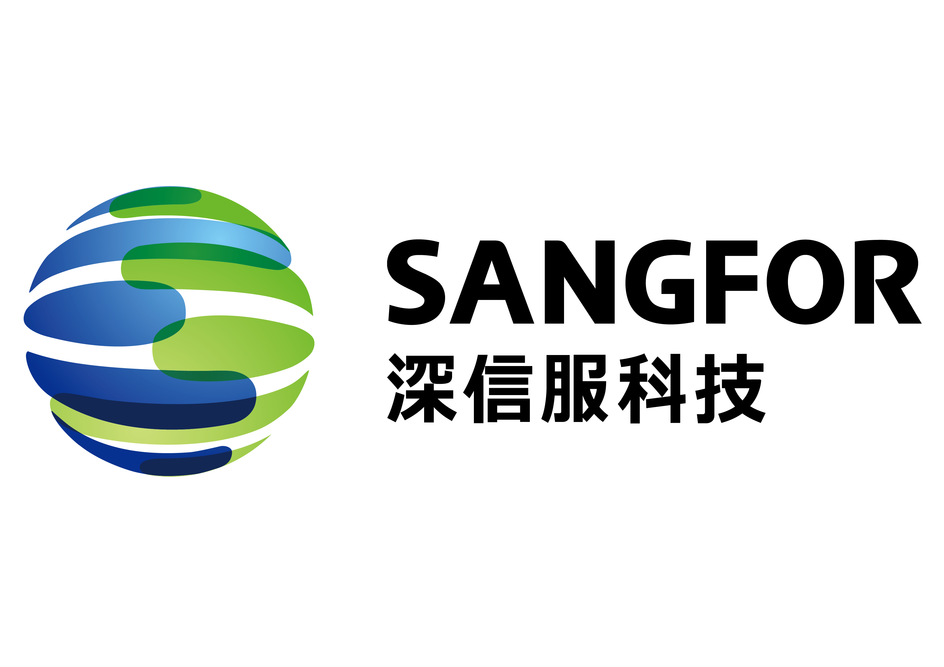

中小学智慧校园
建设方案

深信服科技股份有限公司
二〇二〇年二月

目录
一、 建设背景 6
1.1 政策背景 6
1.2 智慧校园特征 7
1.3 建设目标 8
1.4 建设原则 8
1.5 建设任务 9
1.5.1 建设智慧学习环境 9
1.5.2 构建知识共享服务体系 11
1.5.3 开展以模式创新为核心的智慧应用 12
1.5.4 智慧型人才培养 14
1.5.5 特色创新 15
1.5.6 可持续发展机制 15
二、 智慧校园建设内容 17
2.1 优化校园信息基础设施 17
2.1.1 光纤接入 17
2.1.2 校园网络 17
2.1.3 数据机房 17
2.1.4 硬件配置 17
2.2 健全学校业务支撑体系 18
2.2.1 用户界面集成 18
2.2.2 应用服务集成 18
2.2.3 业务流程集成 18
2.2.4 信息资源集成 19
2.2.5 开放接口服务 19
2.2.6 安全监管服务 19
2.3 创新校园信息化应用系统 19
2.3.1 智慧教学应用系统 19
2.3.2 智慧学习应用系统 20
2.3.3 智慧资源应用系统 20
2.3.4 智慧评价应用系统 20
2.3.5 智慧管理应用系统 21
三、 基础网络设计方案 22
3.1 建设目标 22
3.2 基础网络架构 22
3.3 有线网络设计 24
3.3.1 架构设计 24
3.3.2 新型边界安全，建立校园网安全屏障 25
3.3.3 可视化管理，极简化运维 27
3.4 无线网络方案设计 29
3.4.1 校园多场景设计 29
3.4.2 安全的无线认证设计 31
3.4.3 无线网运维管理方案设计 32
3.4.4 高可靠性、扁平化设计，减少运维工作 33
3.4.5 移动APP，随时随地进行网络管理 34
四、 智慧校园物联网 35
4.1 系统概述 35
4.1.1 物联网教室建设背景 35
4.1.2 物联网教室核心建设意义 35
4.1.3 本次建设范围 36
4.2 物联网教室方案设计 37
4.2.1 整体架构 37
4.2.2 各子系统介绍 37
4.3 物联平台特色 47
4.3.1 管理简单化 47
4.3.2 数据可视化 48
4.3.3 策略智能化 50
4.3.4 大屏成果化 51
五、 网络安全规划与方案设计 53
5.1 总体设计目标 53
5.2 aBos一体机架构设计 53
5.2.1 IPSEC VPN 55
5.2.2 上网行为管理 55
5.2.3 下一代防火墙 57
5.2.4 广域网加速 60
5.2.5 SSL VPN 61
5.3 数据库审计系统 61
5.4 隐藏威胁感知探针 62
5.5 安全态势感知平台 63
5.5.1 全网安全态势感知 63
5.5.2 业务外联分析 63
5.5.3 失陷业务检测 64
5.5.4 全网业务资产可视化 64
5.5.5 全网业务访问关系可视化 65
5.5.6 内部攻击可视化 65
5.5.7 违规操作可视化 66
5.5.8 异常行为可视化 66
5.6 中小学行为感知平台 66
5.6.1 全网上网态势分析 67
5.6.2 其他定制化行为分析 67
5.7 安全设备统一管理、统一存储 68
5.8 全网实名认证 68
5.9 网站安全监测与预警 69
5.9.1 对外业务服务 69
5.9.2 门户网站安全检测 70
六、 智慧校园云平台详细方案设计 73
6.1 整体方案设计 73
6.2 云平台部署规划 74
6.3 智慧校园云数据中心资源池设计 74
6.3.1 计算资源池设计 74
6.3.2 存储资源池设计 77
6.3.3 网络资源池设计 80
6.4 智慧校园云安全整体设计 84
6.4.1 网络安全设计 84
6.4.2 应用安全设计 86
6.4.3 数据安全设计 87
6.5 智慧校园云备份系统设计 88
6.6 智慧校园云管理平台设计 90
6.6.1 云管平台特性介绍 90
七、 智慧校园桌面云建设方案 96
7.1 云计算机教室 96
7.1.1 场景分析 96
7.1.2 推荐方案 97
7.1.3 价值收益 97
7.2 教师云办公与教学 98
7.2.1 场景分析 98
7.2.2 推荐方案 99
7.2.3 价值收益 99
7.3 产品组件介绍 100
7.3.1 硬件平台 100
7.3.2 软件平台 101
7.4 深信服桌面云方案特点与优势 101
7.4.1 优质上机体验 101
7.4.2 流畅视频播放 101
7.4.3 外设完美兼容 102
7.4.4 离线屏幕广播 102
7.4.5 移动课堂与办公 102
7.4.6 稳定可靠云架构 102
八、 效果展示 103
8.1 学校行业画像展示 103
8.2 运维画像展示 103
8.3 全网安全态势感知 104
九、 建设清单 105

建设背景

政策背景
《国家中长期教育改革和发展规划纲要(2010-2020年)》和《教育信息化十年发展规划(2011-2020年)》确定的教育信息化目标任务，“十三五”期间，教育信息化工作要更加贴近教育改革发展中的重大现实问题、融入教育改革发展的核心领域，为教育改革发展增添动力与手段。要在“十二五”工作基础上，由点及面、由单项工作到教育教学与管理全过程，促进教育信息化全面深入应用，使教学更加个性化、管理更加精细化、决策更加科学化。
要通过深化信息技术与教育教学、教育管理的融合，强化教育信息化对教学改革，尤其是课程改革的服务与支撑，强化将教学改革，尤其是课程改革放在信息时代背景下来设计和推进。要聚焦教育改革发展过程中困扰教学、管理的核心问题和难点问题，将信息技术融入到教学和管理模式创新的过程中，以创新促发展，推动教育服务供给方式、教学和管理模式的变革，形成中国特色的教育信息化发展路径。
到2020年，基本建成“人人皆学、处处能学、时时可学”、与国家教育现代化发展目标相适应的教育信息化体系;基本实现教育信息化对学生全面发展的促进作用、对深化教育领域综合改革的支撑作用和对教育创新发展、均衡发展、优质发展的提升作用;基本形成具有国际先进水平、信息技术与教育融合创新发展的中国特色教育信息化发展路子。信息技术在教学、管理中为广大师生、管理者深度应用，信息技术与教育教学融合进一步深入，教师信息化教学能力、学生信息素养显著提升，形成一批有针对性的信息化教学、管理创新模式。发展在线教育与远程教育，推动各类优质教育资源开放共享，向全社会提供服务。教育信息化对教育现代化的支撑作用充分彰显。
要依托信息技术营造信息化教学环境，促进教学理念、教学模式和教学内容改革，推进信息技术在日常教学中的深入、广泛应用，适应信息时代对培养高素质人才的需求。有条件的地区要积极探索信息技术在“众创空间”、跨学科学习(STEAM教育)、创客教育等新的教育模式中的应用，着力提升学生的信息素养、创新意识和创新能力，养成数字化学习习惯，促进学生的全面发展，发挥信息化面向未来培养高素质人才的支撑引领作用。面向未来培养高素质人才，教师能力是关键。要建立健全教师信息技术应用能力标准，将信息化教学能力培养纳入师范生培养课程体系，列入高校和中小学办学水平评估、校长考评的指标体系，将教师信息技术应用能力纳入教师培训必修学时(学分)，将能力提升与学科教学培训紧密结合，有针对性地开展以深度融合信息技术为特点的课例和教学法的培训，培养教师利用信息技术开展学情分析与个性化教学的能力，增强教师在信息化环境下创新教育教学的能力，使信息化教学真正成为教师教学活动的常态。
当前，云计算、大数据、物联网、移动计算等新技术逐步广泛应用，经济社会各行业信息化步伐不断加快，社会整体信息化程度不断加深，信息技术对教育的革命性影响日趋明显。“十三五”期间，全面提升教育质量、在更高层次上促进教育公平、加快推进教育现代化进程等重要任务对教育信息化提出了更高要求，也为教育信息化提供了更为广阔的发展空间。
智慧校园是教育信息化建设的必然阶段。建设智慧校园，对于促进教师和学生尽快提高应用信息技术的水平,促进学校教学改革，推行素质教育，促进教学手段的现代化水平，全面提高学校现代化管理水平，加强学校与外界交流等方面都具有重要作用。

智慧校园特征
智慧校园是对数字校园的进一步扩展与提升，是综合运用云计算、物联网、移动互联、大数据、社交网络、人工智能等新兴信息技术，构建智能感知环境和新型的教育教学空间，智能识别师生群体的学习、工作情景和个体的特征，充分释放先进技术的优势和人类的智慧，为师生提供以人为本、智能开放的个性化创新服务，促进教学、教研、教育管理和生活服务的流程再造与系统重构，实现信息技术与教育教学的深度融合，提高教育教学质量和教育管理决策水平，形成“可感知、可诊断、可分析、可自愈”的新型校园生态。与初期的学校信息化和数字校园相比，智慧校园强调以服务于创新型人才培养为导向，以智能泛在环境为支撑，以融合创新为核心，形成开放协同的现代化校园生态。其特征如下图所示：
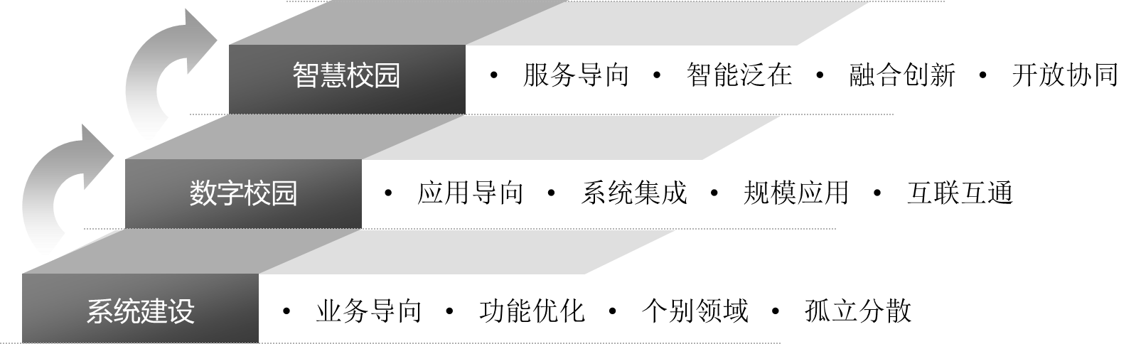
图1 校园信息化建设发展阶段

建设目标
提升校园环境智能化水平。应用云计算、大数据、物联网、移动互联网、社交网络、人工智能等新一代信息技术，建成能够感知环境、识别情境、记录行为、联接社群的教育教学环境，实现物理环境与虚拟环境的融合，提高从基础设施、教育资源服务、师生交互到教育教学活动的智能化水平。
实现信息技术与教育教学的融合创新。信息技术得到普遍而深入的应用，信息技术与教育教学核心业务深度融合，实现教与学方式和教育模式的变革与创新，实现标准化、精细化、智能化的教育管理和科学决策，学校的教育教学模式、管理决策模式、生活服务方式都在智慧型应用的支撑下发生了重大变革与创新，学校整体上实现智慧运行，智慧教育的功效得到充分显现。
形成协同开放的现代化校园生态。现实校园和教育教学的时空维度得到拓展，教育扩展到家庭、社群和自然社会环境，注重学生的全面和谐发展和终身持续发展，正规教育和非正规教育、校内教育和校外教育融通，注重教育的自主性、个体性和适配性，教师和社会共同为学生提供适合学生的教育资源，形成现代学校制度和组织形态。

建设原则
育人为本、深度融合。智慧校园建设关键在于推动信息技术与教育教学核心业务的深度融合，要遵循教育规律，以深入实施素质教育和培养学生核心素养为目的，充分发挥智慧校园对高素质人才培养和教育领域综合改革的支撑和引领作用，实现教育服务供给方式、教学和管理模式的变革，提高师生的获得感和教育教学质量。
创新驱动、整体设计。要广泛学习吸收信息技术发展的最新成果，用新的技术、新的思维方式加快教育发展方式的转型、创新，重新设计和推进学校的系统变革和内涵发展，形成新模式、新流程、新结构。要将智慧校园建设作为学校整体发展的战略，统筹规划、整体设计，为构建网络化、数字化、个性化与终身化现代教育体系提供动力，打造适应信息社会创新人才培养的虚实融合的育人环境，驱动教育创新与变革。
开放共享、特色发展。智慧校园建设要坚持共性与个性相结合，与全省教育信息化中心学校建设、当地智慧城市建设“一盘棋”，依托省教育云和区域教育云，实现通用流程和资源服务的高度共享，鼓励学校联盟发展，避免出现“单兵作战”、“信息孤岛”。要坚持区域统筹、因地制宜、尊重校情，鼓励多样化、特色化发展，强化示范辐射。要坚持政府主导，鼓励企业和社会力量多渠道多途径参与智慧校园的建设与服务，形成可持续发展的工作机制。

建设任务
智慧校园建设是一项系统工程，涉及到基础设施、模式创新和学校形态的系统重构，系统框架如图2所示。
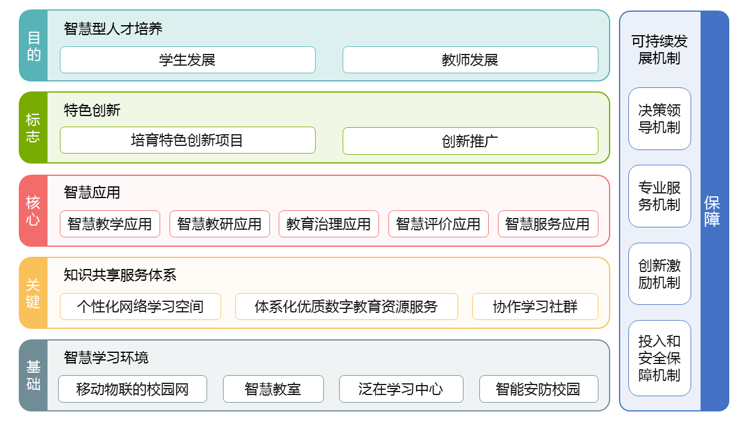
图2 智慧校园系统框架图
其中智慧学习环境是基础，知识共享服务体系是关键，智慧应用是核心，特色创新是标志，师生发展是目的， 可持续发展机制是保障，进而形成开放的现代校园生态。
智慧校园建设的主要任务如下:

建设智慧学习环境
以感知、识别、联结为主要特征，以“云网端”为核心，形成智慧校园的新技术形态；以智能工具、知识库和社交网络为要素，构建智慧校园的虚拟空间，实现虚拟空间和物理空间的融合，形成“可感知、可分析、可干预、可自愈”的新型学习环境。具体建设内容如下：

建设移动物联的校园网
推进校园网络扩容提速，实现网络服务全覆盖，满足教学、管理和生活服务要求。接入区域教育城域网，有独立或共享的计算能力和存储空间,学校网络出口配置固定教育网IP地址,接入带宽不低于1G，班均接入带宽不低于10M。以WiFi或4G技术等移动通信技术为基础，推进无线校园建设，无线网络能支持移动学习、移动教学、移动办公等应用。有条件的学校，利用智能终端建设物联校园，为智慧教育构建良好的生态环境。

建设智慧教室
依托区域教育云和教学资源平台、智能学科辅助工具、在线学习社区以及第三方服务，实现课堂教学云端一体化。在全面实现每个教室拥有多媒体设备的基础上，给每个教室配备即时反馈系统，为教师配备移动教学智能终端，有条件的地区和学校逐步为学生配备移动学习终端，面向学校、教师和学生提供全方位学情分析及教学改进服务，解决学情数据采集、智能批改、学情动态诊断与个性化补救等关键问题,形成课前、课中、课后一体化教学及评价体系。教师数与教师使用移动教学终端比例不低于1:1，即时反馈系统教室配备率达100%，学生拥有移动学习终端的比例逐年增大，全面实现互动教学常态化。

建设泛在学习中心
以人工交互、三维仿真、虚拟现实、人工智能、大数据、3D打印和模式识别技术等为基础，推进学科教室、实验室和图书馆等教学功能场室的升级改造，配备先进的可交互智能设备设施，建成面向智能制造、生命科学、宇宙探索、智慧阅读、艺术创作等创新实验室。把非正式学习纳入学校教育体系，拓展学校的公共空间，打破固定功能的设计思维，将学校整体作为学习空间进行重新设计，打造成数字化学习社区。鼓励有条件的学校与高校、科研机构、创新型企业、实践教育基地等共建学习体验中心，支持学生参与并进行高水平的项目学习、体验学习。

构筑智能安防校园
建有智能校园安防系统，或通过区域统一上网认证进行上网，可以通过安全网关、上网行为管理系统、上网行为审计系统等工具实现对师生上网行为的管理，对师生的网站访问情况进行控制与审计，实现网络应用的“可管、可控、可用”，保障网络与信息安全。安防系统实现对校园视频监控、入侵报警、紧急呼叫求助报警、电子巡更、电子监考、学生出入控制、访客管理等统一管理和控制。有条件和特殊需要的学校，应部署消防报警系统、紧急广播与疏散系统、视频智能识别系统、应急（紧急）定位求助系统和其他特殊类型安防子系统。

构建知识共享服务体系
智慧校园需要构建互连互通的知识共享服务体系，搭建个性化网络学习空间，提供体系化优质数字教育资源服务，创建协作学习社群，为个性化教学、自主学习、合作学习提供有力支撑。

搭建个性化网络学习空间
通过区域教育云，全面实现“网络学习空间人人通”，各类信息化平台和资源无缝融入教师、学生、家长个人空间，个人空间集成了教与学、资源应用、交流协作与个性化展示等功能，成为进入各类信息化应用的唯一入口。教师个人空间融入智慧学习平台，便于教师使用教学资源开展教学活动，利用教与学行为分析系统实施精准教学，运用远程教学系统开展远程互动教学，通过视频直播、远程互动等形式为学生答疑解惑。学生个人空间融入学生远程学习平台，提供课程选修、在线学习、学习分析、资源推送、协作交流、成果展示等功能，为探索个性化学习、翻转学习、深度学习等新型教学模式提供支撑。鼓励家长开通网络空间，及时了解学生的成长，与教师、学校进行即时沟通，并通过家长空间获得更丰富的家庭教育服务。

提供体系化优质数字教育资源服务
采用“共享、购买、自建”策略，实现省、市、县(区)教育资源中心互联互通，通过省、市教育资源云或公共服务平台，获得基础性数字教育资源服务。学校主要建设校本资源，结合学校教学、课程改革的需要，引进或自建一批具有校本特色的在线课程、生成性数字教育资源，逐步形成校本知识库。数字教育资源体系化，内容涵盖学校全学科、全学段，实现所有学科都能为学生提供相应的课程资源，满足信息化教学常态化的需要和学生多样化发展需求。

构建协作学习社群
依托网络学习空间，结合教与学需要，构建虚实结合的学习社群、教学社群、教研社群等。各类社群的建设要突破传统学校、班级、小组的物理空间限制，根据师生项目、任务、兴趣等组建社群，形成同伴互促、协同发展的协作教育共同体。要引入外部专家、专业人员为教师和学生发展提供专业性引领。

开展以模式创新为核心的智慧应用
教育信息化的目标是促进学校教育内容、教学手段和方法现代化，创新人才培养、管理和服务模式，促进教育质量全面提高。智慧校园的作用与功能要体现在学校的各项业务之中，要基于信息技术创新学校教育教学模式和管理模式，充分展现智慧校园整体效能。

开展智慧教学应用
基于智慧校园，变革教与学方式，实现个性化教学、探究式学习和创造性学习。基于用户特征的推荐式学习交流系统，对课程设置、实施、评价进行全生命周期的数字化管理和“伴随式”数据收集，运用教与学过程大数据的行为记录、分析和诊断，实现教师教情、学生学情的及时精准反馈，提供教育资源的适配性服务，实现个性化学习。基于网络学习空间，综合运用学科教学工具、网络空间、创新实验室或泛在学习中心等开展智慧教学，将课堂延展为课前、课中、课后和线上、线下一体化设计的混合式学习，探索信息技术支持下的翻转课堂、探究式学习、问题解决式学习、可视化学习和知识建构式学习等，有效构建自主、合作、探究的教与学方式。基于支持O2O模式的在线学习系统和智能学习终端开展泛在学习、体验式学习、远程协作学习、跨学科学习和项目式学习等创新型开放学习。

开展智慧教研应用
基于用户特征的推荐式学习交流系统，运用教与学过程大数据的行为记录、分析和诊断，实现教师教情、学生学情的及时精准反馈，开展反思性教研。开展教师专业能力诊断、分析，为教师提供差异化、按需的专业培训和指引，实现精准教研。基于知识管理的教研协作系统，构建基于项目、兴趣的教研协作社群，促进教师群体成长。

开展教育治理应用
利用区域教育管理公共服务平台或基于智慧校园平台的办公管理系统、教务管理系统、课程管理系统、图书管理系统、选课管理系统、学生成长档案系统、教师评价系统、后勤管理系统、智能决策系统等，建立实名制管理网络空间。各网络空间和应用系统互联互通，并与省、市、（县）区平台实现数据共享及服务互联互通，提供统一的电子身份，支持多平台、多终端统一的用户认证方式，能将各种应用系统无缝集成。建立或使用基于大数据的学生平安监测系统、基于物联网的校园能耗监管系统、基于大数据技术的师生成长分析系统，实时动态分析学校、教师、学生发展状态和水平，实现科学决策。

开展智慧评价应用
基于智慧校园开展过程性、多元化的评价，采用“共性+个性”的模式，对学生成长和教师发展进行评价内容、方式的定制服务，利用交互技术、传感器、移动终端等实现教与学过程行为的“伴随式”数据收集。基于数据提供可视化的评价信息服务，实现多维度的学业成绩分析，以清晰、直观的图表形式显示统计结果。支持对学生的综合素质评价，按照国家与省相关文件要求建立学生综合素质管理体系，建立相应的评价量规和观测点，全面评价学生的综合素质。

开展智慧服务应用
用专用APP和微信关注两种模式实现智能手机的免费接收信息，进行有效的家校互通，包括交流学生出勤情况、学习情况及在校表现等。利用新媒体，即时向校内外发布学校开展的科学、文化、艺术、课外活动、社会实践等。开设家长学校，利用家校协同社群，拓展教育渠道，实现社会共育、家校共治。

智慧型人才培养
智慧校园建设以服务于创新型人才培养为目标，致力于培养信息化时代的创新型、智慧型的人才。

学生发展
学生具备良好的信息素养，认识到信息对生活、学习的重要性，利用信息技术实现自我管理、自主发展、协同发展、创造性学习。能使用相关任务管理软件进行自我学习管理，如制定学习计划、安排日程、自我评价等。能利用工具获取、分析、加工、评价信息并创造信息、传递信息，能够自觉、主动利用互联网工具进行自主学习、解决实际问题。能在教师的指导下，通过个人空间进行个人学习资源管理、网络交流、在线测试等开展协作学习、探究学习、个性化学习等。学生能够利用各种建模工具、协作社群和创新实验室进行交流协作、知识建构、作品创作和知识创造，实现创造性学习。能安全、合法和负责任地应用信息技术，尊重知识产权，自觉遵守信息道德和信息伦理，不沉迷网络游戏与网络社交，自觉规范网络行为，抵制不良信息的影响。

教师发展
教师具备较高的信息素养，认识到信息技术对于教育教学改革的重要意义和作用，把教学、课程和学生发展放在信息时代社会文化情境下重新设计和实施，善用技术教学，善用技术支持自身专业发展。能使用基于用户特征的推荐式学习交流系统，进行学生个性化和群体发展诊断、分析，实施个性化教学。能基于中国学生核心素养培养目标，综合运用互动教学系统、学科教学工具、网络空间、创新实验室或泛在学习中心等开展教与学活动，有效构建自主、合作、探究等新型教与学方式，构建智慧课堂。成为创造性学习的示范者和引领者，能够设计、实施和运用多元化评价，开展跨学科学习、项目式学习、创客教育等。倡导终身学习理念，通过信息技术的教学应用引导学生更好的学习与生活，能利用互动教研服务、教师培训服务和协作社群，记录和反思自己的专业发展过程，与专家和同行互动，促进自身专业成长。能安全、合法和负责任地应用信息技术，尊重知识产权，自觉遵守信息道德和信息伦理，不沉迷网络游戏与网络社交，自觉规范网络行为，抵制不良信息的影响。

特色创新
智慧校园中，教师与学生的使用体验和智慧校园的改进与创新相互融合,实现学校特色创新项目的培育与推广，形成创新的校园文化。

培育特色创新项目
承担市级以上的教育信息化融合创新改革项目或科研课题，参与高校、政府、信息化企业合作的前沿教育信息化实验项目，在智慧教学、智慧教研、智慧管理、学校网络文化建设、智慧学习环境建设等方面开展研究和实践创新，取得创新性成果，并有一定范围知名度。

开展创新推广
学校特色创新项目成果在校内广泛应用，得到市级以上行政和相关部门认可并推广，在校外有示范辐射，形成创新扩散效应。学校建有的特色生成性资源、特色在线课程及独立开发的特色应用系统或工具在县（市、区）以上共享，创新应用教师团队承担县（市、区）范围内培训和教学改革示范，并在市级以上范围内有一定的影响力。

可持续发展机制
智慧校园是基于新技术、新思维构建的新型校园形态，智慧校园的建设和应用需要体制机制的创新，强有力的领导与决策机制和激励机制，开放的专业服务机制，以及完善的投入与保障机制，是智慧校园可持续发展的前提。

建立健全领导与决策机制
学校将智慧校园建设作为学校发展的重要战略目标进行整体规划，建设方案具体可行、特色鲜明。成立以一把手领导为组长的智慧校园建设领导小组和管理团队，由校级领导担任CIO (Chief Information Officer，首席信息官)，负责智慧校园建设的职能部门管理、部门协调，对智慧校园进行顶层设计和统筹规划。

建立专业服务机制
学校设立智慧校园协同创新中心，引入教育心理、学科教学、教育技术、信息技术等方面的专家，融合本校创新应用教师团队，为智慧校园的建设、应用和评估提供专业化、常态化的指导和服务。

建立创新激励机制
要建立鼓励参与和创新的激励机制，通过专业培训、项目平台、评优评先、奖教奖学等多种方式，激励教师参与智慧校园的建设和应用创新。鼓励共建共享，建立健全特色项目和创新应用教师团队创新推广和示范辐射的机制，让每一位教师都可以更好地利用智慧校园为学校和区域的教育发展提供服务。

完善投入和安全保障机制
有保障“智慧校园”建设与应用、运维的经费，并形成制度化的可持续的经费投入机制。规范BYOD（自带设备）、社会资金、智慧校园专项资金、第三方资源与服务的准入、管理和使用，健全智慧校园网络和信息数据安全管理规定，做到责任到人、制度到位。

智慧校园建设内容

优化校园信息基础设施
坚持规划引导、集约建设、资源共享、规范管理、满足需求、自由选择，开展智慧校园的信息基础设施建设，增强信息网络综合承载能力和信息通信集聚辐射能力，提升信息基础设施的服务水平和普遍服务能力，满足学校对网络信息服务质量和容量的要求。

光纤接入
学校有光纤接入互联网或教育城域网，班均出口带宽达到10M以上。

校园网络
校园网应满足“智慧校园”管理、安全和教学等功能要求，网络服务在办公区域和教学区域全覆盖，千兆以上带宽到楼宇，千兆带宽到桌面。无线网络能支持移动学习、移动办公等应用。

数据机房
数据机房、安防控制机房的建设，应符合GB50174-2008的规定，楼层设备间布局应满足机柜数量和维护需要，并预留可扩展的面积。
校区还应构建安防控制机房，用于校区安防、弱电以及消防的集中监控。安防控制机房应位于建筑物的底层。

硬件配置
基础硬件配置应能满足信息化环境下的教学教研活动的开展。所有班级教室和功能教室均安装有多媒体教学设备，智慧教室数不少于学校所有教学班级数的1/3，拥有支持移动学习和交流的智能终端及配套设备，师机比达到1:1，生机比不小于5:1，有条件的学校建设特色功能实验室等特色教学环境。

健全学校业务支撑体系
校园应结合智慧校园整体规划，规划应用支撑系统。总体架构应保障系统与系统间的交互性与开放性，达到跨操作系统、数据库以及应用软件的三跨能力。在不需要修改智能感知层和学校应用服务软件等系统架构和数据结构的条件下，在用户界面、应用系统、业务流程、数据等多层次实现集成。包括六大功能模块。

用户界面集成
统一用户权限管理、统一信息发布、统一搜索引擎等。提供对多种客户端设备的支持；提供与底层认证服务、授权服务、加密服务、签名服务等的调用；提供对于应用服务、业务流程、信息资源的整合，以及对于服务元数据、流程元数据、信息元数据的搜索功能。实现各类应用服务的入口统一和一云多屏。

应用服务集成
统一消息服务、统一日志服务等。能按需要提供不同程度的应用功能的封装，以适应不同规模、不同耦合程度、不同效率要求的应用集成需要。实现校园内安防、智能卡、二维码标示、楼宇自控等数据采集智能感知层的应用集成。

业务流程集成
统一工作流引擎等。提供动态监控和可视化与互动功能；可实现常规业务流程的定制要求，并能提供相关的工具组件，支撑常规流程的设计、调试、部署、变更等功能。

信息资源集成
内部数据传输和交换、统一数据存储等。支持多类型的数据源转换与连接，包括关系数据库等结构化数据、以及XML文档等非结构化的数据，在这些数据源的基础上建立统一的数据视图，提供对信息资源的透明访问；以及数据共享、数据复制与数据迁移。

开放接口服务
统一基础数据标准、统一开发接口等。提供各个层次面向外部的标准化交互接口，包括消息传递的格式、传输协议和位置等。统一接口应实现技术中立，可选用XML、JCA、Web Service、BPEL4WS、XPDL等主流技术。

安全监管服务
统一安全监管服务等。建立完整的安全架构，其中包括物理安全、网络安全、应用安全、安全管理等各个方面的安全要求；提供统一监管服务管理，基于应用日志和系统日志等提供应用安全服务；提供统一安全机制管理，可以支持CA、数字签名、电子印章等多种安全措施，并可以与统一身份认证相结合。

创新校园信息化应用系统

智慧教学应用系统
智慧教学是教师在智慧教学环境下，利用各种先进信息化技术和丰富的教学资源开展的教学活动。通过智慧教育应用系统，教师可以实现：登录教师空间，动态获取系统推送的优质教学资源；快速获取、加工和集成教学资源，支持课堂教学；更加高效、便捷地进行网络备课；根据学习者特征，进行快速分组，组织课堂协作学习；灵活控制学习终端，实时向学生推送相关学习资源；对学生的作业和试卷进行批改和自动分析，全面掌握学生的学习成绩数据，开展针对性教学；实时了解班级学生出勤状况；及时与家长、同事、校领导沟通交流；加入教师社群，开展网络教研活动，构建线上线下教研互动新模式。

智慧学习应用系统
智慧学习是在智慧环境中开展的完全以学生为中心的学习活动。通过智慧学习应用系统，学生可以实现：登录个人学习空间，动态获取系统推送的个性化、优质学习资源；利用数字资源开展自主探究学习；利用各种媒体终端进行随时随地的学习、交流和分享；及时获得学习的评价反馈信息，弥补自身知识缺陷；将学习过程中的关键信息存入电子学档，开展发展性评价；将课堂教学反馈信息及时传递给教师，便于教师调整教学；及时与教师、同学沟通交流，解决学习、生活中遇到的难题，支持学生转变学习方式。

智慧资源应用系统
数字教育资源是为达到一定的教学目的而设计与开发，支持教学活动开展，以数字化形态存储的正版教材及课程资料。通过智慧资源应用系统，可实现：对本校教学和学习活动中生成性信息资源进行持续采集，加工整理，形成具有学校特色的校本资源库；充分利用各级教育资源公共服务平台提供的各类教育资源；引进购买适用的企业、机构开发的优质教育资源；以知识点为基础，按一定检索和分类标准对各种来源的资源进行整合归纳，形成由课程资源、主题活动资源、试题资源等组成的多元数字化教学资源库；师生既可以进行自主快捷检索，又可获得资源平台推送的资源信息，实现准确定位和精准推送；在使用过程中对资源进行更新、增减, 使资源库得以不断优化、不断发展。

智慧评价应用系统
基于信息化教育教学环境下的教育教学大数据，通过智慧校园集合整合平台的数据汇聚与分析，实现学生综合素质的智慧评价。通过智慧评价应用系统，可实现：多维度的学业成绩分析，以清晰、直观的图表形式显示统计结果，并可以方便的导出数据进行传阅和存档保存；从学业发展水平、身心发展水平、品德发展水平、学业负担情况、兴趣特长爱好等维度建立学生综合素质管理体系，建立相应的评价量规和观测点，全面评价学生的综合素质。

智慧管理应用系统
完善和构建基于物联网的智能化校园环境、智慧教室、智能班牌、校园一卡通智能感知系统、校园智能监控系统等硬件环境，融合建成基于云计算、虚拟化和物联网等新技术支撑的“智慧校园”综合管理系统平台，可实现：学校综合管理、教务管理、教育预测辅助决策、教与学的综合评价、分层教学、走班排课、资源管理、财务与装备管理、家校互联、数字图书馆等功能，并利用统一的基础数据库通过数据流完成相互关联的数据调用；通过学生智慧卡和“智慧校园”综合管理平台，在学生的考勤管理、收费管理、消费管理、宿舍管理、家校互动、场所管理、图书管理、考试监控和安全管理等方面实现智能化管理。

基础网络设计方案

建设目标
- 有线网络全覆盖
有线网络作为基础数据通信网络，在现代化教学中的重要性不言而喻。无论是在办公桌前、会议室中、教学中，都需要通过有线网络获取各种网络服务。尤其是在校园应用业务日趋多样化的今天，基础网络建设的愈加健壮，将极大程度的提升网络访问质量，有效提升办公、业务效率。
- 无线网络无缝覆盖
目前学校无线网络建设目前还处于较为落后的阶段，未进行统一的无线网络建设。近年来，学校希望推进无线校园网络建设，每间普通教室、专用教室、教室办公室实现无线网络覆盖。无线热点覆盖主要教学场所，为移动学习提供环境支撑。
- 上网安全有保证
应上级要求各个学校应开展重要信息系统的等级保护工作，继续做好网络与信息安全技术保障工作。无论是国家还是各个学校，都希望校园网络有全面的安全保障，防止因重教学资料外泄或者丢失，而造成严重的教学事故。本次建设的有线无线网络将遵循“高安全”的建设标准。
- 运营维护便捷
传统的中小学信息化建设普遍落后，设备老化、管理困难、维护成本高，学校在推动信息化建设的过程中，急需要简化网络结构，最大程度上降低了建设成本、运维成本。本次建设的有线无线网络将遵循“易管理”的建设标准。

基础网络架构
根据XXXX实际业务分布与主流有线无线网络架构，本次XXXX基础网络架构如下：

有线与无线网络拓扑规划
从整体架构上来看，aBos一体机位于网络出口层，可通过软件方式开通上网行为管理、防火墙，保障全网整体安全；同时，以软件方式，开通信锐网络控制器，网络控制器内置有线无线二合一管理平台，即通过aBos内置的信锐网络控制器实现有线网、无线网的统一管理。
就有线部分而言，所有接入层交换机千兆光纤上联楼栋汇聚交换机（分为无线汇聚与有线汇聚），汇聚交换机采用M-lag堆叠技术，进行冗余设计；汇聚交换机通过光纤网络上联接入核心交换机，核心交换机亦进行冗余设计，保障整网稳定性。全网采用信锐智能交换机组网，包含：智能PoE交换机、智能2/3层接入交换机、智能汇聚交换机、智能光核心交换机。通过可视化、极简化的操作方式，极大程度降低运维难度。这种分层的网络架构，可以保证根据的业务需求，分别对不同层次进行扩容
就无线部分而言，无线管控平台内置于aBos一体机内，可实现对校园全网AP进行集中管理和控制，并提供安全准入、数据加密、安全隔离、三层无缝漫游等丰富的应用功能。无线AP主要负责接入网络部分，将AP部署在所需无线覆盖区域内，物理分布在教学区、办公区、多媒体教室、食堂等，各覆盖区域内AP通过有线连接至POE交换机。

有线网络设计

架构设计
      - 核心层设计
核心层交换机部署在校园中心机房中，汇聚各楼宇/区域之间的用户流量，提供三层交换机功能，必须能够提供高速数据交换和路由快速收敛，要求具有较高的可靠性、稳定性和易扩展性等。对于校园网核心层，应该在提供大容量、高性能L2/L3交换服务基础上，能够进一步融合了硬件IPv6，可为学校构建融合业务的基础网络平台，进而帮助用户实现IT资源整合的需求。
所以建议核心层采用双机冗余备份的方式构造，消除单点故障，设备的关键部分采用冗余模式。从而实现整个骨干网络的高可靠性。骨干层建议采用1G/10G链路互联，达到高带宽、高转发性能的效果。
本次建议采用信锐的RS6500高性能光核心交换机构造核心层，实现高性能的骨干网络。RS6500支持大容量、高转发性能，完全能够满足各网络的数据转发。
      - 汇聚层设计
汇聚层交换机的重要性也是比较高的，一般部署在楼宇独立的网络汇聚机柜中，汇聚接入交换机的流量，一般提供三层交换机功能，汇聚层交换机作为各楼栋局域网的网关，终结网内用户的二层流量，进行三层转发。当路由协议应用于这一层时，具有负载均衡、快速收敛和易于扩展等特点，这一层还可作为接入设备的第一跳网关，能够承载校园融合业务的需求。
汇聚层与核心层共同组建成骨干网络，所以汇聚设备的性能要求也是比较高的，建议采用1G/10G的链路互联，达到千兆/万兆骨干网络。
汇聚交换机需要提供高密度的GE接口，汇聚接入交换机的流量，通过千兆光纤接口接到核心交换机，推荐使用RS5300系列交换机作为汇聚层交换机。
      - 接入层设计
接入层交换机一般部署在楼道的网络机柜中，接入校园网用户（桌面云终端、无线AP等），提供二层交换机功能，也支持三层接入功能（接入交换机为三层交换机）。
提供网络的第一级接入功能，一般完成简单的二层交换，安全、Qos都位于这一层。对于校园网的接入层设备，建议采用千兆二层接入的方式，应该具有线速二层交换、M-LAG虚拟化技术以及高级QoS策略等功能。
接入交换机需要提供高密度的GE接口，通过千兆网线/光纤接到汇聚交换机，推荐使用RS3300系列交换机作为接入层交换机。

新型边界安全，建立校园网安全屏障
传统的网络部署架构上，网络是基于交换机、路由器等标准网络设备建立的，通常的边界都是通过一系列的安全设备在网络访问互联网的出口搭建防御体系。但随着信息化应用的发展，越来越多的应用终端接入网络，更多的流量开始在终端之间相互交互，并不全部经过互联网出口，致使内部接入边界逐步扩大。通常一个新的安全边界出现包括在往运行设备不受管控（交换机、控制器、接入终端等）、在接入层交换机下面私接路由器、随身WiFi等新型设备，对网络造成极大的安全隐患。
基于上述问题，信锐技术开发了基于边界终端安全的管控方案，通过从以下四个方面管控终端接入安全问题。
      - 终端识别
很多情况下，校园网络管理员并不清楚自己运维的网络接入哪些终端类型，对终端的管控非常少，网管软件只能解决网络设备的管理，因此也无法防止私接共享设备。通过信锐智能交换机作为网络边界的安全执行官，对终端进行精确识别之后进行系列的安全管控措施。
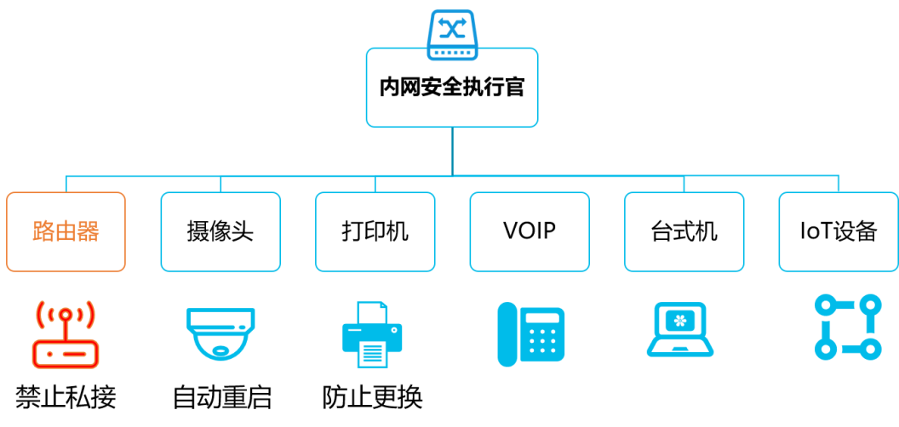
信锐结合智能交换机+控制器设备推出了终端类型识别库，对接入终端进行精确识别，同时又能够防止私接共享设备。
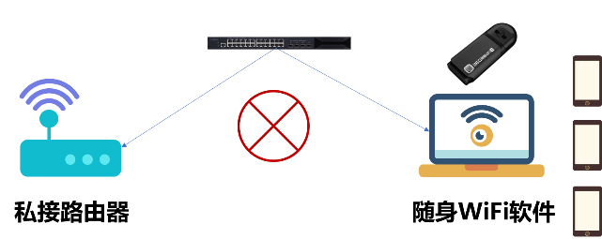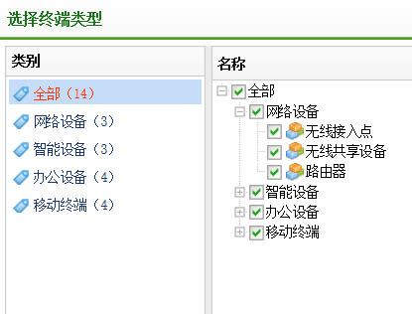
      - 终端状态
当终端接入网络，校方常关心校园网络中各设备的实际联网状态，如：摄像头、一体机、教学设备等，为了满足客户的需求，我们在边界终端管理上从多个角度去分析了当前终端的安全状态：
- 终端在网络中发生的安全事件（终端类型/位置/地址异常）
- 终端端口迁移记录及次数
- 网络中终端接入类型分布
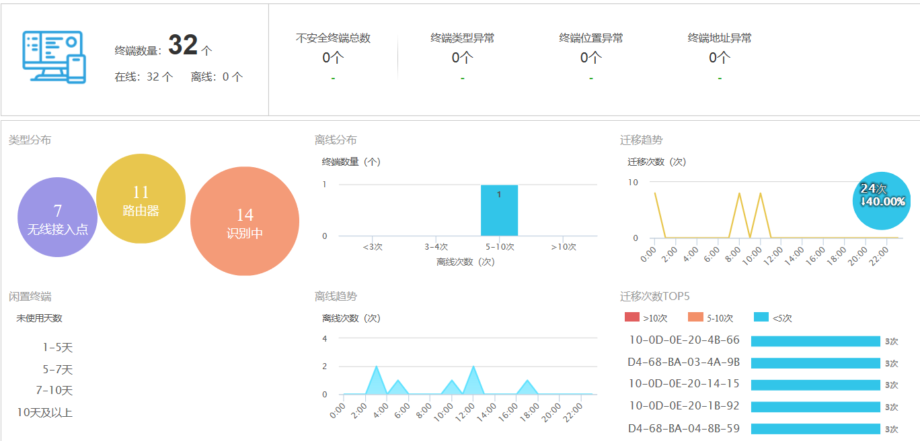
      - 终端策略
为了防止随意接入网络，需要我们设置一系列的终端接入策略，信锐边界终端安全管控方案从多种维度提供终端安全管控规则，保障校园安全。
- 基于智能交换机接口定义终端接入类型
- 基于IP地址，首次部署实现IP-MAC自动绑定，并自定义免审批IP和强制审批IP地址
- 实现终端基于接入位置绑定，防止非授权终端接入非授权区域
- 基于MAC地址自定义白名单接入终端
- 对违反接入安全规则的终端，通过短信、APP告警。或者自定义将终端加入冻结黑名单。
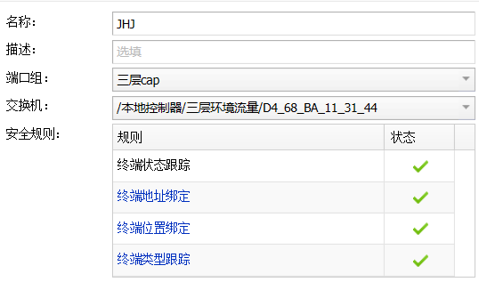
      - 终端安全管控联动安全感知
上述终端安全管控方式中，我们不难看出都是基于物理层、网络层。在当前网络IT技术飞速发展中，新型的基于应用层的攻击方式越来越多，我们通过结合安全态势感知方案，更加深层次的监测终端安全状态，实现安全态势感知平台发现的风险终端，联动控制器+智能交换机对终端进行封堵，快速识别、锁定威胁源。
当前网络建设中网络与安全各自为阵，没有实现有效的联动，信锐智能交换机组网方案支持与安全感知平台对接，将终端用户及设备详细的信息通过算法分析报给感知平台，实现全网更深度的安全感知，实现全网安全深度可视。
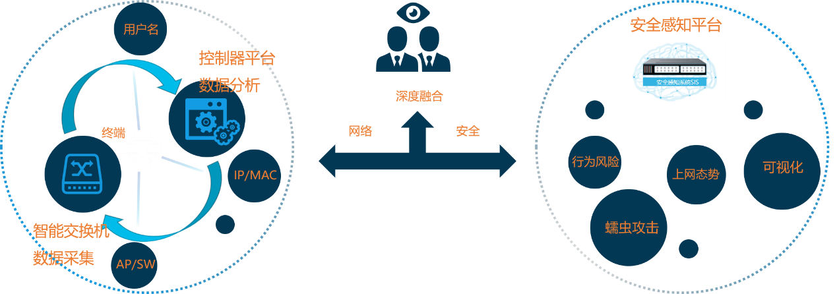
网络与安全深度融合示意图

可视化管理，极简化运维
本次所选用的所有智能交换机（包含核心层、接入层），均具备统一管理属性。通过信锐网络控制器内置的有线无线统一网管平台，可实现所有交换机的状态查看、分组设置、配置管理等，化传统命令行式的管理方式为先进的纯可视化管理方式，极大程度的降低后期运维人员工作量。
      - 可视化管控
针对校园网络场景，信锐有线管控平台可提供精准到设备界面可视化管控，无论设备是部署在公网、私网，只需网络可达都能够通过NAC控制器统一纳管。同时设备的所有配置（ACL、IP、Qos、DHCP、虚拟化等配置）操作均可在Web界面可视化完成。
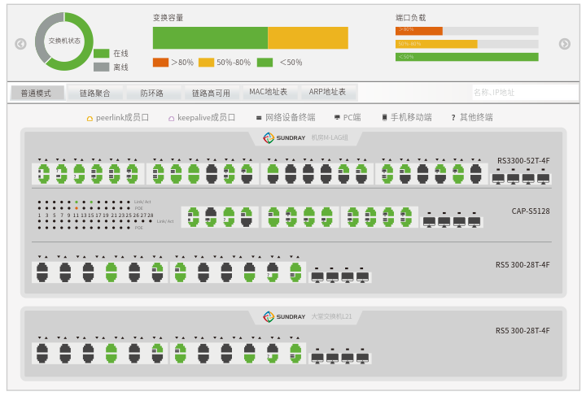
设备可视化
      - 零配置替换
校园网络场景，预见设备小故障是很常见的事情，校方为应对此类问题，也会购买相应的设备厂商服务，以此来避免故障时候能够得到厂家售后的及时响应。我们通过调查发现，一般设备故障多集中在网络的接入层交换机，这些故障点具有以下特点：
- 接入层交换机设备数量多，分布范围广，面对故障无法快速响应
- 即使专业工程师也需要较长时间更换故障设备，无法应对不同时间、不同地点同时出现问题，业务恢复时间长
针对这些问题，信锐技术创新性的在网管平台开发出了“一键替换”功能，普通工作人员只需简单的网线插拔即可完成新设备替换故障设备，实现业务快速恢复。
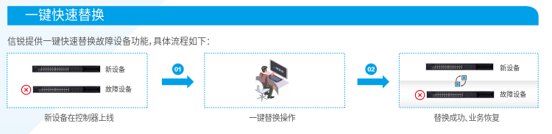
      - 系统状态运维
通过信锐有线管理平台，除了日常交换机的端口运行状态、界面画配置之外，同时也提供丰富的数据分析应用
- 交换机整体性能利用百分比、端口负载百分比、POE交换机供电负载百分比
- 账号安全事件统计分析，有线终端类型分布、迁移趋势/次数、终端不安全事件
- 报文接受速率、网络丢包率、设备表项利用率、泛洪报文发送/接受率等
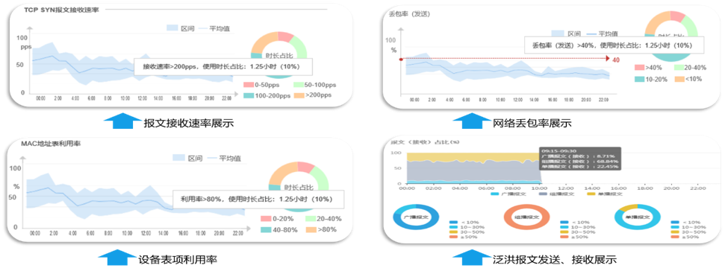
多维度展示网络报文接收、丢包等速率及设备资源利用率

无线网络方案设计

校园多场景设计
      - 室内区域设计
校园场景下，室内区域主要为教学区、办公区、科技楼等区域，在此区域内，教师、学生人数较多，推荐使用支持11AC协议的吸顶式AP，既美观、便捷、节约成本，又能满足老师、学生、访客的日常上网需求。
室内吸顶AP示意

      - 高密场景设计
在学校多功能指导厅等人员密集区域，需要考虑高并发量情况下的人员上网问题，因此，推荐使用信锐无线高密AP。该AP性能强劲，已在应用条件极为严苛的电子书包场景下通过测试。
信锐技术特别针对教育场景为11AC wave2吸顶式AP做了针对性的应用层优化。通过组播技术及专有的智能负载技术，可以同时为100个终端设备提供视频传输服务。该款AP已通过天喻教育等国内大型教育平板供应商测评，且已经在诸多实验以及真实场景中实施，测试效果非常好，客户非常认可。
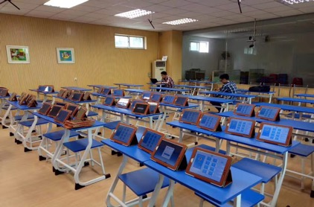
电子书包实际安装效果图
      - 校园园区设计
随着中小学无线网络的需求增加，老师移动办公、学生移动学习、移动BYOD、数据漫游的需求也日益增加，普教室外无线网络建设解决了园区内无线办公、移动上网的需求，同时也提高了师生的上网体验。
室外园区环境恶劣，部署的设备经常被风吹雨晒，要求室外设备必须防护能力高、防水防雷、安装维护简单等，利用室外专用AP对园区室外区域进行无线覆盖，专业级防护能力，支持全封闭防水、防潮、防尘以及防火、防晒等，在极端恶劣的室外环境中仍可正常使用，可有效避免室外恶劣天气和环境影响，不管是在潮湿的南方还是寒冷的北方都适用。
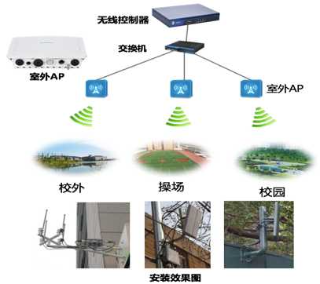
室外场景覆盖框架图

安全的无线认证设计
- 教师Portal账号密码认证
采用Portal账号密码认证，老师接入时即需要认证，登录的账号可以为教师姓名、手机号、工号等具有唯一性信息，实现一人一账号自行登录。
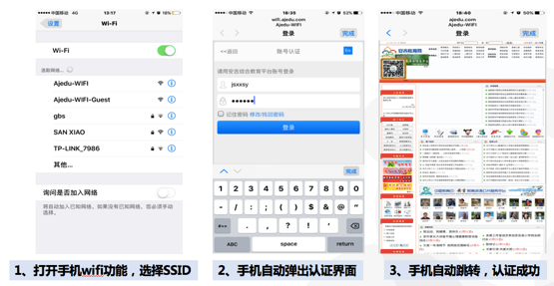
教师无线接入操作图
- 访客接入认证
校园经常会有来访人员或者上级领导视察工作，这部分人员经常有手机端和电脑端无线上网的需求，在无线校园网络设计的时候，需要充分考虑访客无线接入的便利性以及安全性，不是每一个访客过来都是问“这里的wifi密码多少”。
- 微信认证
通过关注“XXXX”官方微信即可免费上网，学校通过微信平台发布教育信息、便民信息、在线查询、公众参与等；
通过学校无线实现微信信息推送，可以根据用户所处的位置、时间段、上网时长等进行推送。
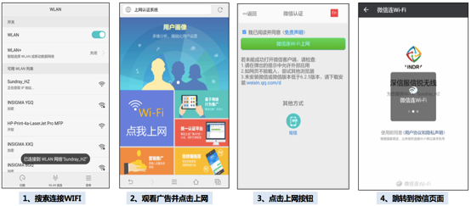
访客通过微信方式接入无线操作图
- 二维码认证
学校访客人员可以通过二维码名片认证，来访连接wifi时手机会弹出二维码，学校工作人员对来访人员通过微信、QQ、信锐云助手等方式扫一下访客二维码，即可对其通过无线审核。同时，可以指定访客使用无线时长，并实现无线网络审计。
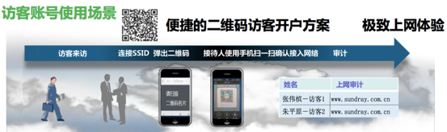
访客通过二维码方式接入无线操作图

无线网运维管理方案设计
      - 图形化管理后台，可视化操作
通过自带的无线网络管理后台，借助可视化管理界面，学校技术老师不需要再担心无线网络管理问题，无线网络运行状态更加清晰，故障排除更加简便，所有的接入点AP运行状态一目了然，无线网络配置更改更加方便，为IT人员工作“减负”。
通过信锐统一无线后台即可以完成所有配置，无需记住和登陆多个管理平台，不需要记住身份认证、网络管理配置、审计数据中心、营销中心等多个管理后台账号密码，节省了运维时间。
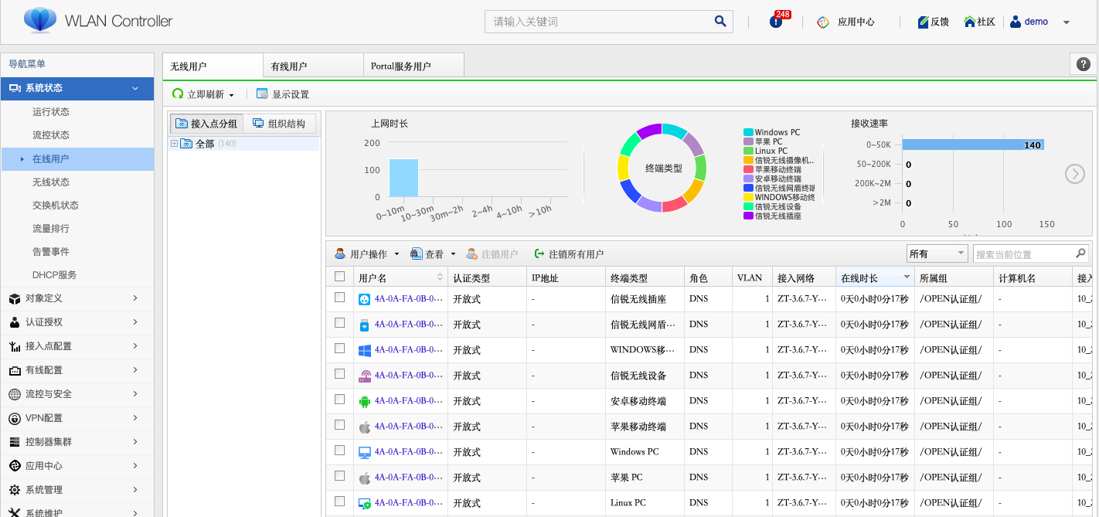
信锐控制器管理后台界面
通过信锐无线统一集中管理平台，可以清晰的看到目前该区域无线网络的整体环境，如：信道利用率、流量繁忙度、噪声值、同频干扰、重传率、误码率等。通过对如上参数的可视化查看，管理员可以对目前无线网络的整体状态做到安全可视。

高可靠性、扁平化设计，减少运维工作
AP安装前无需对设备进行任何配置，部署完成后由无线控制器统一下发配置，极大的减少实施和维护的工作量及成本。设备后期维护中，通过统一管理平台内置的图形化热点分析界面，可有效查找到问题点，轻松完成维护工作。
通过对部署在覆盖目标的AP进行分组管理，比如按照建筑物划分管理组，方便IT管理员管理运维。同时，IT管理员可在控制器上可统一查看所有AP的运行情况（如AP接入用户、AP带宽使用情况、设备利用率、AP在线情况等），当AP设备出现异常或故障时，会出现告警事件，帮助IT管理员及时排除问题。
所有无线热点的配置统一在无线控制器上配置，部署简单，配置简易，实现用户零学习成本。配置支持自动以及手工备份和还原，双重保证无线热点的24小时不间断运行。
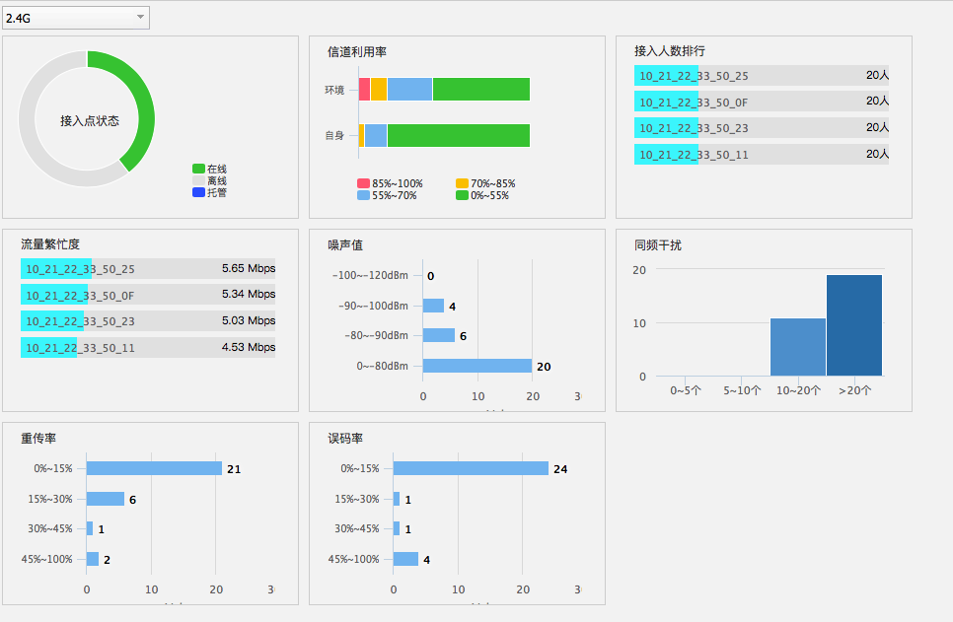

移动APP，随时随地进行网络管理
校园无线网络日常运维核心关键是无线控制器和无线AP，因此采用可视化、易用性WEB管理+APP管理的方式双重结合，让运维管理人员能随心所欲的管理校园无线网络。运维管理人员可以利用手机APP即可实现AP状态查看、AP离线推送告警、账号审批等功能。
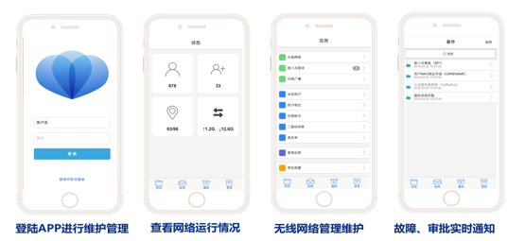

智慧校园物联网

系统概述

物联网教室建设背景
在XXXX，课堂教学环节是学生接受教育最重要的一环，做好教学互动环节，是建立“体验教学”应用场景，提高教学水平的关键之一。传统的教学方式已经不适应现代化教学的需要，基于物联网技术集智慧课堂、环境调节、用电安全、智慧消防等及远程控制于一体的新型现代化智慧教室系统在逐步的推广运用。智慧教室“体验教学”作为一种新型的教育形式和现代化教学手段，给教育行业带来了新的机遇。
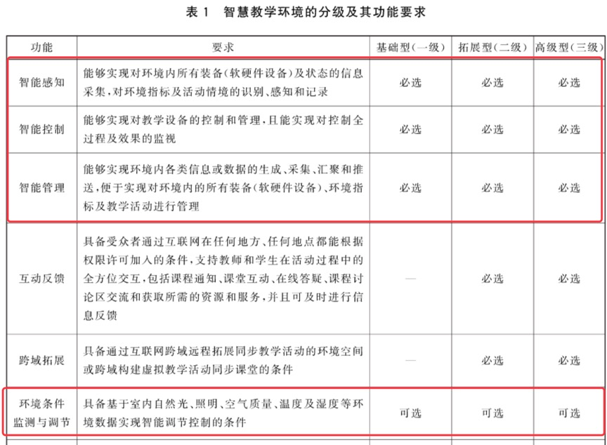
图：智慧校园总体框架中对智慧教学环境的分级及其功能要求
根据《教育信息化2.0》指导文件和《GB/T 36342-2018智慧校园总体框架》国家标准要求，智慧校园应实现对智慧教学环境的监控和管理，包含智能感知、智能控制、智能管理、环境条件监测与调节等多个方面。物联网技术则是实现上述功能要求的重要手段。

物联网教室核心建设意义
1.智能管控，提高运维效率
通过信锐智慧校园物联系统，可将校园内各用电设备、电教设备连接起来，在传统管理的基础上，可实现状态可视化，统一管理、策略管理。极大程度的降低了日常设备巡检、运维难度，提高设备使用寿命。
2.用电节能，节约电费开支
信锐智慧校园物联系统侧重于校园用电设备的管理，通过诸如智能插座、空开、空调红外网关等传感设备，实现对校园电能“消耗大户”的管理，可有效避免能源浪费，为学校节省大量电费开支。
3.安全校园，防患于未然
经统计，全国校园火灾中有60%是由用电安全引起的。信锐智慧校园物联系统通过智能插座、智能空开、红外人体感应等传感设备，可实现用电功率的限制，同时可实现线路级的温度告警、欠压告警、打火告警，有效避免因用电引起的校园火灾发生，防患于未然。
4.科技体验式学习，信息化建设可视
物联网作为一种新兴实用技术，已广泛应用于智能家居、智慧农业等场景，现在也开始成熟应用于校园教学、管理的方方面面，通过物联系统的搭建，让学生在良好的环境下学习，通过体验，了解科技、爱上科学、激发学生的学习热情。同时，通过物联系统的搭建，亦可将学校先进的教学理念融入日常管理，让学校的信息化建设成果更加可视。

本次建设范围
根据前期沟通结果，本次XXXX物联网智慧教室共建设XX间，项目建设规划如下：
序号 | 类别 | 是否建设 | 建设数量
1 | 智能照明子系统 | 是 | X间
2 | 智能空调控制子系统 | 是 | X间
3 | 电教设备控制子系统 | 是 | X间
4 | 教室环境监测子系统 | 是 | X间
5 | 用电安全子系统 | 是 | X间
6 | 智能窗帘控制子系统 | 是 | X间
7 | 智能门锁子系统 | 是 | X间
8 | 教室情景模式 | 是 | X间

物联网教室方案设计

整体架构
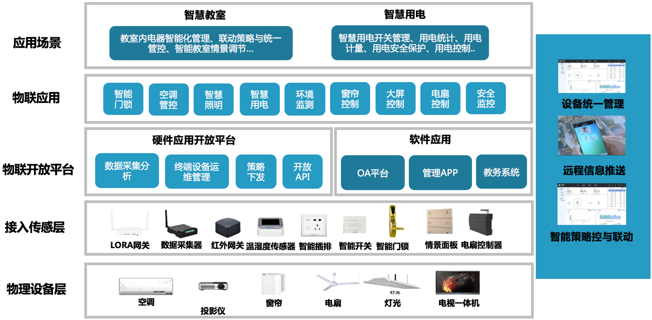

智慧校园物联网应用场景和解决方案，由接入传感层、物联传输层和物联开放平台三部分组成，底层电器终端设备通过接入传感器进行统计管理和数据采集，采集数据通过LoRa网关／数据采集器网关等通道进行数据回传，回传的数据由私有云物联网平台统一管理展示。
智慧教室物联网由接入传感层对应温湿度传感器、空调恒温器、智能插排/插座、红外遥控器、LoRa网关、通用数据采集器、电扇控制器等底层各类传感终端，实现对教室各电器设备的智能管控，通过LoRa通信协议汇聚至网关中，网关通过网线将数据上报至上层物联平台，对应物联网传输层架构。

各子系统介绍
      - 智能照明系统
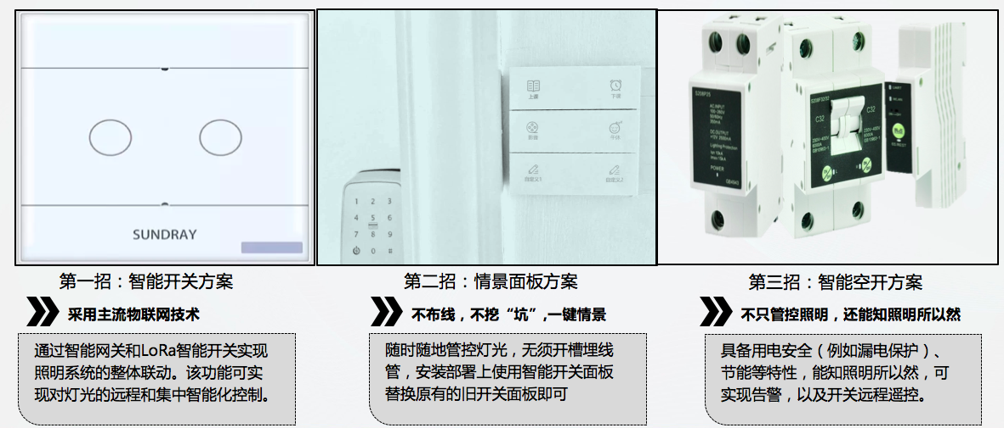
图：智能照明三大招智能管控
- 信锐智能照明第一招：采用主流物联网技术
信锐智能开关采用物联网主流技术——先进的窄带广域网技术建设，通过智能网关和LoRa智能开关实现照明系统的整体联动。该功能可实现对灯光的远程和集中智能化控制。
■ 信锐智能照明第二招：不布线，不挖“坑”
传统开关需要布线费钱费事费神，信锐利用无源无线技术，彻底解决了自电灯发明130年来，开关布线难的问题，让你拿着开关随时随地管控灯光。同时，无须开槽埋线管，节省人工，安装部署上使用智能开关面板替换原有的旧开关面板即可，让照明工程造价大大降低，工程施工进度大大加快。
一键情景模式控制：可以在系统设置各种情景，通过执行情景来实现灯光的控制。根据预设的情景控制室内所有受控的灯光。比如：上课，下课开投影等不同情景，可根据习惯预设各个照明灯的工作状态。需要时，一键轻触，所有照明灯即进入相应状态。
定时智能照明：可以对室内外的灯光系统进行定时功能。在控制方式上节约能源时，还能体现照明系统的人性化。例如学校放假，统一时间段关闭教学楼栋的灯光；且通过信锐物联APP即可实现远程管理和控制，所有状态一目了然。
■ 信锐智能照明第三招：不只管控照明，还能知照明所以然
智能照明不仅仅需要管控，也需要具备用电安全（例如漏电保护、过载过流保护、短路保护）、节能等特性，能知照明所以然。面对用电量异常情况时，信锐智能空开可实现告警，照明度监管（负载报警），以及开关远程遥控。
该平台还可以远程设置漏电保护功能自动检测，直观反映各照明线路是否处于稳定的工作状态，如果某线路中有部分灯光损坏而影响到展示效果时，系统可自动识别并发出维修预警信息，同时还能了解到每个月该线路照明耗电情况
      - 空调控制系统
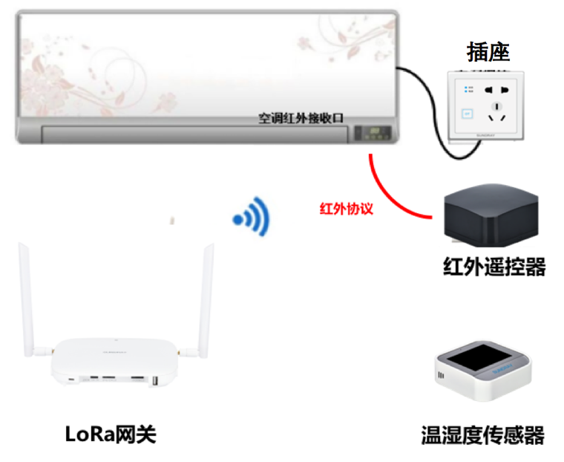
图：空调控制部署示意图
如图所示，通过LoRa网关、温湿度传感器、红外遥控器实现对空调的控制。安装部署上只要室内部署温湿度传感器和红外遥控器即可实现对空调的控制。红外遥控器通过接收智能网关的控制命令来实现对空调的控制，温湿度传感器做室内温湿度的采集，智能插座可以控制空调供电回路的通断、可以采集空调用回路的能耗。（提示：根据教室不同类别空调方案有区别，如立柜式空调、中央空调、多联级空调则采用其他控制方案）
系统可以对空调实现以下效果的控制和监测：
运行模式控制：可以通过手机、平板和电脑等智能终端实现对空调模式的控制，其效果和直接使用红外遥控器控制一致。例如可以在夏季炎热的天气，统一在上课时间开启空调，调至制冷模式，并且设置温度为27°。
联动响应：设备可采集室内温湿度，可通过系统配置达到联动反应，当室内湿度达到设定值时，自动打开空调，调至抽湿模式。

      - 电教设备控制系统
图：电教设备智能管控系统
如图所示，通过智能LoRa网关、数据采集模块、智能插座可实现对教室电器设备的监测和控制。
系统可以实现以下效果的控制和监测：
运行模式控制：可以通过手机、平板和电脑等智能终端实现对电教设备模式的控制，例如开启、关闭、信号源切换、投影模式切换等（注：需设备厂商开放协议）。例如上课前开启一体机、投影仪、幕布等，老师上课后直接就可以使用。
回路能耗监测：智能插座可以采集回路能耗数据并且定期上报至系统。系统可以实时显示电教设备的能耗情况，并且可以按月、按年进行统计。多维度、高精度的能耗数据可以为领导者制定节能减排措施提供有效的决策依据。
时长报表统计：通过数据采集模块和智能插座的应用，系统可统计出班班通一体机等教学设备开关机次数、待机时长、实时功率、工作总时长等，可方便学校管理方清楚知晓电教设备使用详情，便于后期维护和管理，提高设备使用寿命。

      - 教室环境监测系统
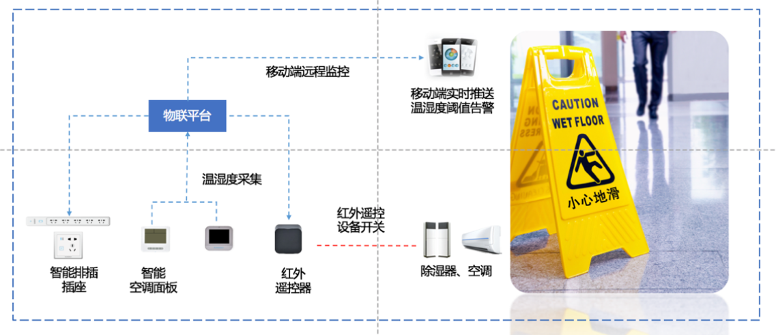
图：教室温湿度光照三合一传感器
教室环境监测系统是为了让学生在良好的环境下学习，同时通过“科技体验式学习”了解科技，包括温湿度传感器、光电感烟火灾探测器，一旦有异常环境，将马上知道并处理。例如，上图可实现教室温湿亮度的采集，室内移动感应告警及配合其他设备进行联动响应等功能。
系统可以对室内环境实现以下效果的监控：
温湿亮度的采集：可以通过手机、平板和电脑远程查看室内环境变量的实时情况。
移动感应告警：可以通过系统设定安防时段，例如：18：00~06：00（次日）如有人擅自闯入教室，系统将会自动告警并将告警信息实时推送给用户。
联动响应：可以通过系统配合其他设备进行联动响应，例如：室内光照度小于一定标准时，灯光自动开启等。
      - 用电安全系统
信锐智能空开，内置先进的LoRa模块，可实时监测每一条线路用电情况、提升用电安全、计量功能，结合物联网平台以及传感器可实现联动功能，例如智能门锁一打开，自动空开打开通电。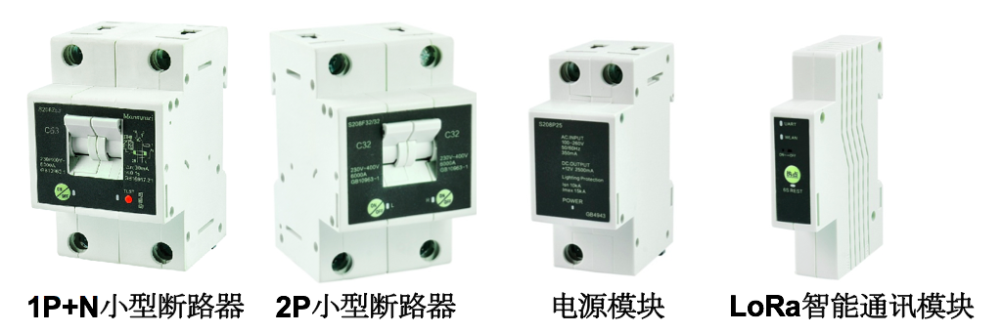
与传统空开相比，智能空开主要能带来以下价值：
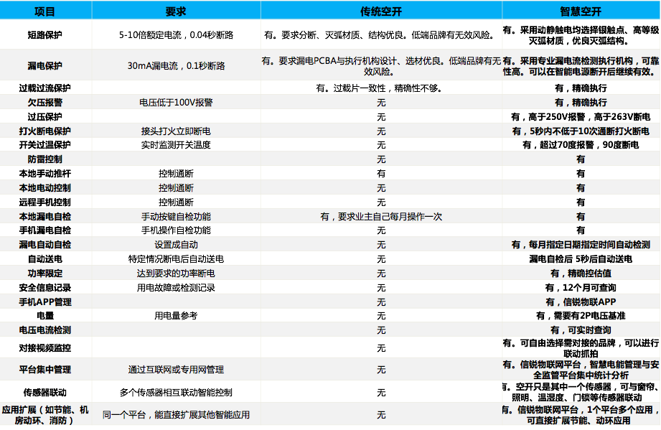
（1）用电管理
智慧用电管理主要应用在学校用电节能领域，通过智能插排、智能空开、智能开关等智能设备的用电统计，将学校里用电情况进行精细化的分类，比如照明用电能耗、设备用电能耗、空间用电能耗、办公用电能耗等，并通过各个场景中对用电历史数据的查询、待机能耗分析、工作日能耗的分析，设置用电设备的用电策略，以达到节能用电的效果。
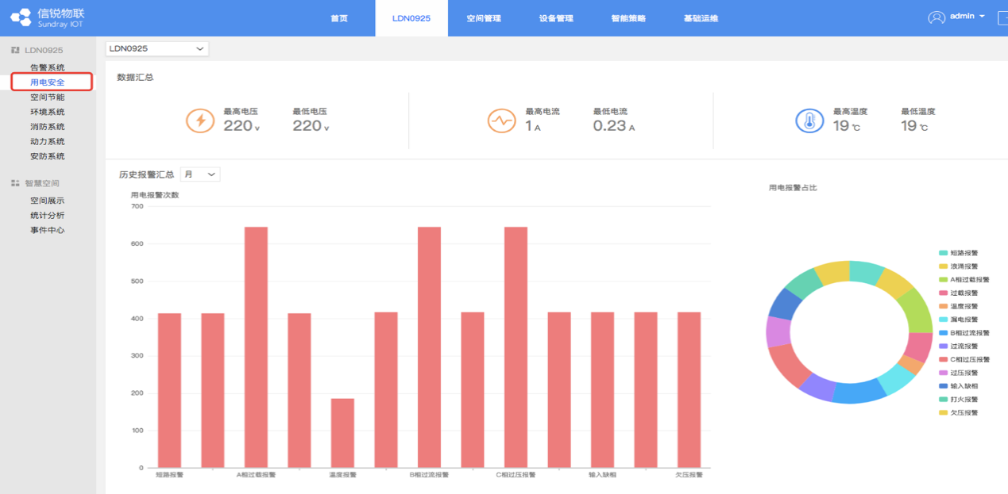
（2）用电趋势分析
用电趋势分析可查看每层楼、每个点位用电趋势数据、支持环比，同比等对比功能，挖掘年度用电趋势，发现异常用电时间，对每一度电进行精细化管理，助于管理者进行优化。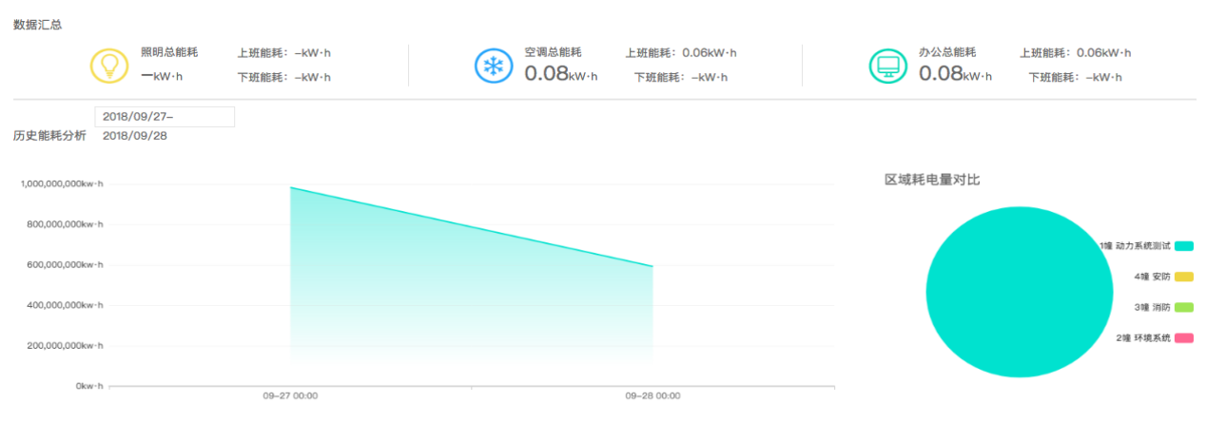
图：用电量大数据可视化展示（1）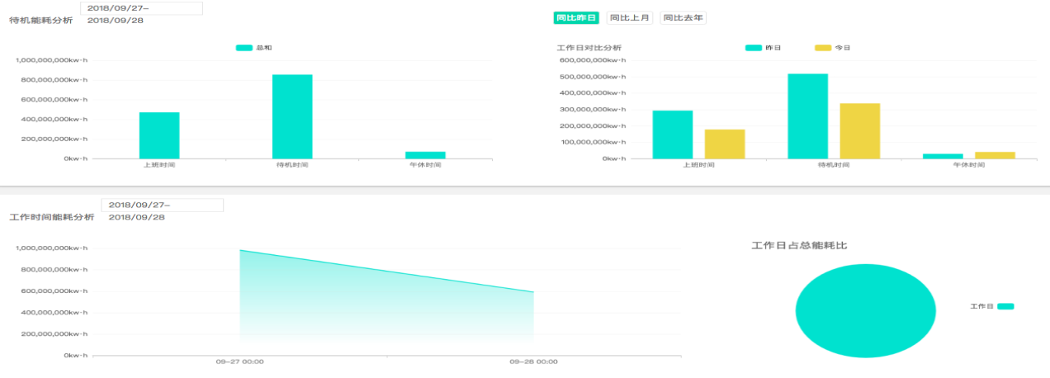
图：用电量大数据可视化展示（2）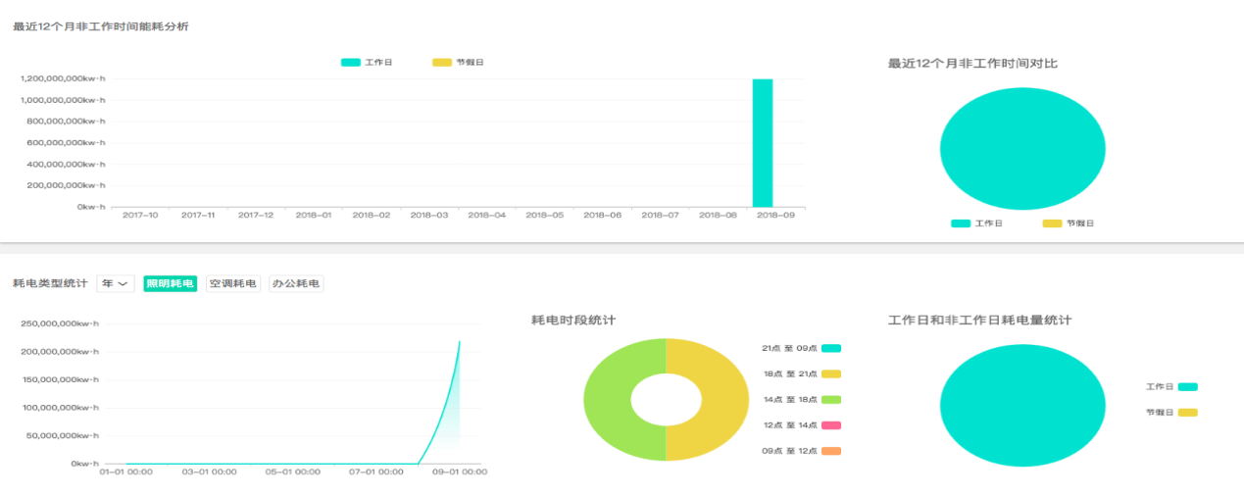
图：用电量大数据可视化展示（3）
（3）用电安全管控
用电安全管控是通过智能用电设备实现对用电的漏电电流检测、点线温度检测、漏电告警、漏保自检、短路报警、过流过载监控、过欠压报警、大功率用电告警等用电安全管控，进行7*24小时进行实时监测统计，危险预警、告警。
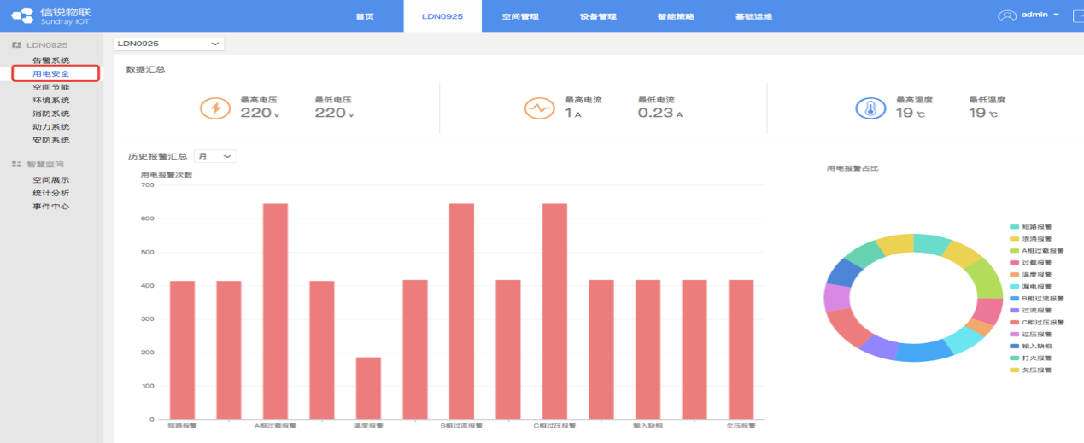
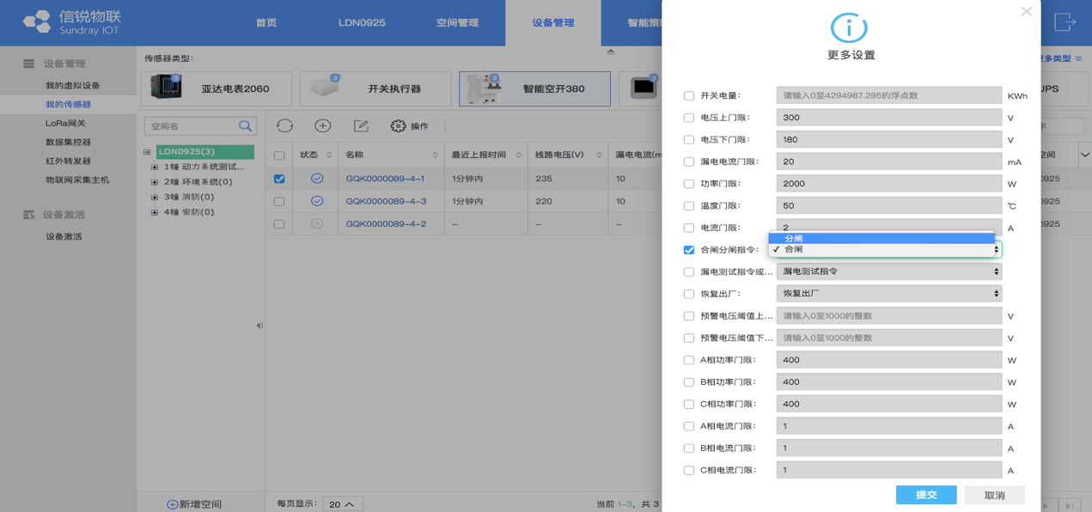
      - 智能窗帘控制系统
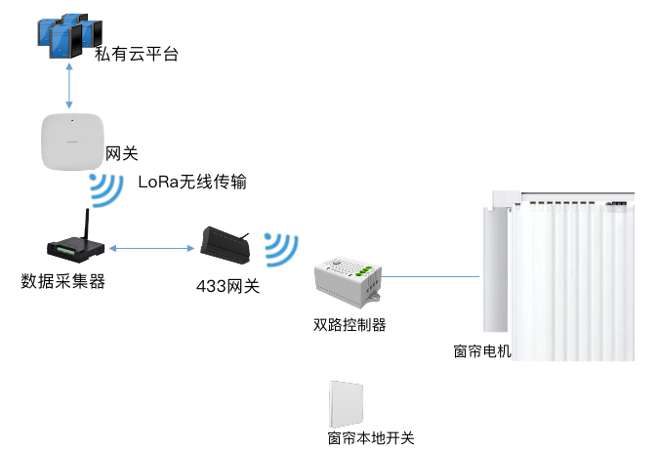
如图所示，窗帘的控制主要通过LORA网关、433网关，通过双路控制器实现。安装部署上需将窗帘电机安装在匹配长度的窗帘导轨上，将窗帘挂在导轨挂钩处即可。可以实现窗帘的数据传输、远程控制、定时开合窗帘等功能。
系统可以对窗帘实现以下效果的监控：
远程控制：可以通过手机、平板和电脑远程远程操作窗帘的开合；
定时控制：可以通过系统设定时间定时开合窗帘，例如6:30~17:00窗帘
为拉开状态，其余时间为闭合状态；
联动反应：可通过系统配置和多功能感测设备联动，当亮度高于xx Lux
时，窗帘自动关闭，也可设置观影模式，室内打开投影仪时自动关闭窗帘。
本地控制：配有本地开关，可像操作灯光面板一样，控制窗帘开合。若处于停电状态，则可直接拉动窗帘布，亦可像传统窗帘一样，实现开合。
      - 智能门锁系统
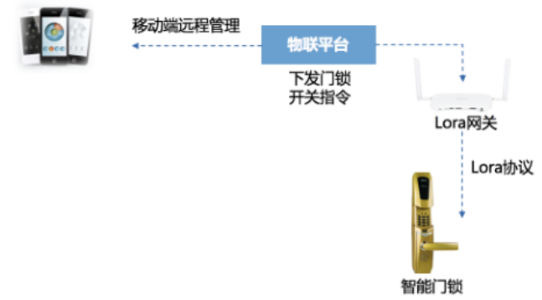

智能门锁控制系统
如图所示，智能门锁内置LoRa模块，通过LoRa协议进行远程智能管控。将智能门锁安装在教室现有门锁上，实现对学生进出教室的智能门禁管理，可按时间策略、上课策略等进行情景控制门锁。
系统可以对门锁实现以下效果的监控：
远程控制：可以通过手机、平板和电脑远程远程操作智能门锁的开关；
定时控制：可以通过系统设定时间定时开关时间，例如早上7:00时，智能门锁处于开启状态，6：00放学以后，智能门锁制动归回关闭状态。
联动反应：可通过系统配置和多功能感测设备联动，智能门锁联动摄像头实现对于非法入侵的监控和抓拍。
多方式开锁：支持指纹、密码、感应卡、机械钥匙等开锁方式，可收集建立学生指纹库或与学校一卡通联动，实现权限明确的开锁。
多房间开锁：学校日常检修等常需要开启多间教室门锁，而传统机械锁需要携带大量钥匙逐一开锁，费时费力。利用信锐智能门锁，可以实现远程一键全开，便于维修人员日常巡检、维护。
      - 教室情景模式
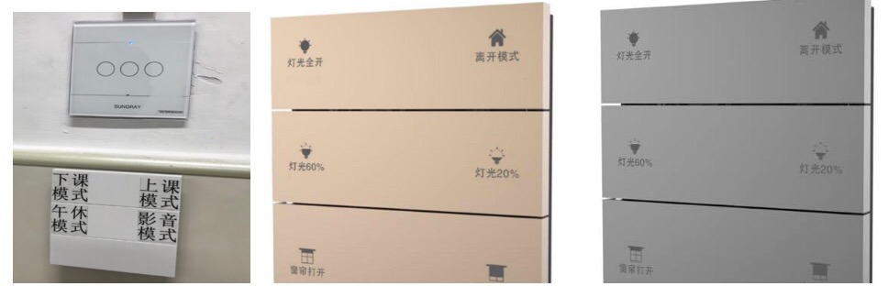
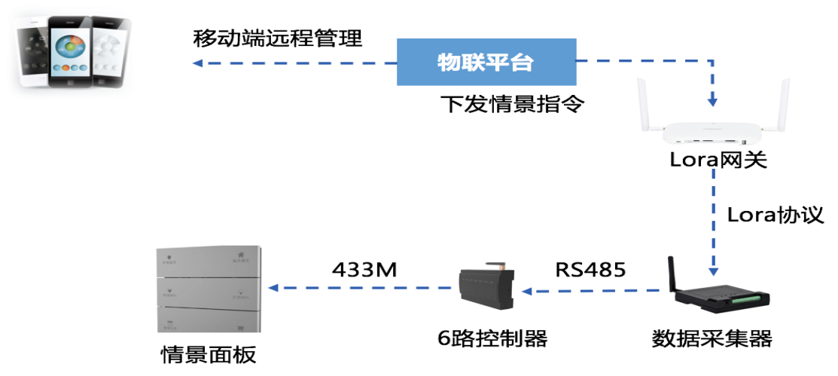
图：情景面板控制示意图（可设置模式）
如图所示，情景面板主要使用在教室中，为老师、管理员提供一键情景设定管理，方便对于智慧教室电器设备的统一管理，提高管理效率。情景面板无需接入电源，通过按压产生动能信号，利用433M协议将数据传递给6路控制器，通过6路控制器进行控制，6路控制器通过485走线将数据回传给数据采集器，数据采集器通过LoRa协议将情景数据回传给网关设备，从而上传物联网平台实现情景策略的联动。
情景面板系统可以对教室内以下场景的实现：
上课模式：智能门锁开启，室内温湿度自动调节，根据室内亮度灯光调整到最佳亮度，窗帘自动拉开。
下课模式：所有电器设备自动关闭。
午休模式：电教设备、窗帘、灯光、自动关闭，室内温度调整到最适宜温度状态。
影音模式：关闭窗帘、灯，打开电教设备播放影音。

物联平台特色

管理简单化
可视化的物联网管理界面，方便管理员通过手机、平板或者电脑远程控制各个教学/电器设备、传感器、智能网关设备的统一管理，既可以单一个性化控制，也可以批量式一键控制，还可以通过定时、智能情景等方式实现智慧型自动控制。通过这种高效、科学的设备的控制管理方式，可以弥补管理上的漏洞，避免人工误操作、降低管理用户作强度、提高管理效率、降低人工成本，另外通过对电器的按需开启、按需关闭，可以有效节约能源并且延长设备使用寿命。
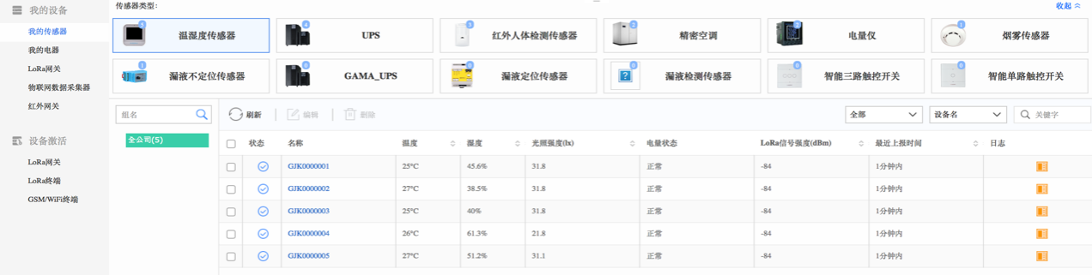设备列表管理
为方便管理人员和老师对于教室物联设备简单操作和统一管理，物联网平台将接入各类物联网终端、网关、传感器设备，以教室情景化的场景应用进行分组分权管理；通过简单、可视化的管理界面快速智慧教室实现应用功能，向学校管理员交付简单易用的管理平台。
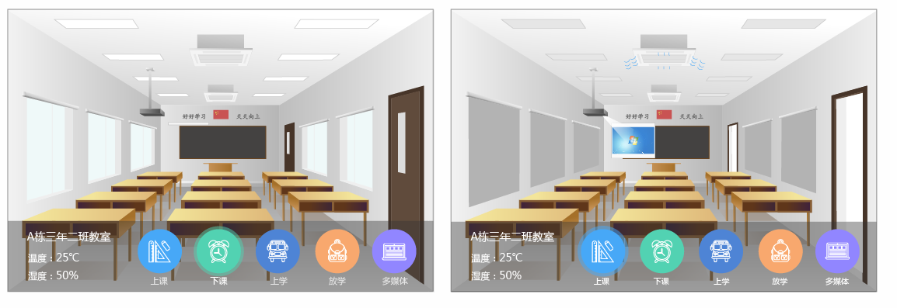
教室一键情景

数据可视化
系统可对各类教学设备和电器设备的使用情况进行实时监管，可以按子机构、按房间统计各类设备的数量，可通过饼状图展示设备的分布比例，可以按年、按月统计设备的使用情况，例如使用时长、使用次数、使用率、闲置率、热点使用时长等。通过这些维度的统计和分析，可以帮助管理者实现精细化管理和科学决策。
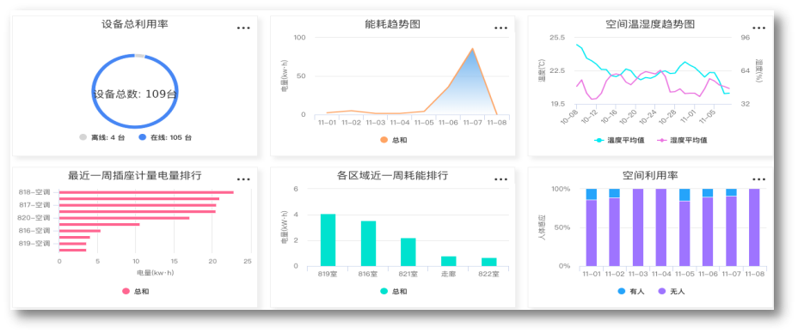
自定义数据列表
除自定义数据列表外，平台还内置了多个子系统数据图表，可方便管理人员对智慧教学环境的监控和管理。
- 数据图表-环境类
可通过数据图表，直观观察教室内实时温度、湿度、PM2.5浓度、甲醛浓度、烟感状态等，掌握教室教学物理环境状态。
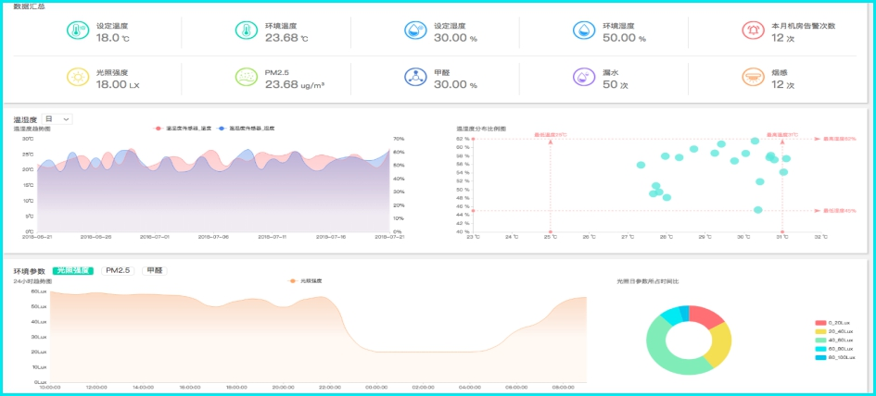
- 数据图表-节能类
根据用电进行数据汇总展示、历史能耗分析、区域耗电量对比、同期对比分析、工作时间能耗分析、耗电类型统计
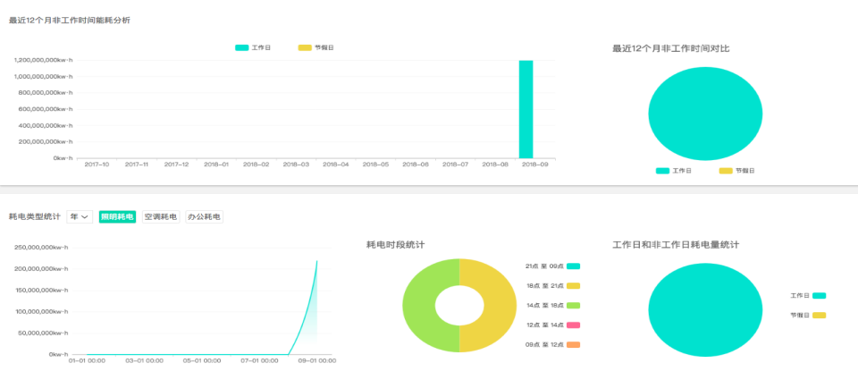
- 数据图表-用电安全类
对过漏电、剩余电流、短路、过温度、过载、过压、欠压等电气用电故障进行实时监控。
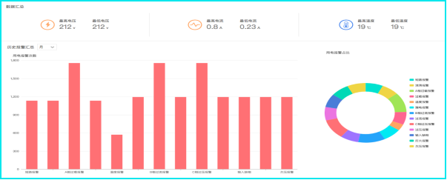
- 数据图表-消防水压类
消防管网压力监测、水泵房温湿度监控、水泵房漏水监测，水压异常历史查询与告警，统一监测平台
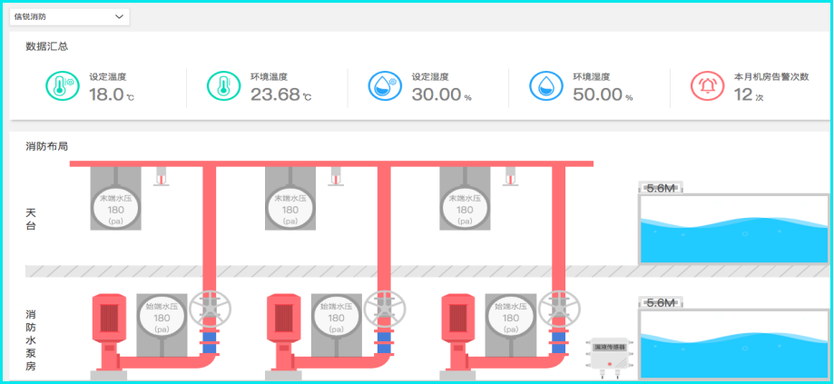

策略智能化
（1）一键情景，高效快捷
一键情景策略为一组动作的集合，可在页面上一键执行；可上传自定义图标，提升视觉效果；
场景：每次上课前，老师需要打开教室里的灯、空调、投影仪大屏、窗帘、风扇电器社别等，即便是远程操作也要操作很多次。一键情景就是提前定义一个上课模式，上课前一键执行即可。
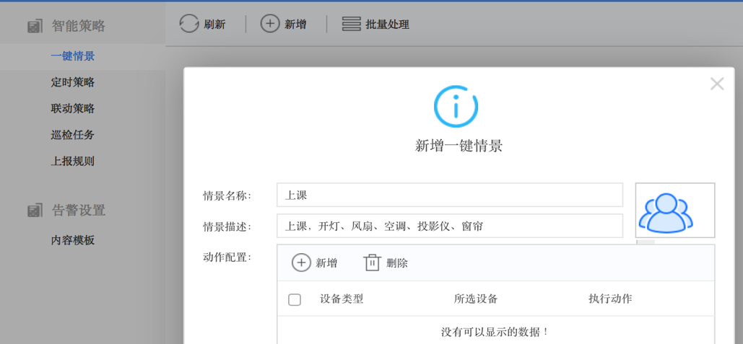
（2）联动策略，智能应用
联动策略运行在平台上，不需要分配，直接启用禁用即可；联动策略分为三部分：事件、条件、动作；事件触发时，判断条件，再根据条件判断结果去执行动作。
场景：教室7点钟上课，6：50之后红外人体感应检测到有人进去开启空调、投影仪等；6：50之前有人进入，不开启任何设备。6点钟放学后，自动关闭全部电子设备。
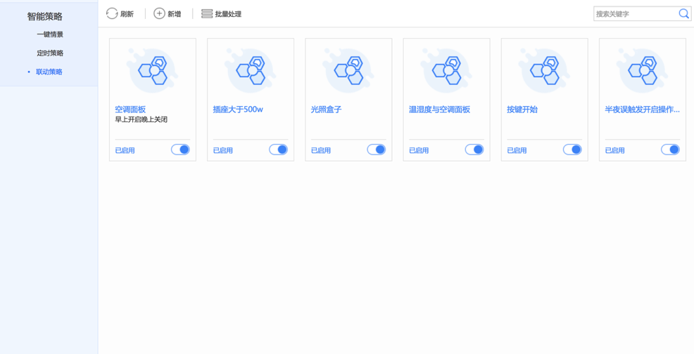
（3）定时巡检，一目了然
平台系统根据时间节点设置智能巡检任务，巡检内容包括电器运行状态巡检、用电安全巡检、设备异常巡检等，通过巡检将巡检结果整理成巡检日志，自动生成数据报表，方便管理人员分析各个班级、办公室设备使用规范性情况；
巡检任务策略一定程度上代替了传统的人员巡检的方式，即大大提高的巡检的效率，同时又为学校节省了人力成本。
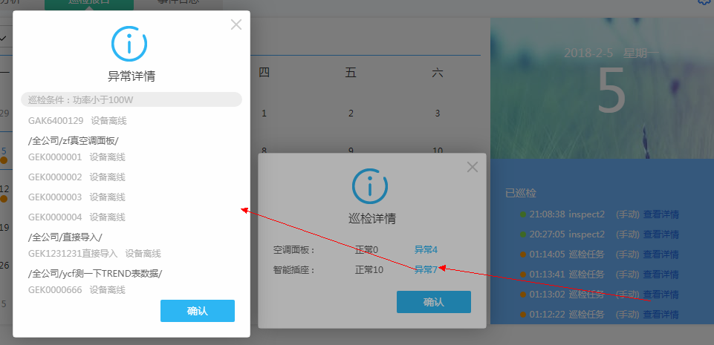

大屏成果化
通过大屏展示，向管理人员、学校领导、校外参观人员展示学校整体智慧校园物联网设备运行状态，包括教室各个场景设备应用情况（在线率、离线率、使用率），用电统计、能耗管理、用电安全，空间管理中学校各个场景的设备运行、告警情况等信息，数据通过友好的UI大屏形势呈现，整体学校情况一目了然，真正实现管理可视化，将建设成果可视化。
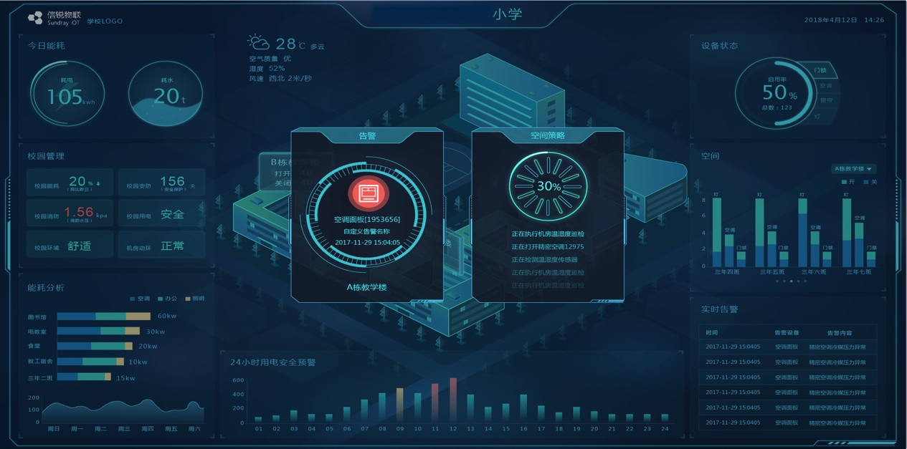

网络安全规划与方案设计
在总体安全规划与设计上，更符合现有网络安全发展趋势的需求，具体分析如下：

总体设计目标
中小学的安全建设方案设计的总体目标是做好安全建设，结合XX学校信息系统的现状，对其进行重新规划和合规性整改，为其建立一个完整的安全保障体系，有效保障其系统业务的正常开展，保护敏感数据信息的安全，保证整体的网络安全水平，并能够实现防御、检测、响应的一体化安全建设目标。

aBos一体机架构设计
aBos一体机架构以硬件服务器为载体，主要承载虚拟网络设备（SSL VPN、上网行为管理、下一代防火墙、广域网优化、无线控制器），以及提供服务器虚拟化、存储虚拟化功能，通过所画即所得的方式能够快速灵活的构建出分支业务逻辑，实现虚拟资源的动态调度和灵活扩展，同时全网流量可视，配置简易直观，运维灵活便捷。
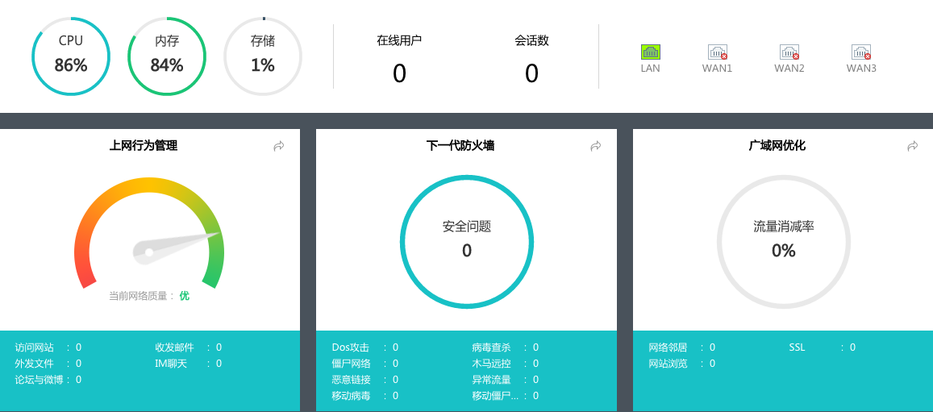
图示：直观的管理界面
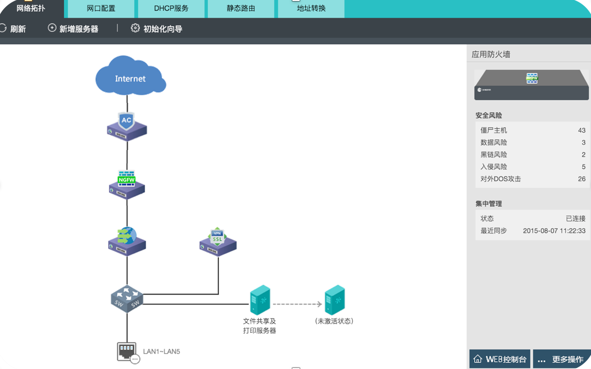
图示：网络设备部署及管理可视图
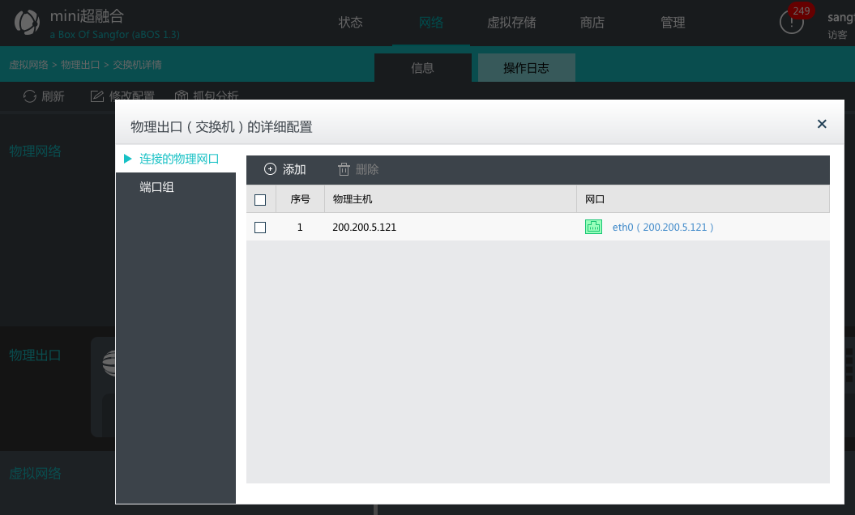
图示：简易直观的配置界面
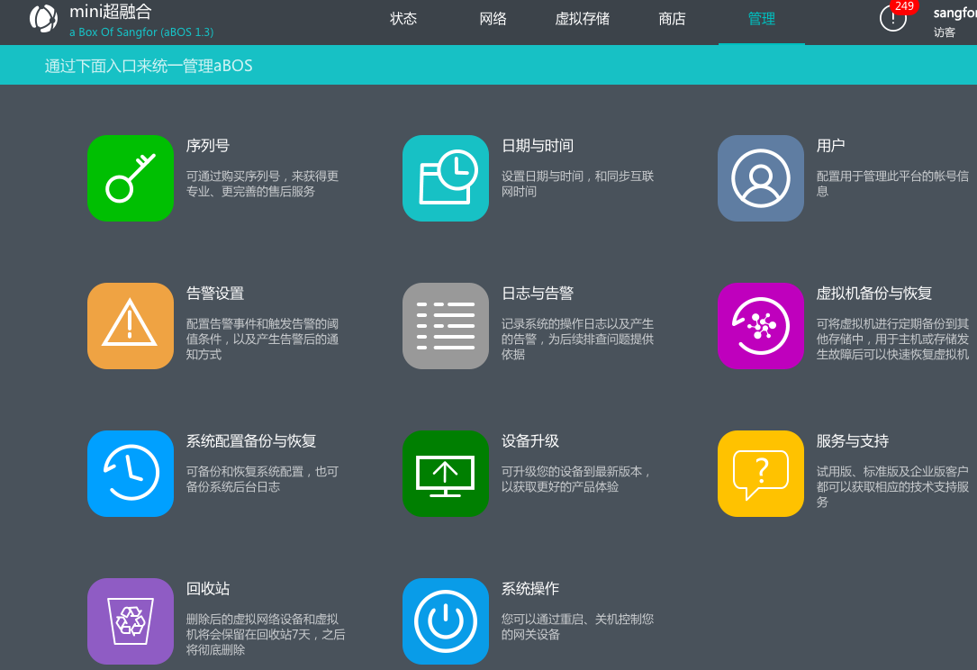
图示：灵活便捷的运维操作
深信服aBos一体机采用超融合架构，基于x86服务器，通过超融合组件提供网络功能虚拟化（NFV）、虚拟交换机、服务器虚拟化、存储虚拟化等资源服务，并可通过统一管理平台可进行资源分配。而NFV融合了深信服的安全、优化技术优势，用户可按需使用上网行为管理（vAC）、广域网优化（vWOC）、SSL VPN、防火墙等网络资源服务。

IPSEC VPN
- 快速部署：
总部VPN设备与分支机构（aBOS）进行VPN通道建设，可基于不同的互联网线搭建VPN网络。
- 数据安全：
数据传输通过标准IPSec VPN，采用标准加密算法加密，防止核心数据泄漏。

上网行为管理
- 全网全终端统一管控、管理无漏洞

- 能够管理有线网络、无线网络，同时管理移动终端、PC/笔记本，管理无漏洞；
- 能够对600多种移动应用进行有效地识别和精细管控（如微信传文件、微信聊天、微信朋友圈、微信游戏）；
- 对非法无线热点能够及时发现和精准控制，秒级识别非法热点；
- 能够基于位置、应用、终端、用户四维一体的识别与权限控制；

- 上网行为管控更有效：上网应用识别更有效、管控更精细

- 具备全国最大的应用识别特征库和URL库，应用识别种类更多，并且每2周更新和淘汰一次，时效性更强、准确度更高。可以对迅雷、PPStream、风行等应用全流量识别；
- 应用控制更精细，可区分应用动作（如社交网站的浏览、发帖回帖、上传）、区分方向（如网盘的上传、下载）进行管控；
- 应用行为标签化管理，做到对指定类别的应用进行批量管理，策略部署更简单。

- 上网行为管控更有效：流量管理更精准、控制保障两不误

- P2P智能流控技术：精确控制P2P上下行流量，相比市场上其他P2P控制技术，AC可提高30%以上的带宽利用率；
- 动态流控技术：根据具体的带宽空闲程度和业务需要，受限的通道可以突破上限，提高带宽利用率和用户体验；
- 流量管理策略更灵活，呈现更直观（能够针对URL类型、文件类型做流控，通道流量实时可视化以及细粒度的可视化报表）。

- 上网行为管控更有效：外发数据识别更精确，真正防泄密

- 具备业界最好的内容识别与管控技术，可以对多种外发途径的数据进行有效管控（如网盘上传附件控制、论坛上传附件控制、邮件外发附件审计与控制、IM外发文件控制等）；
- 可以对SSL加密内容精准识别与控制（如邮件客户端收发加密邮件、加密论坛审计等）。

下一代防火墙
深信服下一代防火墙是面向应用层设计，能够精确识别用户、应用和内容，具备完整安全防护能力，能够全面替代传统防火墙，并具有强劲应用层处理能力的全新网络安全设备。
- 精细的应用安全访问控制
区别于传统的网络层防火墙，NGAF具备L2-L7层的协议的理解能力。不仅能够实现网络层访问控制的功能，且能够对应用进行识别、控制、防护，解决了传统防火墙应用层控制和防护能力不足的问题。
- 可视化的应用识别
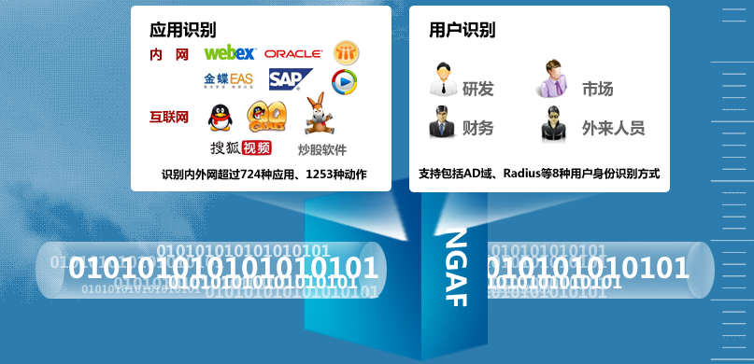
图：智能的用户与应用的识别能力
NGAF具有卓越的应用可视化功能，通过多种应用识别技术形成国内最大的应用特征识别库，可精确识别内外网的采用端口跳跃、端口逃逸、多端口、随机端口的各类应用，为下一代防火墙实现用户与应用的精细化访问控制提供技术基础。
- 智能用户身份识别
NGAF用户识别功能可以与8种认证系统（AD、LDAP、Radius等）、应用系统（POP3、SMTP等）无缝对接，通过单点登录的方式自动识别出网络当中IP地址对应的用户信息，并建立组织的用户分组结构。
- 面向用户与应用的控制策略
区别于传统防火墙的五元组访问控制策略，下一代防火墙可通过应用可视化功能与用户识别技术结合制定的L3-L7一体化应用控制策略, 可以为用户提供更加精细和直观化控制界面，在一个界面下完成多套设备的运维工作，提升工作效率。
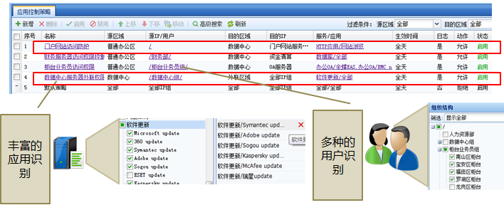
图：基于用户和应用的访问控制策略
- 全面的应用安全防护能力
能够防护web攻击，与web应用防火墙关注web应用程序安全的设计理念不同，深信服下一代防火墙NGAF关注web系统在对外发布的过程中各个层面的安全问题，为对外发布系统打造坚实的防御体系。
- 强化web攻击防护
深信服下一代防火墙NGAF采用攻击特征+主动防御相结合的双重防护模式，可有效保护web业务安全。攻击特征的防护模式有效结合了web攻击的静态规则及基于黑客攻击过程的动态防御机制，提供OWASP定义的十大安全威胁的攻击防护功能，有效防止常见的web安全威胁。如SQL注入、XSS跨站脚本、CSRF跨站请求伪造，敏感信息泄露等，主动模式可提供参数类型学习的主动防御和自定义参数防护等个性化配置，保护web系统免受网站篡改、网页挂马、隐私侵犯、身份窃取、经济损失、名誉损失等问题。
- 基于应用的深度入侵防御
NGAF基于应用的深度入侵防御采用六大威胁检测机制：攻击特征检测、特殊攻击检测、威胁关联分析、异常流量检测、协议异常检测、深度内容分析能够有效的防止各类已知未知攻击，实时阻断黑客攻击。如，缓冲区溢出攻击、利用漏洞的攻击、协议异常、蠕虫、木马、后门、DoS/DDoS攻击探测、扫描、间谍软件、以及各类IPS逃逸攻击等。
- 高效精确的病毒检测能力
NGAF提供先进的病毒防护功能，可从源头对HTTP、FTP、SMTP、POP3等协议流量中进行病毒查杀，也可查杀压缩包（zip，rar，gzip等）中的病毒。同时采用高效的流式扫描技术，可大幅提升病毒检测效率避免防病毒成为网络安全的瓶颈。
- DOS/DDOS攻击防护
NGAF可防护基于数据包的DOS攻击、IP协议报文的DOS攻击、TCP协议报文的DOS攻击、基于HTTP协议的DOS攻击等，实现对网络层、应用层的各类资源耗尽的拒绝服务攻击的防护，实现L2-L7层的异常流量清洗。
- 独特的双向内容检测技术
区别于传统DPI技术的入侵防御系统，深信服NGAF具备深入应用内容的威胁分析能力，具备双向的内容检测能力为用户提供完整的应用层安全防护功能。
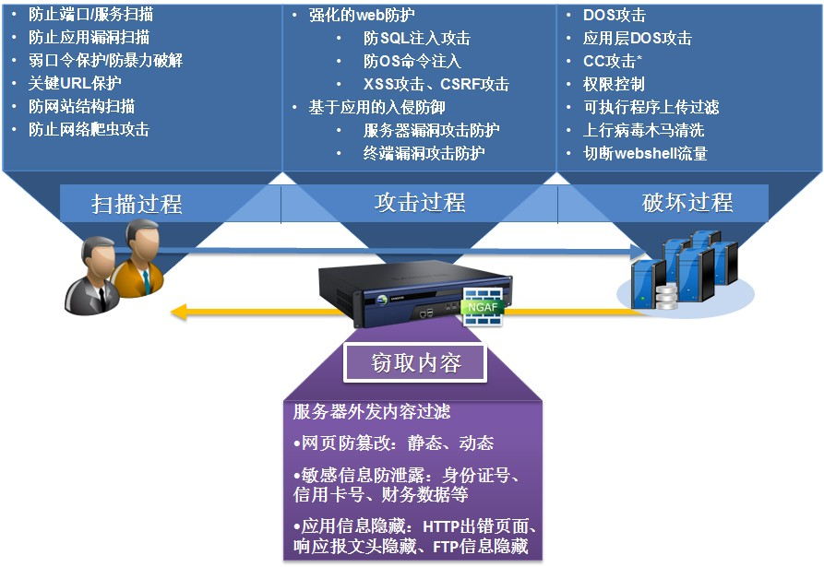
图：双向内容检测
- 可定义的敏感信息防泄漏
NGAF提供可定义的敏感信息防泄漏功能，根据储存的数据内容可根据其特征清晰定义，通过短信、邮件报警及连接请求阻断的方式防止大量的敏感信息被窃取。深信服敏感信息防泄漏解决方案可以自定义多种敏感信息内容进行有效识别、报警并阻断，防止大量敏感信息被非法泄露。（如：用户信息/邮箱账户信息/MD5加密密码/银行卡号/身份证号码/社保账号/信用卡号/手机号码……）
- 僵尸网络检测隔离
NGAF独有的僵尸网络检测隔离功能，应用NGAF对外发流量的检测能够判断服务器或终端由于中了病毒木马向外发起的恶意流量。该功能融合了僵尸网络识别库，利用业界领先的僵尸网络识别检测技术对黑客的攻击行为进行有效识别，针对以反弹式木马为代表的恶意软件进行深度防护，可识别僵尸网络流量达15万条，并由深信服攻防团队实时更新。同时，深信服NGAF正在完善安全云平台，部署在全球各地的深信服下一代防火墙设备可以自动或手动上传可疑的应用流量到安全云平台，平台会自动分析，形成新的恶意软件识别策略下发到全球所有设备的规则库上。
- 应用协议内容隐藏
NGAF可针对主要的服务器（WEB服务器、FTP服务器、邮件服务器等）反馈信息进行了有效的隐藏。防止黑客利用服务器返回信息进行有针对性的攻击。如：HTTP出错页面隐藏、响应报头隐藏、FTP信息隐藏等
- 用户登录权限防护
NGAF可以针对特定的服务或者web页面提供登陆保护，通过发送短信验证码的方式针对敏感信息和应用提供强认证保护。用户访问到该页面或应用的时候需要经过短信的二次认证，增强敏感页面或应用的安全系数；该功能能够带来的价值：
1、对重要的页面（如管理员页面）进行防护，防止通过社会工程、暴力破解拿到正常管理员的账号密码；
2、可实现敏感页面的双因子强认证提高安全性，防止敏感页面开放于公网或办公网；

广域网加速
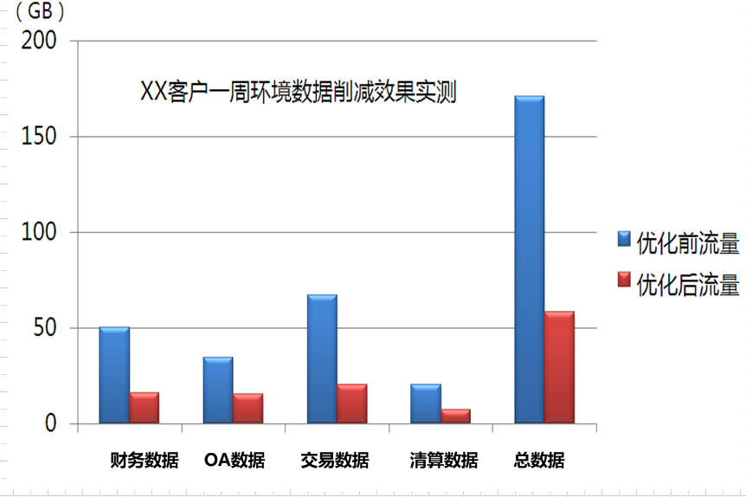
- 访问提速
提高应用系统访问速度，保障VPN跨网访问质量；
(1)针对跨运营商或线路质量不好的网络高丢包高延时的情况，采用HTP技术进行优化，大幅降低丢包率，并提升高延时下访问速度。
(2)替换专线后的加速VPN线路上承载OA、办公及视频会议等系统，通过应用加速技术实现对OA等核心系统的访问提速，针对视频会议在跨运营商线路上的优化，消除马赛克保障视频会议高效稳定流畅。
(3)针对办公文件、财务数据等应用数据通过缓存压缩进行流量削减，降低带宽的压力，提高交付效率，提升带宽价值。
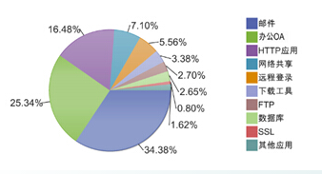
- 流量可视化管理
(1)流量可视化：对当前线路的流量组成进行分析，再进行有效的管理。
(2)VPN带宽保障、上网应用流控：对VPN通道内的应用系设置带宽保障流量整形，并对上网应用基于用户、应用、时间三元素进行使用权限控制及流量分配，防止因P2P、视频等无关工作应用挤占带宽，保障上网可用性。

SSL VPN
教职工出差、在家需要使用笔记本电脑端远程接入到组织内网中进行访问，可在学校端部署SSL VPN对服务器区的应用进行发布，并根据用户身份设置相应的应用访问权限，搭建移动办公平台。
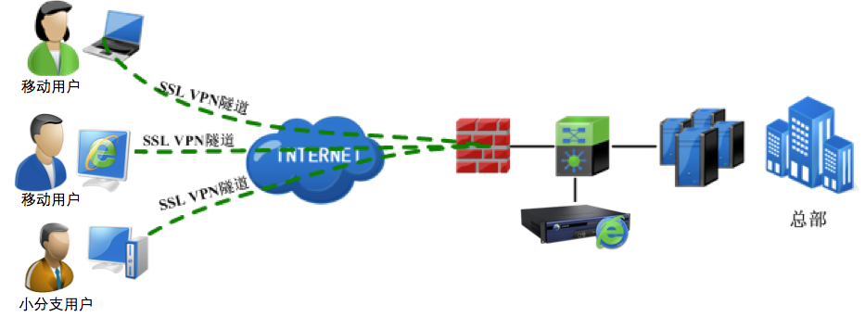

数据库审计系统
为了解决数据库信息安全领域的深层次、应用及业务逻辑层面的安全问题及审计需求，在核心数据库前部署数据库审计系统，对所有通过业务系统新增、更新、删除数据的操作行为进行审计，通过系统的协议分析、重组，将每个操作进行详细地审计，包括业务系统提交的报文、客户端、服务器端、返回的状态、策略等信息。主要功能具体实现如下：
部署管理：采用B/S管理方式，无需在被审计系统上安装任何代理；无需单独的数据中心，一台设备完成所有工作；提供图形用户界面，以简单、直观的方式完成策略配置、警报查询、攻击响应、集中管理等各种任务。支持IPv6协议，可识别IPv6协议的数据流，支持基于IPv6地址格式的审计策略。
数据库安全：内置大量SQL安全规则，包括如下：导出方式窃取、备份方式窃取、导出可执行程序、备份方式写入恶意代码、系统命令执行、读注册表、写注册表、暴露系统信息、高权存储过程、执行本地代码、常见运维工具使用grant、业务系统使用grant、客户端sp_addrolemember 提权、web端sp_addrolemember提权、查询内置敏感表、篡改内置敏感表等。
风险分析：支持以时间、源IP、客户端程序、业务系统、数据库用户、数据库名、操作类型、表名、返回行数、影响行数、响应时长、响应码、策略、规则、风险级别、SQL模版为条件的数据库风险查询。

隐藏威胁感知探针
近年来，来自外部的攻击手段也变得更高级、更迅速、更隐蔽。IT业务向互联网、移动互联网、公有云的演进为攻击者提供了更多的攻击向量，安全边界变得越发模糊；APT、0-day病毒、0-day漏洞、恶意软件欺骗与混淆、沙箱逃逸等技术的利用成为绕过传统防御的最佳手段；而攻击工具集、攻击即服务的兴起让攻防的天平愈加失衡。安全建设的核心关键在于“业务”的安全，如果也存在风险那安全建设都是无效的。
目前大部分安全防护的重点均停留在网络与应用系统侧，对业务与数据访问的防护还不健全。黑客在突破和绕过边界以后，往往利用合法用户的计算机与身份对数据库、财务系统、客户关系管理系统等关键资产进行非法访问，数据窃取与资产破坏工作。而这些访问往往只是正常的增删查改操作，并不需要借用攻击代码或恶意软件，传统基于网络和应用系统的防御措置往往无法识别这类攻击行为。如下图分析，在外网建设完善以后，安全风险已经向内部进行转变或者迁移。
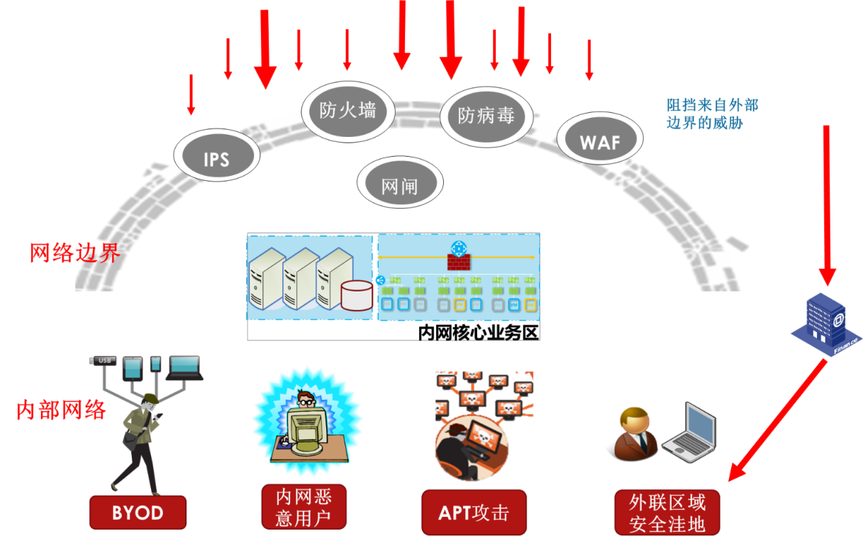

那隐藏威胁感知探针能好的解决内网问题，将内部资产可视化。如下：

安全态势感知平台
为了避免中小学环境下管理员无法快速了解整体安全状况带来更大的安全风险，深信服提供了全网安全态势感知的解决方案，通过对学校的数据进行收集分析，在信息中心进行全面的数据展示。

全网安全态势感知
管理员可以通过风险排名、地图定位快速发现存在安全隐患的区域，并且可以通过全网安全事件的趋势变化进行相应的处理工作，避免问题发现滞后导致的损失。
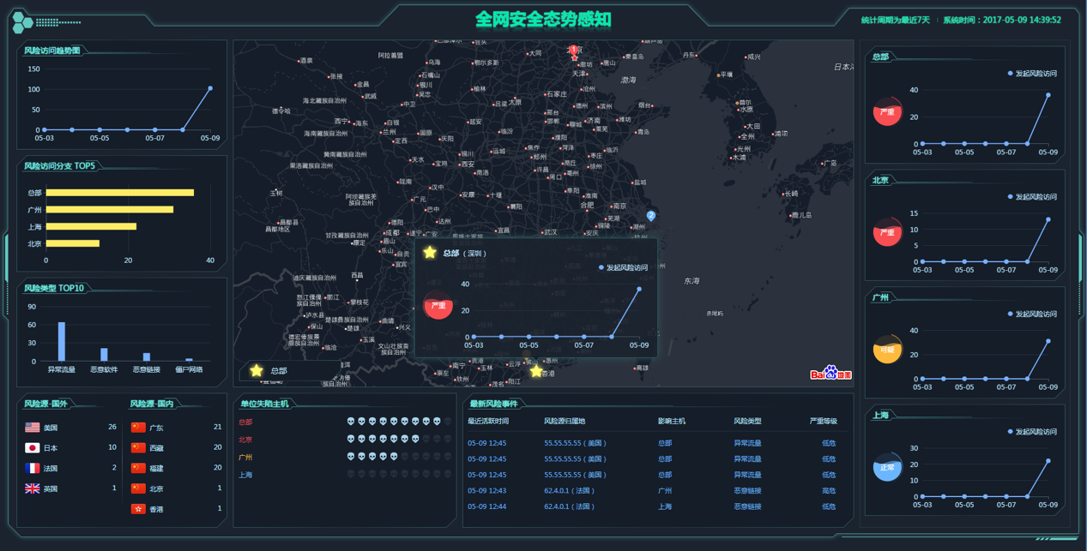

业务外联分析
可视化平台将数据中心的业务系统外连情况及部分学校业务进行可视，让管理员直观感知业务系统动态，形成完整的“外连态势觉察、外连态势理解、外连态势预测以及外连风险解决”的闭环，在交互体验上，几乎零操作零学习成本，结合大屏幕投放，清晰而直观的做到“安全态势可感知、安全价值可呈现”。
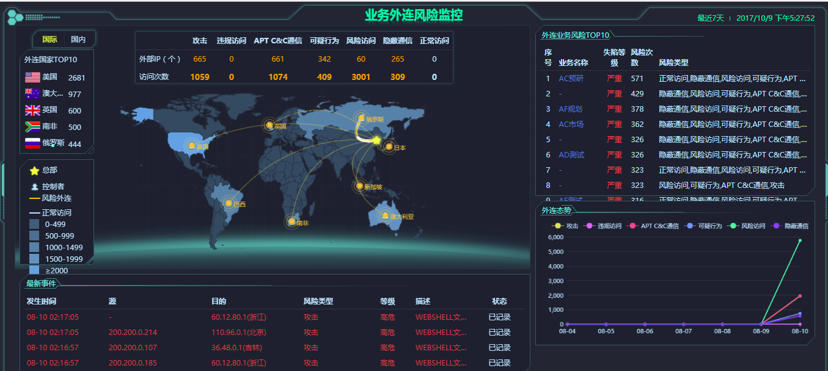

失陷业务检测
通过外发异常流量、网页篡改监测、黑链检测等检测技术确定业务系统/资产是否已被攻击，并将资产存在的后门进行检测，并通过邮件告警等方式向管理员告知已失陷的安全事件。
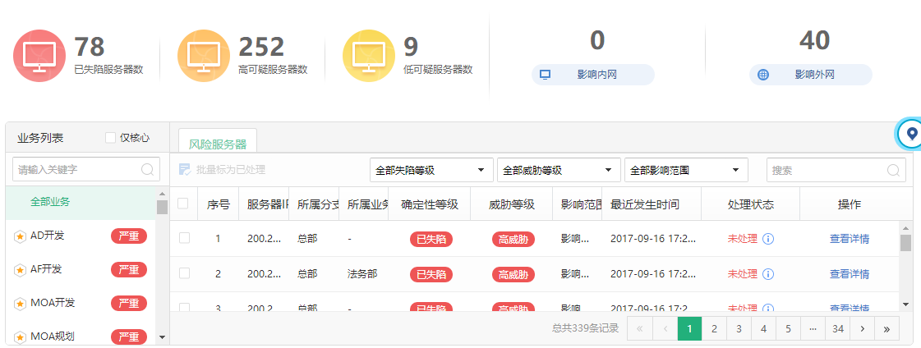

全网业务资产可视化
主动识别资产：通过安全检测探针可主动识别业务系统下属的所有业务资产，可主动发现新增资产，实现全网业务资产的有效识别；
资产暴露面可视化：将已识别的资产进行安全评估，将资产的暴露面进行呈现，包括开放的端口、可登录的web后台等；
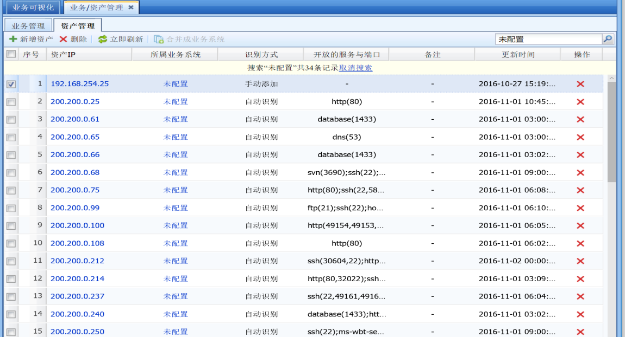

全网业务访问关系可视化
业务系统访问关系：通过访问关系学习展示用户、业务系统、互联网之间访问关系，通过颜色区分不同危险等级用户、业务系统，可视化的呈现以识别非法的访问；业务系统应用及流量可视化：业务系统的应用、流量、会话数进行可视化的呈现，并提供流量趋势分析。
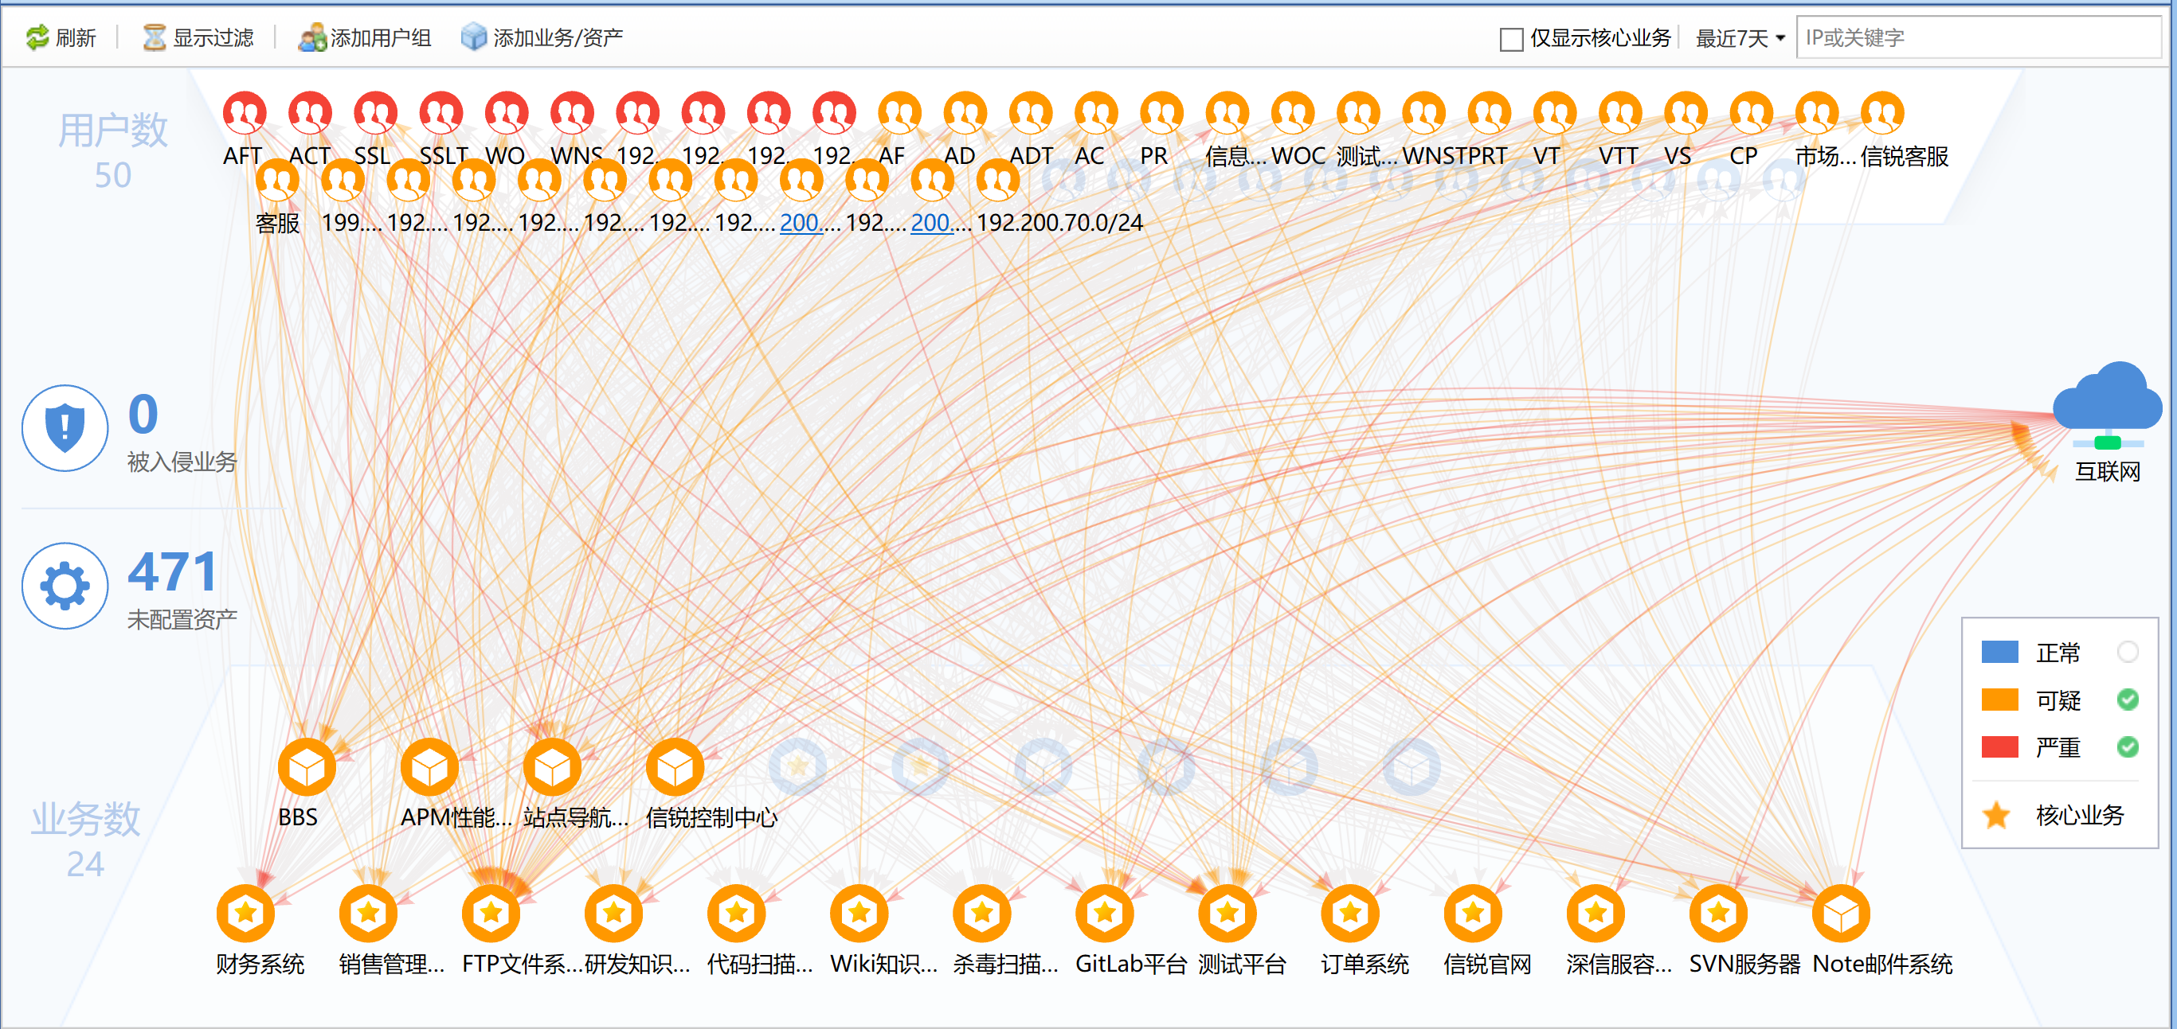

内部攻击可视化
内部横向攻击行为检测：对越过边界防护，或以内部主机为跳板的横向攻击，进行实时检测与报警，包括对内扫描、对内利用漏洞进行病毒传播、对内进行L2-7的攻击行为等；
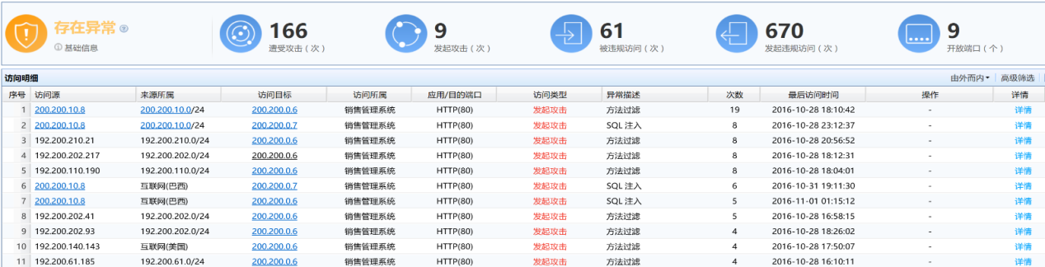

违规操作可视化
违规访问行为检测：结合全网的资产及访问关系可视，将违规访问业务系统的行为进行可视化的呈现，防止进一步可能存在的攻击，并向管理员预警；
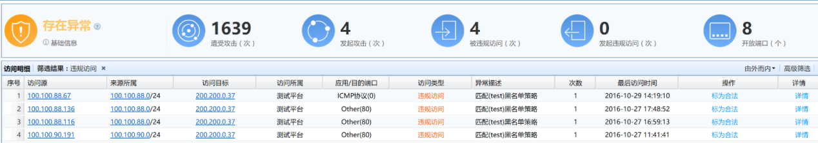

异常行为可视化
业务资产异常行为检测：包括业务资产在非正常时间主动发起的请求、业务主动向外发起非正常请求（如DNS请求）等异常行为预警可能存在的安全威胁；
潜在风险的访问路径：将可能失陷的终端对业务系统的访问路径、存在异常流量及行为的终端/服务器的访问路径进行预警，帮助管理员进行临时安全策略调整；
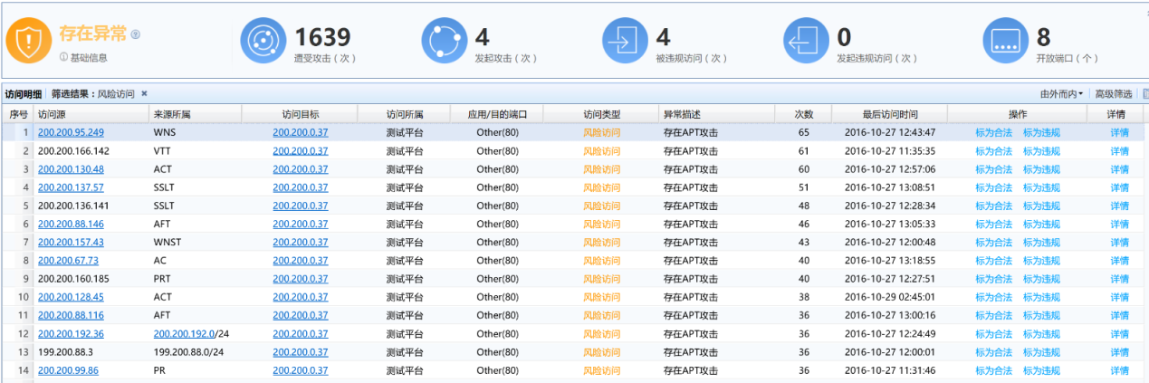

中小学行为感知平台
海量的上网原始数据中蕴含着无限的业务价值，由于上网已经成为学生和老师主要的生活方式，从海量的学生和老师上网痕迹当中，一定能够分析出一些有价值信息，帮助我们更好的实现精准的教务教学管理。
深信服一直致力于“让上网可视可控，让数据更有价值”的理念，能够帮助教育客户从海量的上网日志当中挖掘对教育局有价值的内容，期望在能力范围内为教育局创造更多的价值。

全网上网态势分析
教育城域网全网上网态势分析，可以将中小学互联网上网现状统一在信息中心汇总并呈现：
- 整体流量趋势分析、应用流量分布、最大流量应用排行，以及各中小学出口应用流量占用排行。
- 总体威胁分布、总体攻击来源，以及各中小学威胁等级排行。
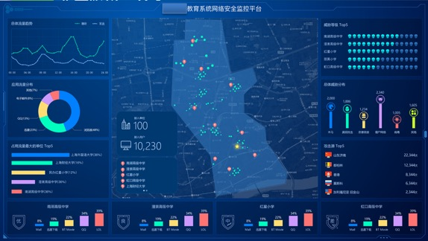

其他定制化行为分析
深信服可根据用户的需求开发新的大数据分析应用，不仅仅局限于上述分析产品，只要用户提出相关需求，深信服即可配合用户进行相关产品开发。

安全设备统一管理、统一存储
在城域网环境下，整体策略的统一配置更新、各学校的精细化处理一直是最需要解决的问题，也是最基础的问题。深信服通过SC/BBS可以实现所有学校边界的设备的统一管控，对于策略的更新部署可以快速有效的进行。
同时对于政策法规对安全日志存储的要求，也可以通过统一的日志存储系统进行日志存储，方便快速查询、集中管理。
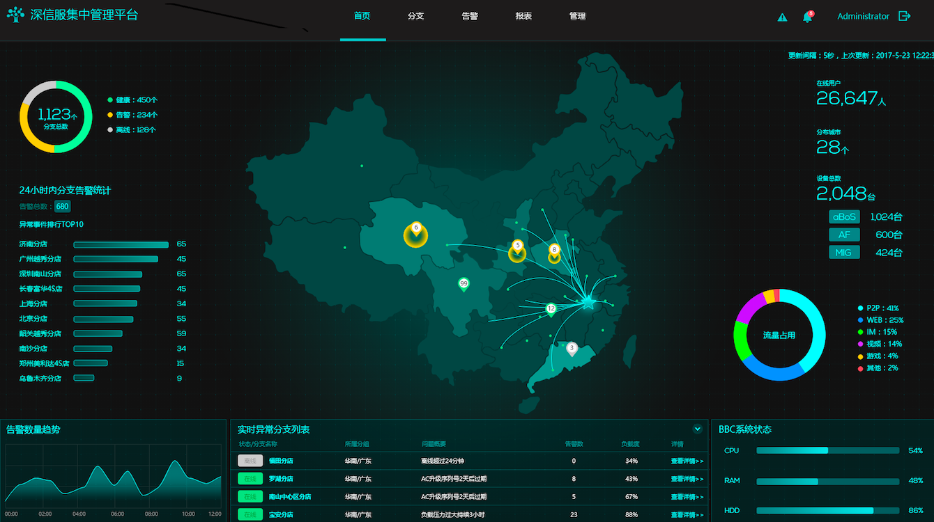

全网实名认证
在《网络安全法》中第二十四条，明确提出“网络运营者为用户办理网络接入、域名注册服务，办理固定电话、移动电话等入网手续，或者为用户提供信息发布、即时通讯等服务，在与用户签订协议或者确认提供服务时，应当要求用户提供真实身份信息。用户不提供真实身份信息的，网络运营者不得为其提供相关服务。”，于此同时也因为安全事件爆发的速度逐渐提升，为了做到更快、更有效的事件追溯，城域网急需实现用户的实名认证。
依靠学生学号、教师工号进行用户名识别，深信服实名认证解决方案可以通过认证平台与边界设备的对接可以使全网用户进行统一认证，将认证数据汇总同时对接各校无线网络账号，实现辖区内所有用户实名访问，再将认证结果反馈到各边界设备，即可实现安全日志实名化，有效提升事件处理速度，精准定位到人。同时由于辖区内的认证系统的统一，还可以让各校间用户在辖区内所有网络任意登陆，避免出现校间认证系统差异化导致多账号问题。

网站安全监测与预警

对外业务服务
网站系统是中小学的门户和互联网业务的窗口，具备较高的资产价值，极易成为黑客攻击目标，造成页面篡改、服务不可用、重要数据失泄密等一系列安全问题。如果不能及时发现和解决，就会造成多方面的严重后果。
但是现有防御手段存在滞后的问题。通过安全服务云、端点安全插件以及下一代防火墙的“防御、检测、响应”体系，可以帮助用户对网站业务进行持续的安全威胁检测，第一时间发现各种安全事件，并通过云端专家为用户提供7*24小时的应急响应处置和持续服务。
- 快速检测：
业务可用性检测：云端实时检测网站业务是否可以正常访问
攻击趋势分析：从行业、地域、攻击手段进行大数据分析，还原攻击事件、黑客组织、热点威胁的关联，发现APT攻击隐患
网站异常检测：云端实时发现网站被篡改、挂马、植入黑链等异常事件
失控主机检测：下一代防火墙和终端安全插件第一时间发现已经被入侵控制的网站主机
未知威胁检测：结合云端威胁情报共享，实时发现主机上各种隐藏未知威胁
周期性漏洞检测：定期漏洞扫描并输出漏扫报告，第一时间推送用户
动态安全检测：用户资产异动、云端特征更新触发动态安全检测
- 快速响应：
微信实时告警：7*24微信实时告警，推送安全播报、漏洞事件、待处置隐患等

一键快速处置：当页面被篡改时，分钟级响应联系用户处理，并通过联动生成“维护中”页面以替换被篡改的页面（云WAF支持）
专人专职跟进： 5分钟内快速响应事件，微信告警中指定应急专员全程跟进，提供在线咨询或直接处置服务，直到问题关闭并推送处置报告
智能辅助决策：安全告警触发云端知识库匹配，在线提供解决方案和配套工具，为应急专员提供全程备选方案支撑
- 持续：
安全策略调优：快速协助用户调整安全策略，免遭进一步威胁影响
问题原因溯源：云端专家会诊，辅助深挖问题原因，提供专业建议
处置报告推送：依据安全事件处理情况推送问题处置报告
达到的防御效果如下：
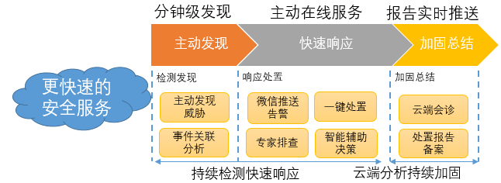
总结：通过安全服务，将安全设备的配置进行落地，对网站的安全风险进行实时的检测，并且通过微信的方式进行推送，在推送安全风险的同时，给出相关的解决办法。

门户网站安全检测
门户网站系统问题极易成为黑客攻击目标，造成页面篡改、服务不可用、重要数据失泄密等一系列安全问题。
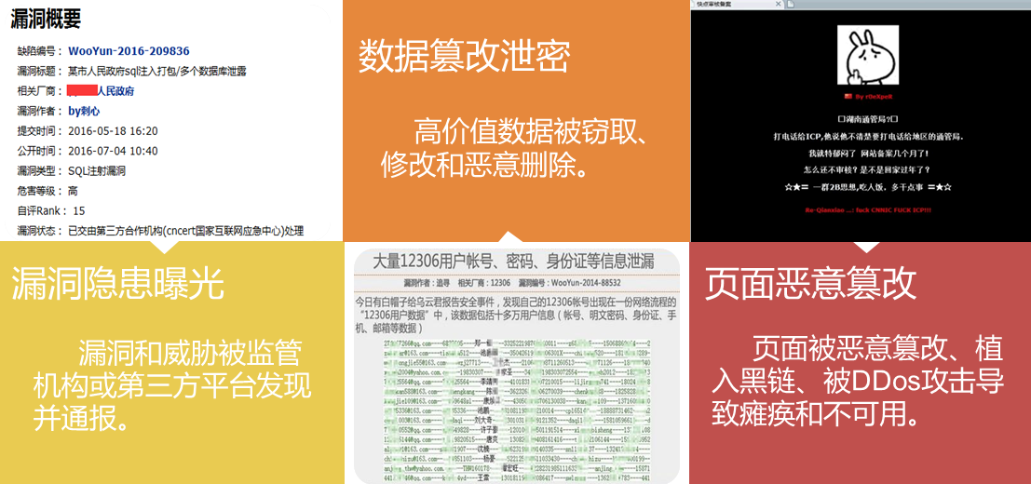
或者存在较大安全隐患。但网站的安全问题并没有因为投入增多而下降，网站的安全问题已经成为众多用户网络安全建设之痛：部署了安全设备，网站安全仍然难以解决。
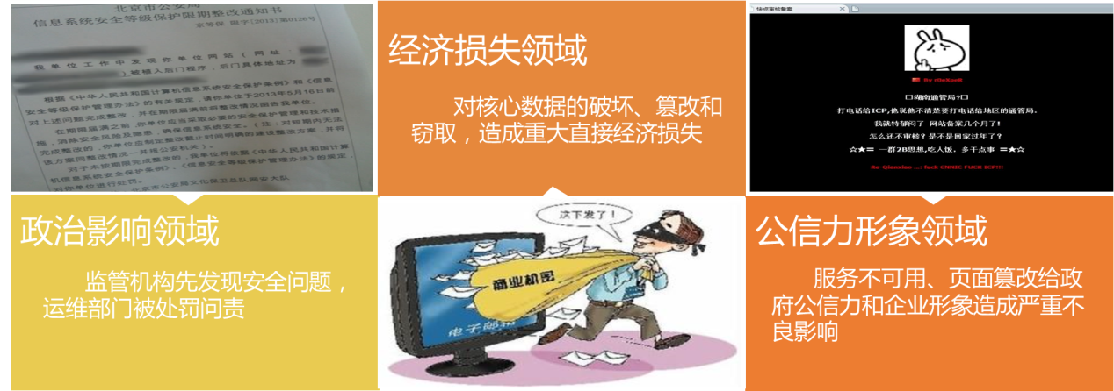
静态防御容易绕过：传统的产品堆砌式防御机制（如IPS、防火墙、WAF等）基于静态特征的防御，大都基于已知特征策略防护。并且防御部署了，安全基本就不管了，但只要是有耐心的黑客，通过0Day、社工等方式总是可以突破的。
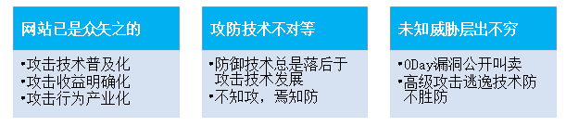
定期检测隐患多：传统的安全服务为用户定期发现网站漏洞提供了技术依据。但由于传统的安全服务都是周期性的（如三月/次的渗透服务），而网站更新之快、新网页上线频率高，导致传统服务无法实时的获取网站的漏洞。
解决办法：建立“边界+云服务”安全体系，网站的安全建设的基础是通过本地静态防御不断提升黑客的攻击成本，此外，应对新的安全问题和传统服务的问题，还需要结合安全云的能力，通过云端联动、实时监测、风险感知构建“云+边界”的综合防御、检测、响应的能力。以此来解决静态防御容易被绕过、检测响应不够及时的问题。
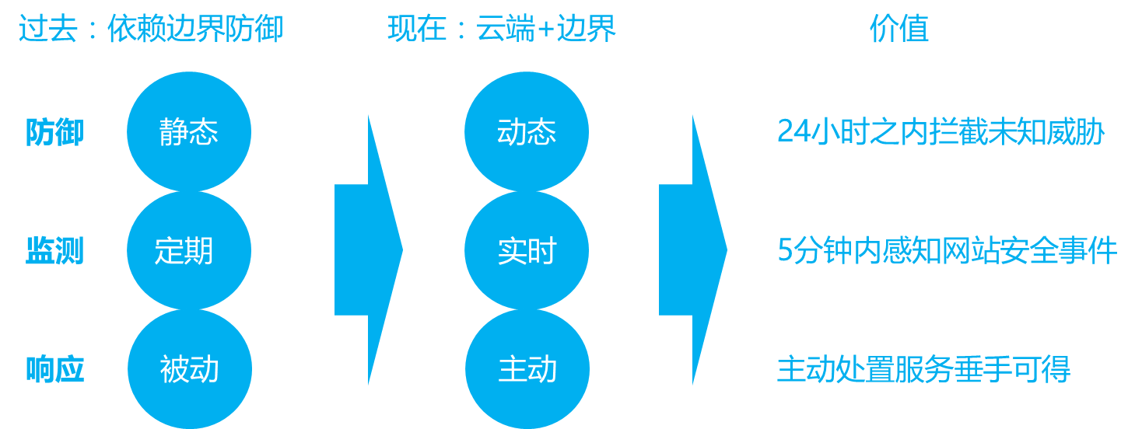
智能分析平台+云端专家团构成的云端智能安全服务具体实现的技术框架如下，通过本地安全防御与云端安全组件进行联动，同时通过安全专家的在线支持，缩短安全建设时间。

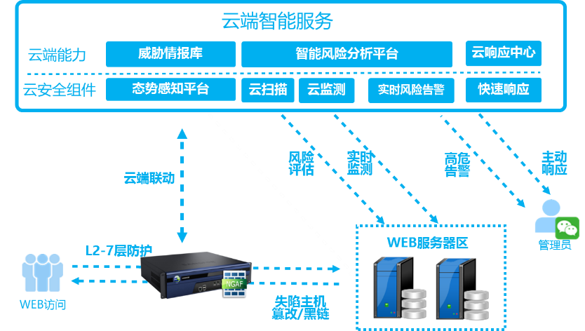
本地与云端实时风险监测中心形成联动，7*24小时监测网站的风险，包括攻击态势、网站漏洞、安全事件三个维度，第一时间发现网站的风险；并微信平台为用户提供可视化的安全风险分析报告。

智慧校园云平台详细方案设计

整体方案设计
为了实现上述建设的关键需求，通过IT架构的优势，将业务系统效率发挥至极致。通过“云平台 + 云安全方案 + 超融合架构（业务、桌面、接入）”实现了资源、业务、数据的集中承载和统一调度，整体解决方案设计图如下：
- 基于统一、规范化、安全性设计，业务实现按区域的划分，总计设计7大业务区域（可根据具体IT和业务规模进行调整）：互联网出口区、内网接入区域、互联网业务区（DMZ）、业务区域、共享区、数据区和管理区，建议互联网和业务区域实现物理隔离，其他各区域之间实现逻辑安全隔离
- 在管理区域部署云管理平台，建立全资源、全网络和全数据的可视化监控调度、业务编排和服务资源运营管理，通过集中化能够实现租户的隔离和管理、生命周期管理、运维管理系统、资源及业务的编排、计费审计特性等一些列符合私有云需求的功能特性。通过各类接口像PaaS和SaaS包括大数据进行对接，从而为上层的类各类智慧应用和桌面云，终端云提供统一的底层支撑。最后通过自动化的运维和安全及服务实现端到端的业务交付。
- 合理评估、充分利旧原有的硬件资源，将物理服务器实现资源整合，原有外置存储实现管理整合，并支持与虚拟化平台的对接挂载，在数据区域建立分布式和集中式两种共享存储资源池，实现存储架构平滑升级
- 在接入和互联网业务区域，利用虚拟化技术，搭建安全资源池，改变过去安全硬件堆叠模式，建立数据南北向安全墙，并支持将安全作为基础设施实现资源服务化交付
- 在业务和共享区域通过虚拟化平台承载所有应用，通过部署NFV组件（如下一代防火墙、负载均衡、统一安全接入平台VPN、数据库审计DAS等）实现“东西”流量之间的安全隔离及租户之间的安全保护
- 打造扁平化网络和平台化资源池，以模块化构建“极简”数据中心架构降低IT整体拥有成本，提供更加弹性和灵活的IT能力

云平台部署规划
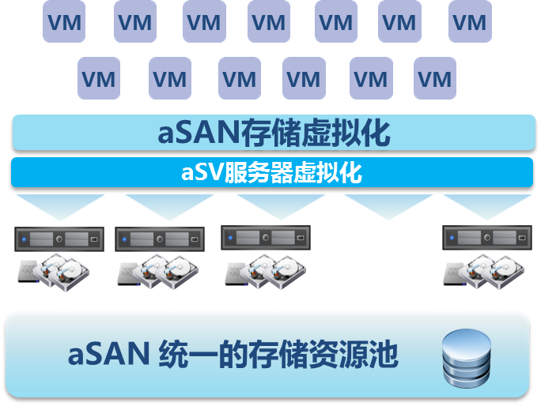
具体说明：（根据用户当前业务具体情况进行修改）
1、新增3台设备。所有节点虚拟机流量都与新增的业务交换机连接并最终到核心交换机。每台服务器管理网络都通过一台管理交换机链接，最终连入核心交换机。
3、企业级云包含aCMP云管平台，还部署相关虚拟化组件包括（服务器虚拟化、存储虚拟化、网络虚拟化及网络功能虚拟化）

智慧校园云数据中心资源池设计

计算资源池设计
服务器是云计算平台的核心，其承担着云计算平台的“计算”功能。对于云计算平台上的服务器，通常都是将相同或者相似类型的服务器组合在一起，作为资源分配的母体，即所谓的服务器资源池。在这个服务器资源池上，再通过安装虚拟化软件，使得其计算资源能以一种云主机的方式被不同的应用和不同用户使用。
深信服aSV虚拟化平台作为介于硬件和操作系统之间的软件层，采用裸金属架构的X86虚拟化技术，实现对服务器物理资源的抽象，将CPU、内存、I/O等服务器物理资源转化为一组可统一管理、调度和分配的逻辑资源，并基于这些逻辑资源在单个物理服务器上构建多个同时运行、相互隔离的虚拟机执行环境，实现更高的资源利用率，同时满足应用更加灵活的资源动态分配需求，譬如提供热迁移、HA等高可用特性，实现更低的运营成本、更高的灵活性和更快速的业务响应速度，如下图所示：
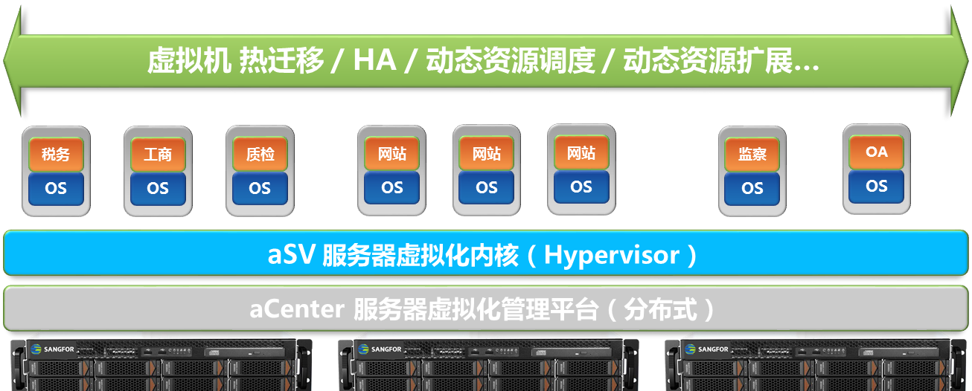
计算资源池的构建可以采用以下四个步骤完成：计算资源池分类设计、集群设计、主机池设计、云主机设计四个部分完成：
1、计算资源池分类设计：
在搭建服务器资源池之前，首先确定资源池的数量和种类，并对服务器进行归类。归类的标准通常是根据服务器的CPU类型、型号、配置、物理位置和用途来决定，必要时也可以参考内存、I/O和存储容量。
对云计算平台而言，属于同一个资源池的服务器，通常就会将其视为一组可互相替代的资源。所以，一般都是将相同处理器、相近型号系列并且配置与物理位置接近的服务器：比如相近型号、物理距离不远的机架式服务器。在做资源池规划的时候，也需要考虑其规模和功用。如果单个资源池的规模越大，可以给云计算平台提供更大的灵活性和容错性：更多的应用可以部署在上面，并且单个物理服务器的宕机对整个资源池的影响会更小些。但是同时，太大的规模也会给出口网络吞吐带来更大的压力，各个不同应用之间的干扰也会更大。
所以，初期的计算资源池规划应该包括所有可能被纳管到云计算平台的所有服务器资源，例如：为搭建云计算平台新购置的服务器、各局委办单位内部目前闲置的类似配置的服务器以及现有的并正在运行着业务应用的服务器。在云计算平台搭建的初期，各局委办正在为业务系统服务的服务器并不会直接被纳入云计算平台的管辖。但是随着云计算平台的上线和业务系统的逐渐迁移，在后期，所有的业务均要求入云的时候，这些服务器也将逐渐地被并入云计算平台的资源池中。
2、集群设计
当各种类型的计算资源池规划完毕后，需要通过一个类似全局的策略对这些散列的资源池进行集中管理，集群的概念就是在这个情况下诞生的。集群目的是使用户可以像管理单个实体一样轻松地管理多个主机和云主机，从而降低管理的复杂度，同时，通过定时对集群内的主机和云主机状态进行监测，如果一台服务器主机出现故障，运行于这台主机上的所有云主机都可以在集群中的其它主机上重新启动，保证了数据中心业务的连续性。
所以集群的设计就是将计算资源池内的主机进行规划，在一个集群内，可以实现虚拟化后的所有特性，类似：热迁移、HA、动态资源调度、动态资源扩展等。
3、主机池设计：
在计算资源池上，按照业务规模、业务逻辑或者业务属性，规划出一个个不同的集群，所有的主机均可以纳入集群进行管理，也可以独立存在，若有部分没有加入集群的主机需要通过云管理平台集中管理的时候，规划主机池便显得非常必要。主机池就是是一系列主机和集群的集合体，没有加入集群的主机全部在主机池中进行管理，主机池既可以管理主机，也可以管理集群。
4、云主机设计：
云主机其实可以理解为就是一个虚拟机的实例，通过服务的方式交付给用户。云主机与普通虚拟机的区别在于：每台云主机都具备一个完整的系统，它具有CPU、内存、网络设备、存储设备和 BIOS，同时还拥有操作系统和应用程序。与物理服务器相比，云主机具有如下优势：
- 所有的云主机均在标准的 x86 物理服务器上运行。
- 多个云主机可访问同一台物理服务器的所有资源（如 CPU、内存、磁盘、网络设备和外围设备），可在物理服务器上运行应用程序均可以在云主机中运行。
- 默认情况，云主机之间完全隔离，从而实现安全的数据处理、网络连接和数据存储。
- 云主机镜像文件与应用程序都可以封装于文件之中，通过简单的文件复制便可实现云主机的部署、备份以及还原。
- 具有可移动的灵巧特点，可以便捷地将整个云主机系统（包括虚拟硬件、操作系统和配置好的应用程序）在不同的物理服务器之间进行迁移，甚至还可以在云主机正在运行的情况下进行迁移。
- 可将分布式资源管理与高可用性结合到一起，从而为应用程序提供比静态物理基础架构更高的服务优先级别。
- 可作为即插即用的虚拟工具（包含整套虚拟硬件、操作系统和配置好的应用程序）进行构建和分发，从而实现快速部署。
在计算资源池的设计中，推荐的最佳实践是：物理服务器与云主机的整合比平均不超过1:10、云主机的vCPU与物理CPU的线程数为1:1、单台物理服务器上所有云主机的vCPU总主频之和不超过物理CPU总主频之和的150%、单台物理服务器上所有云主机内存之和不超过物理内存的120%。

存储资源池设计
在智慧校园云的建设中，存储资源池的设计推荐采用分布式存储技术。本次部署存储资源池的总容量为72T，通过2副本的方式进行数据的可靠性保障。通过分布式存储，可以形成可横向扩展（Scale-out）的云计算基础架构。在业务应用区部署深信服aSAN存储方案，运行在这种架构上的云主机不仅能够象传统层次架构那样支持vMotion、DRS、快照等，而且数据不再经过一个复杂的网络传递，性能得到显著提高。由于不再需要集中共享存储设备，整个云平台基础架构得以扁平化，大大简化了IT运维和管理。利用aSAN方案构建云平台存储资源池，有效利用服务器资源，降低能源消耗，帮助政府实现IT环境的节能减排。
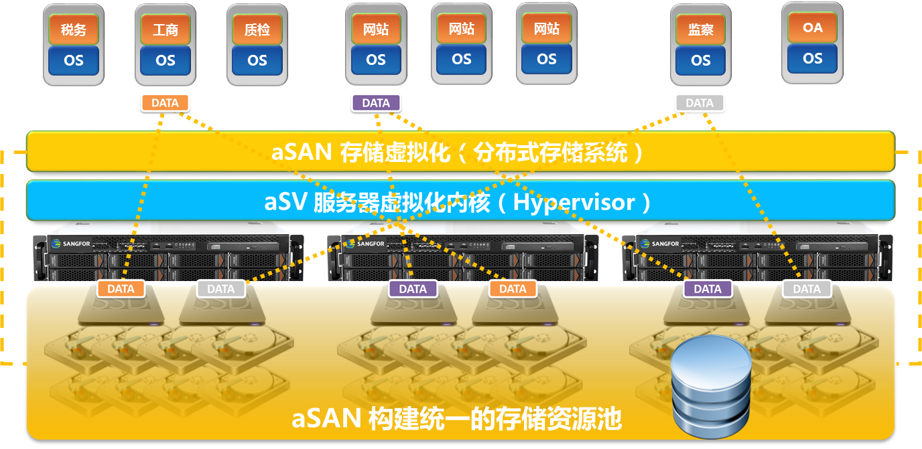
aSAN方案的逻辑架构如上图所示。这种架构的基本单元是部署了虚拟化系统的x86标准服务器。在提供虚拟计算资源的同时，服务器上的空闲磁盘空间被组织起来形成一个统一的虚拟共享存储：虚拟存储系统。虚拟化存储在功能上与独立共享存储完全一致；同时由于存储与计算完全融合在一个硬件平台上，无需象以往那样购买连接计算服务器和存储设备的专用SAN网络设备（FC SAN或者iSCSI SAN）。
1、横向、纵向线性按需扩展
aSAN存储虚拟化方案可以支持横向（增加服务器数量）、纵向（增加单台服务器的硬盘数量）等扩展方式，扩展起来非常简单，只需要将新的服务器加入原来的集群就可以实现扩展，扩展后可以实现容量和性能的同步扩展，目前最大支持64台服务器组件一个集群。
此外，添加新的服务器到集群后，不仅存储空间得到扩展，性能也会得到同步的扩展，例如2台服务器扩展到4台服务器后，不仅存储空间得到扩展，整体性能也会扩展为原来的2倍。
所以，aSAN可以帮助客户不需要过多地考虑未来的扩展，只需要满足未来3~6个月的需求就足够了，极大降低了初期的投资成本，并避免了传统FC存储由于无法平滑扩展性能，而需要迁移数据存储所带的高风险。。
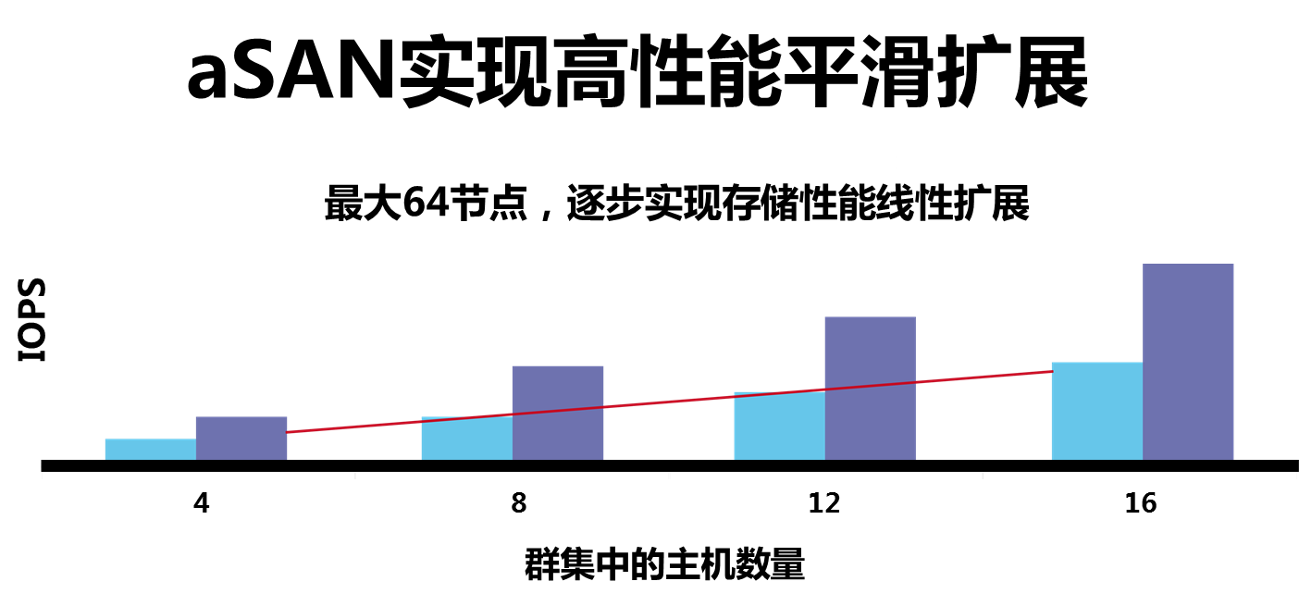
2、数据保护和高可用性
在可靠性方面，虚拟化存储aSAN没有采用传统FC存储的raid方式，而是把每份数据copy成多份副本进行多副本存储，服务器只需要以常规手段挂载硬盘，虚拟化存储平台会把数据、在不同的物理服务器硬盘里创建2个到3个一样的副本。而且，每一次数据的变化，都会通过网络，同时在aSAN中的所有副本里进行同步，从而确保数据的一致性。这样做的好处非常明显，多副本的同步存储方式，能够在最大程度上确保数据的互备效果，从而低成本的实现存储的高可靠。
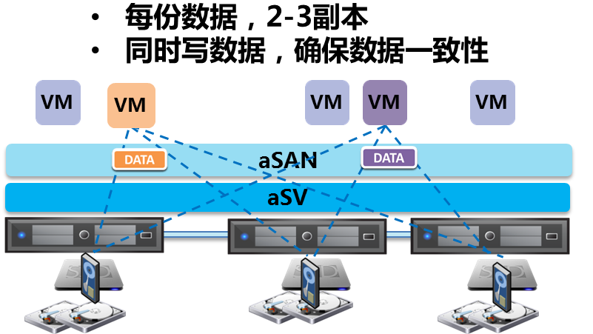
由于aSAN存储虚拟化采用副本方式保存数据，支持2-3份副本。当物理硬盘出现故障的时候，存储则会被重新指向另外一个健康的副本，整个过程是毫秒级的切换,对用户来讲基本是无感知的。
如果不幸遇上了物理主机或者是网络故障，整个虚拟化平台可以完成分钟级的切换，业务系统或者网络设备的虚机可以快速切换到另一台服务器拉起，几分钟就能恢复正常运作，而存储的指向仍然保持了同步，这样就比传统方式的业务恢复速度快了很多。
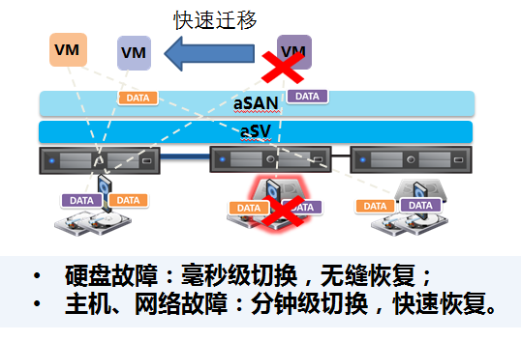
3、高性能SSD缓存技术：
由于传统的sas盘、sata盘的性能只有7200转，iops达不到众多应用系统的相关性能要求。所以，深信服的存储虚拟化aSAN在硬件架构上会要求采用SSD双缓存方式，读和写都使用独立的SSD硬盘来实现，借助于SSD的高效缓存技术，可以让用户以较低的成本获得非常高的IO性能。此外，通过我们的算法优化，业务系统所请求的数据、绝大部分情况下都会直接读取到本地磁盘上的副本，从而使得存储的响应速度大幅提升，明显提升整体存储的IOPS性能。
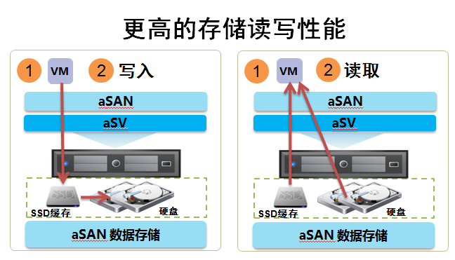

网络资源池设计
服务器虚拟化技术的出现使得计算服务提供不再以主机为基础，而是以云主机为单位来提供，同时为了满足同一物理服务器内云主机之间的数据交换需求，服务器内部引入了网络功能部件虚拟交换机vSwitch（Virtual Switch），如下图所示，虚拟交换机提供了云主机之间、云主机与外部网络之间的通讯能力。
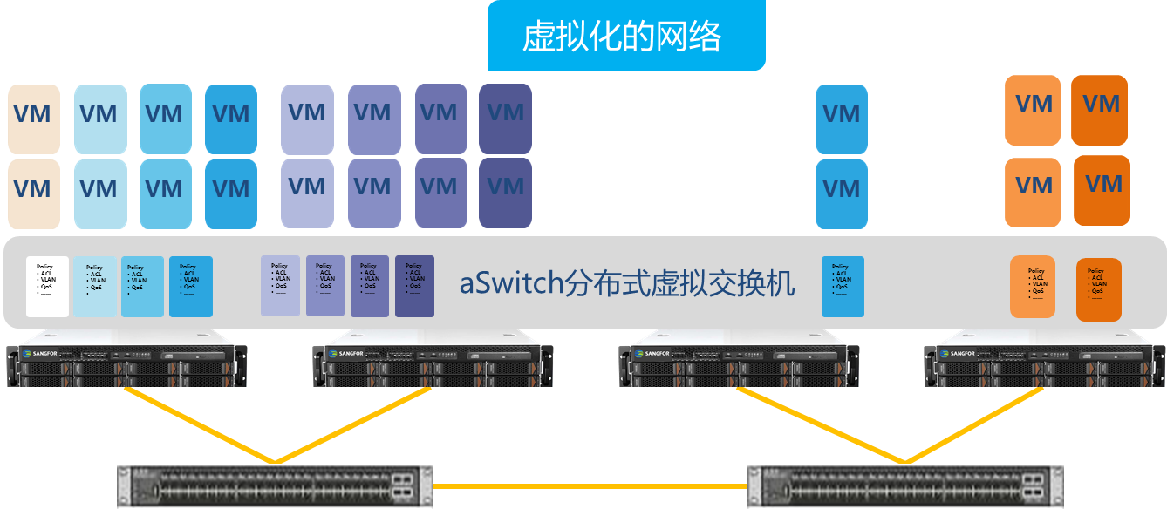
深信服网络虚拟化aNet，通过提供全新的网络运营方式，解决了传统硬件网络的众多管理和运维难题，并且帮助数据中心操作员将敏捷性和经济性提高若干数量级。
深信服网络虚拟化aNet方案通过和服务器虚拟化aSV相结合，在虚拟机和物理网络之间，提供了一整套完整的逻辑网络设备、连接和服务，包括分布式虚拟交换机aSwitch、虚拟路由器aRouter、虚拟下一代防火墙vNGAF、虚拟应用交付vAD、虚拟vSSL VPN、虚拟广域网优化vWOC等虚拟网络、安全设备；然后，还可以支持VXLAN等增强网络协议，实现和物理网络的无缝对接，简化网络的配置管理；此外，还可以通过虚拟化管理平台，实现网络拓扑部署、网络故障探测等网络管理功能。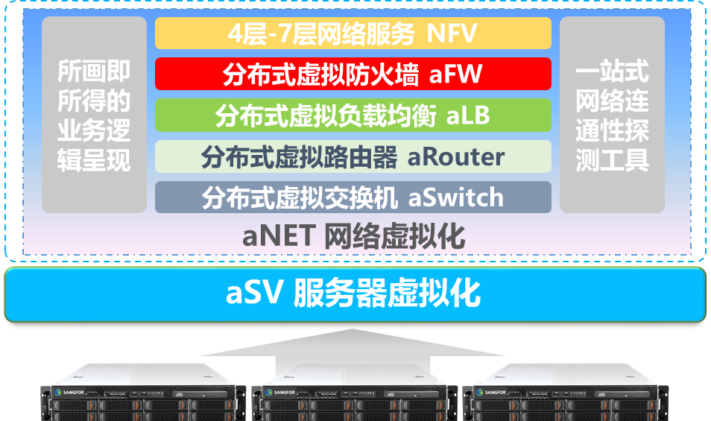
从而，aNet虚拟网络可以快速完成不同应用系统的网络部署，网络配置的自动化调整，网络故障排查等工作，提升网络的管理运维效率，提升网络就绪、扩展速度，降低数据中心物理网络的建设成本。
1、简化网络结构，节省硬件网络投资
在部署了深信服的网络虚拟化aNet之后，过去传统的接入交换、路由器、负载均衡、防火墙等传统网络、安全硬件设备，通通变成虚拟化的方式运行在服务器里。以前。串糖葫芦式的网络结构也会变得非常的扁平，服务器全部接入到一个大二层的网络，极大的简化物理连线。
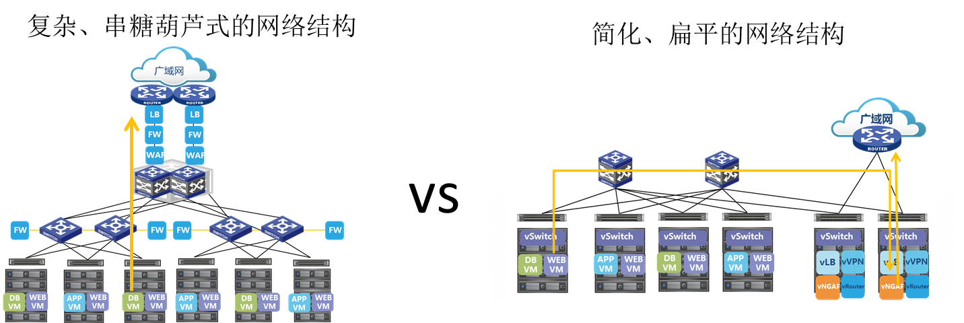
此外，硬件交换机不再需要支持类似TRILL/SPB/FabricPath/VPLS（为了解决服务器虚拟化部署后的问题，新推出的交换机特性）等一些列不必要的过渡性网络功能，从而只需要普通的交换机就可以满足云计算网络的建设，降低了不必要的网络建设成本。
2、简化网络配置，实现业务自动化调整
部署了虚拟网络aNet后，对于物理交换机来说虚拟化环境中的虚拟机网络流量将会变得透明，物理交换机不再需要配置复杂的网络策略，提供简单的大二层转发即可。因为，所有虚拟机的VLAN、QoS、ACL等网络配置策略，将会部署aSwitch上。而aSwitch将会自动根据每台虚拟机迁移、删除等过程，实现网络策略的自动跟随，实现网络配置的自动化调整，极大的简化了虚拟机迁移所带来复杂的网络运维工作。
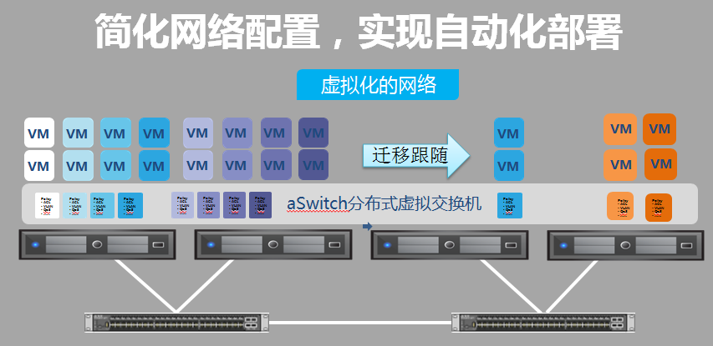
3、高可靠&高性能
过去传统物理网络容易因为网络设备的故障而产生问题，解决起来也非常困难，时间都是以小时为单位的。所以，深信服的网络虚拟化产品，在可靠性方面做了很多的改进，首先通过应用层协议栈技术，我们把数据转发放到了应用层，能够让设备永不宕机,而分布式设计的虚拟路由和虚拟交换机，出现故障的时候能够实现秒级切换，从而避免虚拟设备的单点故障，物理设备和链路我们设计了集群部署和链路聚合，能够避免物理环境的单点故障；这样，我们就实现了整个虚拟网络环境的高可靠保障，任意环节出现故障，都能被自动检测出来，并快速恢复业务。
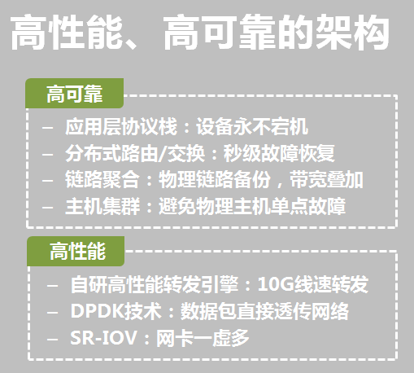
此外，对于虚拟化网络的性能问题，深信服自主研发了高性能网络转发引擎，结合intel最新的DPDK技术和SR-IOV技术，aSwitch虚拟设备可以达到双向10G的数据转发，让虚拟化网络能够以非常低廉的成本拥有和物理网络一样强劲的性能。
4、完整专业的L4-L7网络服务，确保架构平滑迁移
只把交换机和路由器虚拟化是不够的，复杂的业务环境是必须要配置负载均衡、VPN、防火墙这样的L4-L7安全、优化功能。所以，深信服将在硬件设备领域非常具有优势的NGAF、AD、WOC、SSL VPN等设备也虚拟化了，从而可以帮助用户将应用系统平滑的从物理环境迁移到虚拟化环境中，并满足安全合规要求。
vNGAF、vAD、vWOC、vSSL VPN等虚拟化设备，保持了和硬件设备一致的功能特性，并且具备齐全的各种产品资质证书，如安全产品销售许可证等。用户只需要根据不同应用系统的性能要求，分配1、2、4、8核不同档次的CPU资源，各种虚拟化设备就可以提供从百兆到千兆的性能。
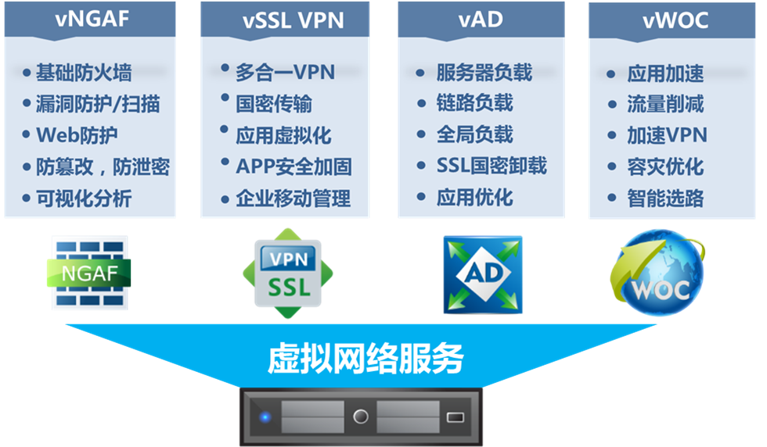
5、多层次安全策略，无缝安全防护
为了从不同维度提升虚拟化平台的安全性，通过隔离的分布式交换机、ACL访问控制、NGAF的L2-L7安全防护技术、SSL VPN完整的安全接入技术等方式，可以加固虚拟机、业务系统等不同虚拟化环境边界的安全性。
尤其是NGAF可以提供包括：状态检测、应用访问控制、漏洞防护、Web攻击保护、防敏感信息泄露、漏洞风险扫描、安全策略联动、防木马病毒等完整的L2-L7安全功能，可以帮助用户简化安全部署，并满足合规要求。
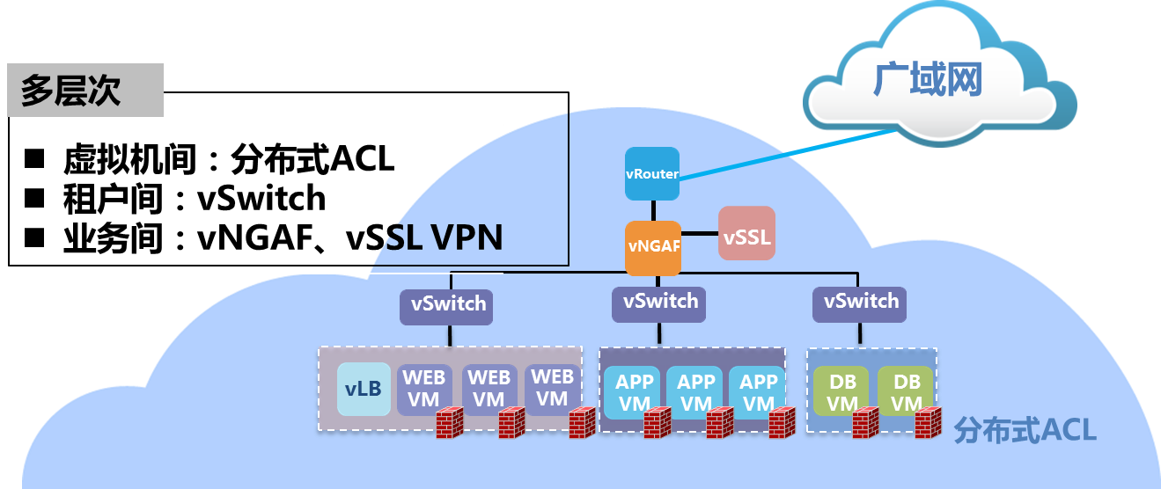

智慧校园云安全整体设计

网络安全设计
在网络安全设计方面，着重考虑两部分的安全规划：物理安全和逻辑安全
- 物理安全：服务器外部的物理安全防御体系
- 逻辑安全：服务器内部的虚拟安全防御体系

物理安全
在不改变客户原有网络架构的前提下，在云平台及桌面云外部，依然通过外部防火墙设备及物理防火墙进行网络安全防护。

逻辑安全
对于网络的逻辑安全而言，由于引入虚拟化技术，所以出现了东西向和南北向两种流量。整个网络的逻辑安全就需要针对：云主机间东西向流量的安全、云主机间南北向流量的安全进行统一的设计和规划。
1、东西向流量安全设计：
针对东西向的访问数据流量，可以通过分布式防火墙aFW来进行4层以下的安全防御，如果需要实现4-7层的威胁防御，需要通过引流的方式利用虚拟化下一代防火墙（vNGAF）实现安全隔离。
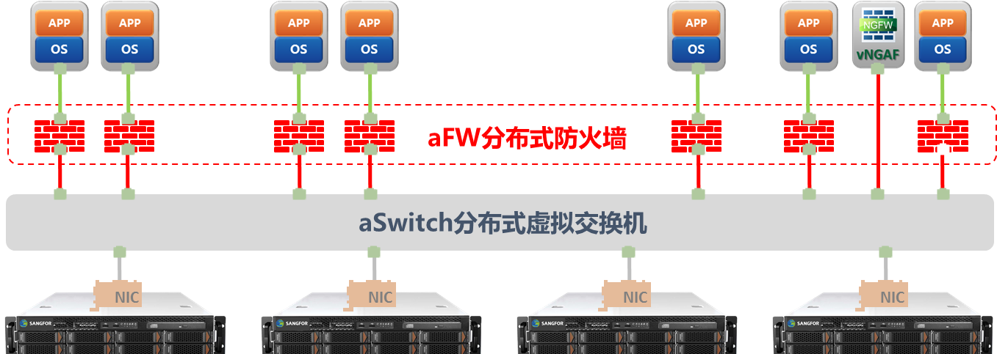

2、南北向流量安全设计：
针对南北向的访问数据流量，可以部署一个专属的安全网关（NFV之vNGAF），通过该软件定义的安全网关，控制南北向的安全访问。也可以在互联接入区部署硬件FW，通过虚墙的方式针对每个租户分配一个虚拟防火墙。通过虚拟防火墙来控制每个访问请求，来达到南北向安全控制的目的。类似如下图所示：
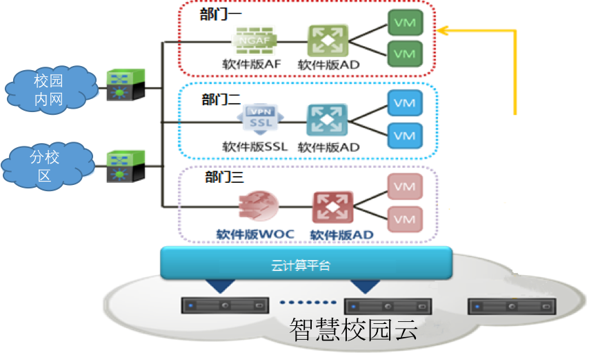

应用安全设计
对于整个校园云平台来说，仅仅通过网络的安全防护是不够的，还需要对应用安全进行加固，主要从两个维度实现：平台内部的安全、云主机内部的安全
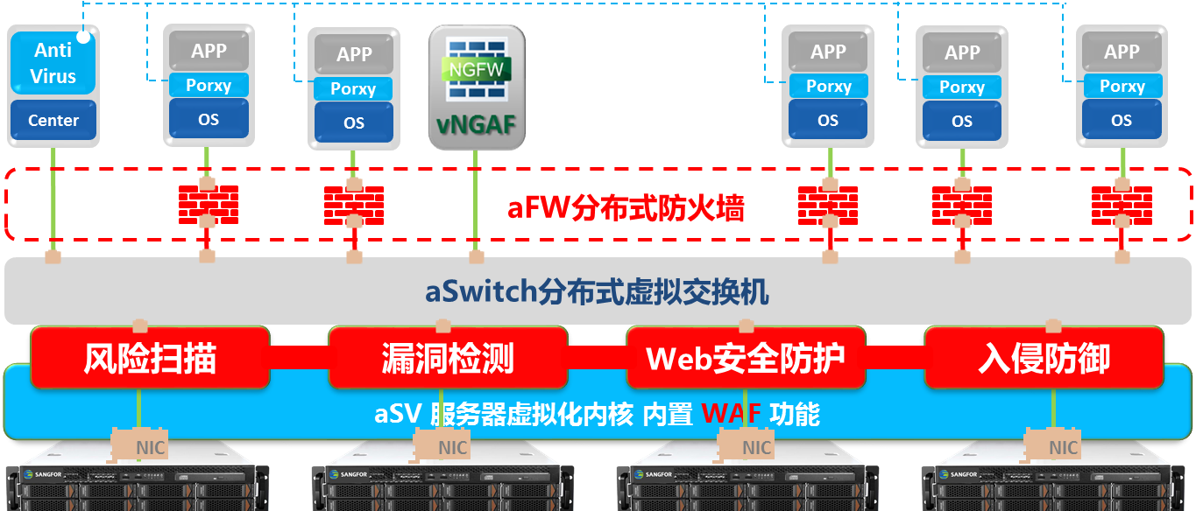
1、平台内部的安全
现阶段，基于端口进行应用协议的识别是最常用的手段。如发现某数据报文中源或目的端口为80.则认为是HTTP相关报文，交给HTTP分析引擎进行协议解码和攻击检测。但是随着各种网络应用的逐步丰富，这种基于端口的识别报文所属协议类型的方法已经暴露出其存在的不足。
而虚拟化平台一旦被攻击或者破解，也就意味着整个平台上所有的计算资源的控制权丧失，会造成非常严重的后果。为此，深信服aSV平台内置WAF功能，可以抵御外部发起的安全威胁，通过：风险扫描、漏洞检测、web防护和入侵防御，有效的保护平台的安全。
2、云主机内部安全
关于云主机内部的安全，主要考虑采用和主流主机安全厂商（例如：卡巴斯基、金山、芬氏、瑞星等）合作完成，将第三方杀毒控制中心安装在虚拟机上。采用B/S架构，可以随时随地的通过浏览器打开访问，主要负责设备分组管理、策略制定下发、统一杀毒、统一漏洞修复以及各种报表和查询等。在每个需要被保护的云主机中安装轻量级代理插件即可实现强大的主机防御。
控制中心
承担主机上所有安装客户端的虚拟终端的杀毒任务,全局缓存。支持对动态迁移的虚拟机进行实时安全防护，避免由于安全策略不统一造成的安全隐患。搭载可配置个数的杀毒引擎，保证异步查杀的效率。
轻代理客户端
支持虚拟机操作系统为Windows和Linux的病毒查杀。部署在需要保护的虚拟机上。

数据安全设计
数据安全主要考虑2方面的因素：数据存储层面和数据传输层面
1、数据存储层面：
虚拟化存储aSAN没有采用传统FC存储的raid方式，而是把每份数据copy成多份副本进行多副本存储，服务器只需要以常规手段挂载硬盘，虚拟化存储平台会把数据、在不同的物理服务器硬盘里创建2个到3个一样的副本。而且，每一次数据的变化，都会通过网络，同时在aSAN中的所有副本里进行同步，从而确保数据的一致性。这样做的好处非常明显，多副本的同步存储方式，能够在最大程度上确保数据的互备效果，从而低成本的实现存储的高可靠。
2、数据传输层面：
主要通过构建VPC（虚拟私有云）来为每个租户实现数据的安全传输，在云计算模式下，各个局委办的数据均通过网络传递到云计算平台进行处理，如何有效的隔离各个租户，形成单独的安全域成为关键，通过VPC就能让每个局委办的用户逻辑上在一个安全域中，让每个用户只能使用自己的资源。

智慧校园云备份系统设计
深信服企业云平台自身集成了基于虚拟机的备份模块，可为企业用户提供虚拟机级别的数据保障。经过对备份方法的优化，很好地解决了快照备份带来的性能下降、浪费空间等困扰。其主要展现了如下的价值：
- 提供性价比极高的备份方案
- 0成本入门，备份功能集成在平台中，无需购买，无需安装插件。
- 任何深信服超融合平台支持的存储都可以作为备份存储，包括：FC、iSCSI、NFS、深信服虚拟存储等。
- 支持自动清理备份策略，删除备份同时释放空间，备份存储空间得到充分利用。
- 多次备份不影响虚拟机性能。
- 支持关键业务小时级别的可靠备份，RPO=1小时
- 高效、可靠，不影响业务正常运行，不影响原虚拟机性能。
- 数据备份最多保留3个月。
- 为数据库（SQL Server、Oracle）提供多磁盘数据一致性检查，确保数据恢复有效性。
深信服备份提供备份合并功能，在删除备份的时候，数据会向后合并，保证每个保留的备份数据都是完整可用的，以此快速释放空间，节约备份存储资源。
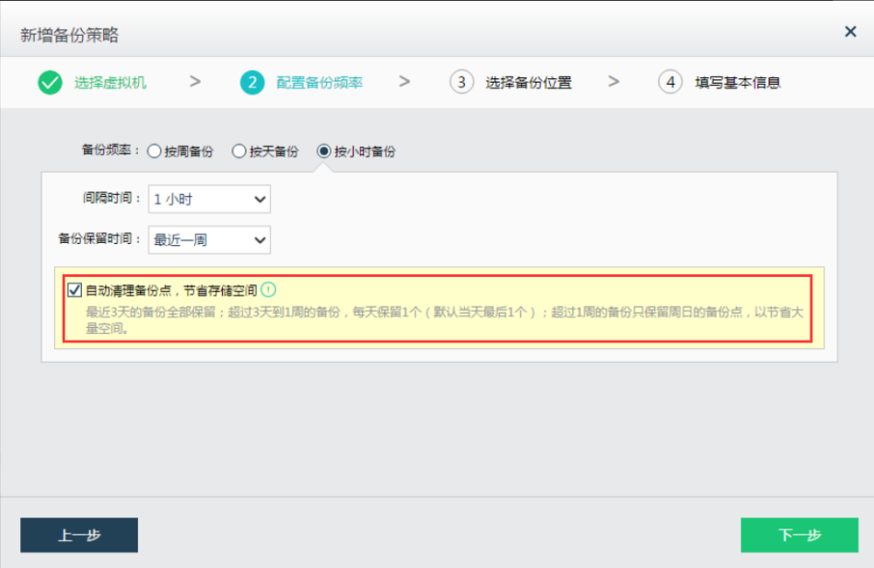
在超融合平台上配置备份极其简单，通过向导四步即能新增一个符合用户业务特征的备份策略。
- 提供按周、按天、按小时的自动备份周期，根据实际业务需求灵活配置。
- 提供自动清理备份功能，最大限度节省备份存储空间。
- 无须安装插件，简单易用
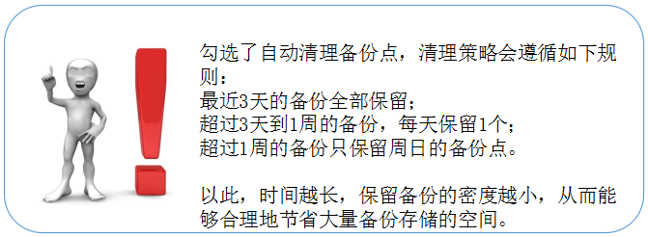
下面两图是在超融合平台针对Oracle业务虚拟机做备份过程中做的TPM性能指标测试，测试过程分别进行了两次备份，第一次为全量备份，第二次为增量备份。
快照备份性能指标：
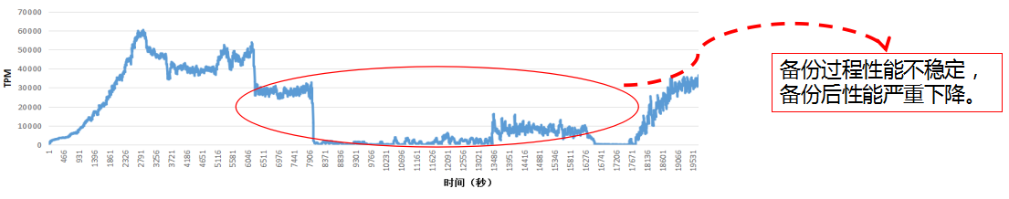
快速备份性能指标：
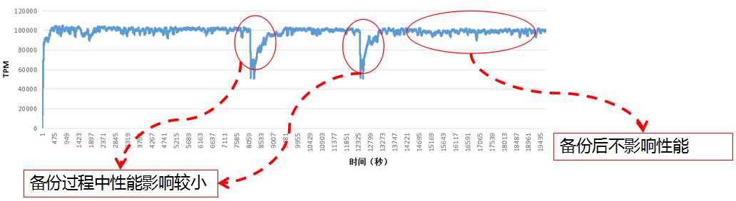
可以看到，快照备份在备份过程中，qcow2的性能极不稳定，而且多次备份后性能严重下降，且不可恢复。
快速备份在首次全量备份、第二次增量备份的过程中，qcow2只出现少许性能下降，而在备份结束后，即迅速恢复到了初始水平。
快速备份还为数据库（SQL Server、Oracle）提供多磁盘数据一致性检查，当一个业务系统的多个磁盘镜像、或者多个业务系统的磁盘镜像有相关性时，比如Oracle RAC的数据盘、日志盘、仲裁盘，需要保持备份时刻的一致性，否则当恢复备份时，会由于不一致导致恢复的Oracle系统仍然不可用，这是一个非常重要的特性。

智慧校园云管理平台设计

云管平台特性介绍
深信服企业云管理平台aCloud，将深信服超融合架构构建的虚拟化的全资源池，和第三方的虚拟化平台构建的资源池，通过流程化、自动化的方式，实现资源即服务的交付方式，交付给最终的业务部门或者业务使用者，并实现平台自动化的运维。
管理平台采用分布式架构设计，即企业云架构集群中，每个节点都可提供相应的管理服务，任何单一节点故障都不会引起整个平台的管理中断。并且平台可提供分级分权的管理，针对不同的平台用户，可以各自使用和管理平台管理分配给的对应资源，并且针对每种资源对象，可以部署更加精细化的权限管理和控制，极大了满足了企业云平台，构建云化IT架构中，多租户使用IT资源的灵活性。

分级分权管理
据企业云业务划分需求，可以将管理员划分为多级进行管理，不同的级别具有不同的管理权限和访问权限。
系统管理员：或者称之为超级管理员，能够创建和管理数据中心内的所有云资源。对于公有云，系统管理员是运营商数据中心管理员；对于私有云，系统管理员是企业或机构的IT管理员。
组织管理员：或者称之为虚拟数据中心（vDC）管理员，拥有对组织虚拟数据中心的管理权，包括组织内部虚拟机的运行管理、镜像管理、用户管理以及认证策略管理等。组织管理员由系统管理员创建。对于私有云，组织管理员是内部部门的IT管理员。
最终用户：权限最低，允许最终用户通过内部网络访问自己专属的虚拟机，并允许通过自助服务门户向组织管理员申请虚拟资源。最终用户由组织管理员创建。除此之外，深信服企业云管理平台还提供了管理员分组的概念。管理员分组是多个管理员的集合，每一个分组又可以配置多个子分组，不同的子分组可能具有不同的访问权限，但属于同一个分组或子分组的管理员具有相同的访问权限；同时支持分组后的的操作员对应资源的资源配额。

IT自服务和流程
自助式服务管理为用户提供了一个多租户的、可自助的IaaS服务，是一种全新的基础架构交付和使用模式，深信服企业云管理平台提供的虚拟化资源池功能，使IT部门能够将IT物理资源，抽象成按需提供的弹性虚拟资源池包括虚拟机、存储、网络、网络安全，以消费单元（即组织或虚拟数据中心）的形式对外提供服务，IT部门能够通过完全自动化的自助服务访问，为用户提供这些消费单元以及其它包括虚拟机和操作系统镜像等在内的基础架构和应用服务模板。这种自助式的服务真正实现了业务的敏捷性和高效性，并极大程度地提高了业务的快速创新能力。
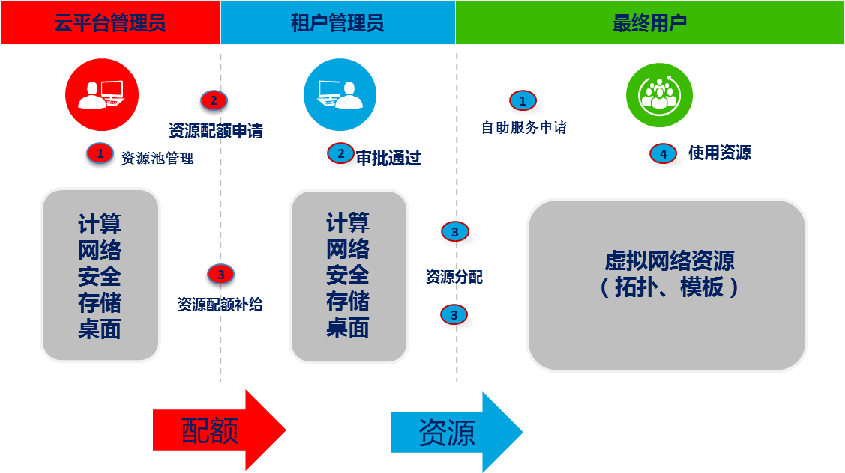
流程简介：
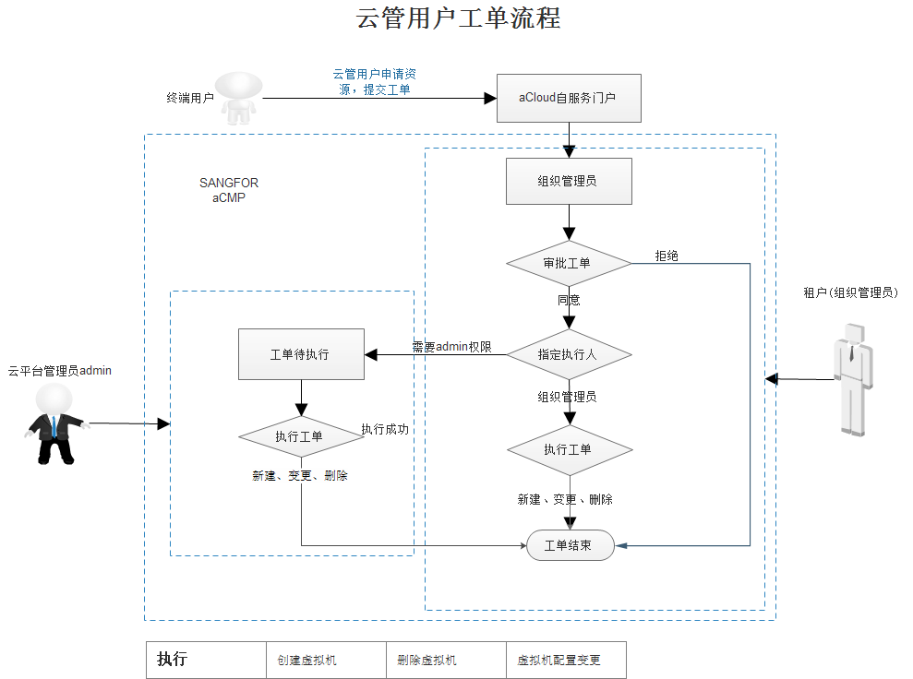
- 新增组织，同时指定组织管理员，为组织分配资源配额：
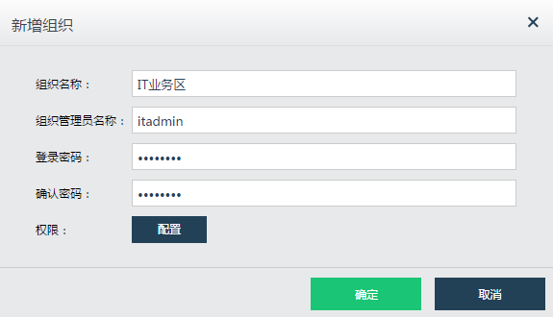
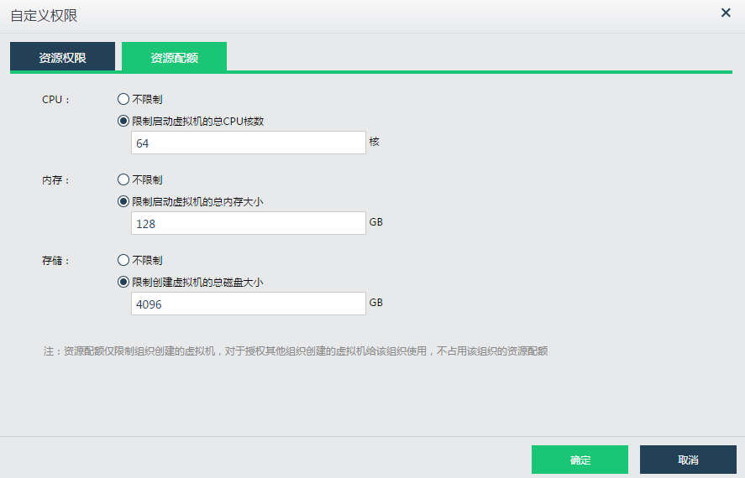
- 新建云管用户，云管用户作为最终用户，具有对资源的实际使用权：
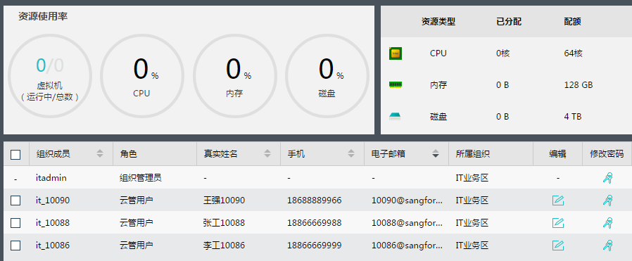
- 用户使用自助服务门户，提交工单申请资源：
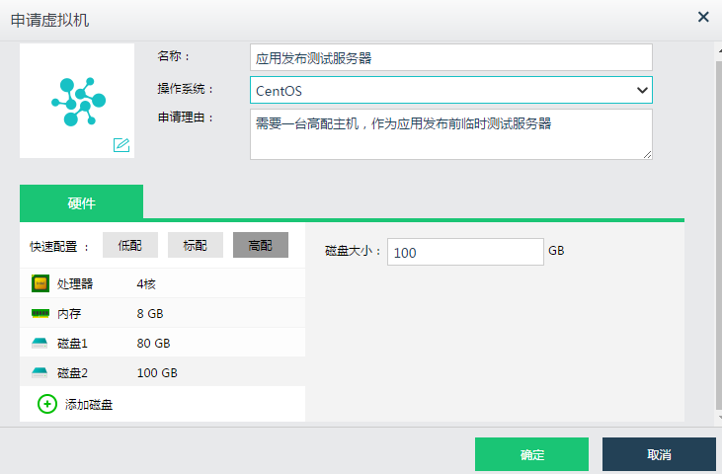
- 组织管理员itadmin审批通过，并执行工单：
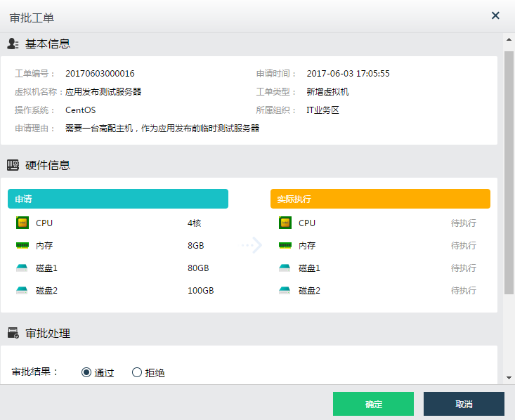
- 工单执行后，用户可以使用申请的虚拟机资源：
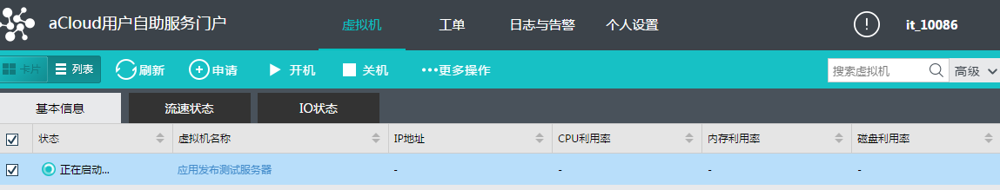

自动化运维
深信服企业云，提供一键式的自动化运维手段，通过平台提供的一键故障检测、一键健康检测，通过平台提供故障定位分析，能够快速分析出问题节点，并能够指出具体的原因和修复的指导、而平台提供的一键健康检测，能够快速分析出平台潜在的业务风险，包括各种和资源性能或者容量风险，平台管理管理和租户管理员，可以根据系统建议，可以选择手动或者自动的方式，实现业务的故障排除和资源优化。

智慧校园桌面云建设方案

云计算机教室

场景分析
目前中小学计算机教室面向的学生多、流动性大，且PC使用频繁，所以严重影响了教学系统稳定性，并且设备老化很快、淘汰率高，即便采取硬盘还原卡的方式进行管理与维护，但该方法设置复杂、易损坏，甚至还会被学生破解，所以系统问题依然很多，增加了管理难度，降低了教学效率，不利于学生日常学习。
另外，学校计算机教室一般都会要求同时满足普通教学、考试、课外培训及实验课程等不同场景的使用。由于传统模式通常需要到现场对PC进行单独维护，环境部署工作量很大，尤其是每逢重要考试、教学场景切换等时期，往往需要提前一周停课，老师对所有PC设备逐个进行环境变更，然后在考试或教学任务结束后，又要逐个进行环境复原，因此造成了设备利用率低、维护成本高、容易出现差错。
经总结，计算机教室需求特点如下：
- 学生机数量虽然很多，但桌面环境都是高度标准化的，无个性化需求。
- 中小学生IT水平较弱、操作自由度大，易损坏教学系统，管理困难，所以需要通过技术手段执行必要的控制。
- 需要兼容教材中的各类教学软件（包括电子教室软件等），满足课外使用、考试、教学等不同业务需求。
智慧校园对云计算机教室的未来愿景：
- 打造高效管理、促进教学、节省成本、绿色节能的校园教室。
- 构建“一学生一桌面“的云平台，实现课堂随身走，学生可以使用平板电脑在内的各类设备接入桌面，在家依然可以完成作业。
- 不同年级、不同课程，定制专属化桌面教学环境，确保为学生提供相对独立和纯净的教学系统，让学生更加专心上课。

推荐方案
基于计算机教室的需求特点和未来愿景，我们推荐云终端和桌面云“还原模式“作为解决方案。
云终端部署建议：
每个计算机教室都有1台教师机，这台设备建议采用物理PC或x86瘦终端（windows系统），其上安装多媒体电子教室软件，满足屏幕广播、分组教学、文件分发、远程控制等日常上课需求。这样的设计方案，可将流量分散到计算机教室本地网络，一方面减少服务器网络压力，另一方面当机房网络中断或服务器宕机，教师PC依旧可以将教学屏幕和视频推送给学生机（瘦终端），实现离线式广播教学，不影响正常授课。
学生机建议采用ARM瘦终端（安卓系统），通过设备加电自启、定时开关机、单点登录等功能特性，实现上课时的全自动化开关机，无需学生人为介入，整体操作更为简便。随着智慧校园深入发展，未来可以采用“桌面池模式”为每位学生分发一个通用桌面+云存储空间，学生可以随时随地接入桌面完成作业。
云服务器部署建议：
如果无需为学生桌面分配存储空间，推荐部署云课堂一体化服务器，采用全闪存磁盘设计方式，为上层桌面提供强大的IO支持，确保卓越的用户体验。如果需要为学生桌面分配存储空间，推荐部署桌面云一体化服务器，采用SSD+HDD混合磁盘设计方式，其中SSD用于热点数据缓存加速，HDD用于存储个人数据，从而以较低成本的方式获得高IO支持，提升学生上机体验。
学生桌面采用1：N还原模式部署，系统重启自动还原为初始状态，电脑老师只需维护一个模板镜像，即可一键发布教学软件、更新系统等，从而为提升教学效率保驾护航。

价值收益
★高效管理：老师可在全web化界面轻松制定不同课程模板，方便不同年级、不同场景自由选择，打造更弹性、更灵活的上课模式。当学校办学规模扩大（新增PC）和教学课程变更时，桌面云可实现一键式桌面部署和系统快速更新，不仅节省老师时间，更加速了均衡教育、生机比达标等国家政策建设进程。
★促进教学：全闪存设计和SSD缓存加速技术可大幅提升上机体验，确保学生的上课积极性。配套专业的多媒体教学软件，老师可轻松控制学生上课行为，比如同步课件、分发文件、限制上网和游戏、收发作业、分组教学、随堂小考等，这样有利于严肃课堂纪律，让学生专心上课，提升教学质量。
★节省成本：桌面云可以降低学校的长期运行成本，包括技术支持成本、运行维护成本、硬件升级成本、电力成本等，一方面云终端和服务器总体故障率较低，节省硬件维保和支持成本，另一方面，当桌面性能不足时，无需淘汰原有硬件资源，只需添置部分服务器来实现性能提升，保护已有教育资源。
★绿色节能：桌面云终端功耗小、无噪音，可为学校建设整洁美观的教学环境，不仅响应了国家“绿色节能”的倡导要求，而且有利于提升学校的整体办学形象，还可以为学生创造安静舒适的上课环境，保障教学效果。

教师云办公与教学

场景分析
学校会为每位老师配备一台办公PC，所有的教学资料都存放在本地电脑硬盘（信息孤点），不利于随时备课、教案交流、素材管理、经验分享等。同时，PC使用过程中也逐渐暴露出不少问题，比如管理难、运营成本高等。
同时，为了方便教学，学校还会在教学楼中每一间教室（包括多媒体教室、计算机教室）均部署了教学PC，教师可以通过U盘、移动硬盘方式拷贝课件进行教学。可一旦U盘、移动硬盘感染病毒，会迅速感染到每间教室的桌面机，又或者由于老师的使用习惯不同，往往会导致教室PC的桌面环境混乱，这些都会严重影响正常教学。而且，如果U盘出现损坏、文档版本不兼容等问题，教师也只能通过黑板等传统方式进行教学，影响教学效果。
经总结，教师办公和教学环境需求特点如下：
- 老师业务场景比较复杂，除了教学，还要备课、制作课件、浏览网站、素材下载等，所以对桌面环境的个性化要求很高。
- 老师需要经常使用U盘、打印机、摄像头等外设，以及存储各种教学课件和资料，并且这些课件要方便在教室、办公区、家里调用。
智慧校园对教师云办公与教学的未来愿景：
每位老师都有专属于自己的桌面和云中存储空间，他们只需要记住一套账号密码，在教室、家里等不同地方可以接入桌面、随需调用课件，上课再也不需要携带U盘和资料，打造移动化教学模式、也方便在家备课。同时，桌面可以实现充分个性化，老师能够自主安装软件和连接外设。

推荐方案
基于教师云办公/教学的需求特点和未来愿景，我们推荐采用云终端+桌面云“专有模式”作为解决方案。
云终端部署建议：
每个多媒体教室建议部署1台ARM瘦终端（安卓系统），而教师办公区，既可以部署ARM瘦终端，也可以使用老师自己的笔记本。然后，每个老师分配一个云账号密码，后端绑定一个独立的桌面虚拟机和教学存储空间，老师可以在虚拟机上自主安装软件、连接外设、存储各类教学资料，并且在策略许可情况下，可不受网络限制，随时接入桌面云进行教学、办公、备课等。
云服务器部署建议：
本方案推荐采用桌面云一体化服务器，出厂时预装全套系统软件，降低调试难度和时间，建议每台服务器配备1块SSD硬盘，2块HDD硬盘，其中SDD用于缓存加速，保障教师办公体验，HDD存储每位教师的虚拟机和存储空间，并采用双副本技术来保障数据的安全性。

价值收益
★提升效率：无论模板制作、更新、还原等日常管理操作，都只需点击几个按钮，老师足不出户即可实现对全校PC的运维管理，效率相对PC模式提升10倍以上，从而提升课堂教学效率，并以云化管理促进教育信息化的优质发展。
★移动课堂：桌面云为每位老师量身定制专属的虚拟课堂，不仅轻松实现桌面在不同教室、不同办公区漫游，而且在其他场合，老师使用PC、笔记本、云终端、Pad等设备也可以打开自己的“工作桌面”办公。由于桌面和资料访问的统一化，老师不再需要担忧课件获取/拷贝麻烦、文档不兼容等问题。
★安全教学：老师办公和教学相关操作都在受控、统一安全规范的云桌面下进行，更有利于保障教学业务和课件及其他资料的安全性与可靠性。同时，桌面云化之后，可根据办公人员的岗位和课件资料的重要程度，设计数据的备份计划与备份频率，确保学校重要教学资源的安全性。
★资源共享：学校优质文档、图片、音频、视频、课件等教学资源共享非常便捷，所以能够为班班通、校校通的信息化战略落地提供基础支撑，同时也为名师课堂、名校课堂、专递课堂的开展提供信息化平台。

产品组件介绍

硬件平台
- 云终端（ARM）
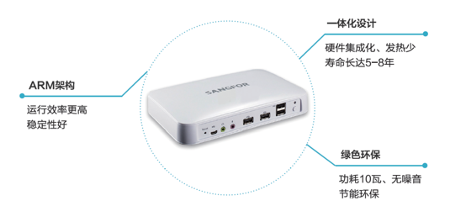
- ARM架构：硬件架构采用ARM A9芯片，其优势在于系统运行效率更高，而且长期使用更为稳定。
- 一体化设计：设备采用集成化设计模式，无多余零部件，并且运行过程中发热少，所以寿命更长，高达5~8年。
- 绿色环保：平均功耗仅10W，相对PC可节省10倍电力成本，并且无风扇运行，全程无噪音。
- 桌面云一体机（VDS）
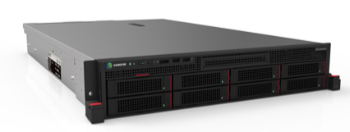
桌面云一体机是一款专为“云桌面”量身定制的软硬件一体化服务器（包括虚拟桌面控制器、服务器虚拟化、存储虚拟化等软件平台），通过提供简单、一站式交付方案，极大降低部署难度，从而帮助用户加快桌面云项目进度。
- 高性价比：深信服桌面云方案无需购置独立存储，通过虚拟存储技术提供高性能、低成本的存储方案，效果与独立存储一样，但可以节省存储成本。
- 极致体验：传统方案采用纯机械硬盘设计，多桌面并发使用时容易卡顿。深信服采用SSD+HDD混合设计方式，同时利用高效缓存技术可以提升多倍IO性能，保障云桌面流畅体验。
- 良好扩展：普通服务器方案，扩容时需要停机做复杂配置。桌面云一体机在扩容时无需停机，只需在线加入集群，即可自动实现资源平衡，扩容非常轻松方便。
- 高稳定性：深信服桌面云一体机采用全集群架构设计，主机和磁盘硬盘均有冗余设计机制，能够实现故障自动迁移，确保桌面业务稳定运行。

软件平台
- 虚拟桌面控制器：提供用户认证管理、细粒度策略控制、桌面/云终端统一监控及管理等功能，实现更安全、更可靠地交付云桌面。
- 服务器虚拟化：祼金属架构，可为云桌面提供高性能负载平台和先进管理功能，包括虚拟机快速部署、资源管理及监控、集群高可用、动态迁移、数据备份及恢复等功能。
- 存储虚拟化：将服务器直连硬盘形成分布式共享数据存储，通过内置冗余机制可透明存储多个数据副本，以确保磁盘和服务器故障时，数据不会丢失，并且依然可用。

深信服桌面云方案特点与优势

优质上机体验
上课过程中，学生的桌面操作往往相同，所以我们采用重复IO缓存加速技术，可将学生桌面时常访问的热点数据在SSD中缓存，为用户提供了更快的开机/上网速度、更高的桌面性能。

流畅视频播放
采用视频重定向技术，流畅播放1080P视频，无需占用虚拟机资源。传统方案采用虚拟机软解码，播放时会消耗很多虚拟机资源，导致并发播放时服务器压力大。

外设完美兼容
除了全面兼容各种教学软件之外，深信服桌面云对外设的兼容性更好，包括电子白板、扫描枪、扫描仪、摄像头、密码小键盘、二代身份证读卡器、手写板、打印机、USB-key 等常见外设。

离线屏幕广播
配套定制化的多媒体电子教室软件，教师机（物理PC）可以直接将屏幕和视频统一推送给学生机（瘦终端），所以在服务器或后端网络异常情况下，学生无法接入桌面，但老师依然可以使用屏幕广播给学生上课，保障教学进度。

移动课堂与办公
除了瘦终端，我们还支持通过笔记本、IPAD等不同设备随时随地接入桌面和校园网络，不仅满足学生个性化学习需求，而且方便老师进行移动教学、移动备课。传统方案对跨网段、跨平台访问桌面的兼容性差，或者不支持。

稳定可靠云架构
采用虚拟存储技术，直接把所有服务器本地硬盘组成存储资源池，如果磁盘故障，秒级恢复业务，用户无感知；如果主机故障，3分钟恢复业务。传统方案采用独立存储技术，成本高、扩容麻烦；或者采用镜像同步技术，不好用、数据实时性差。

效果展示

学校行业画像展示

运维画像展示

全网安全态势感知
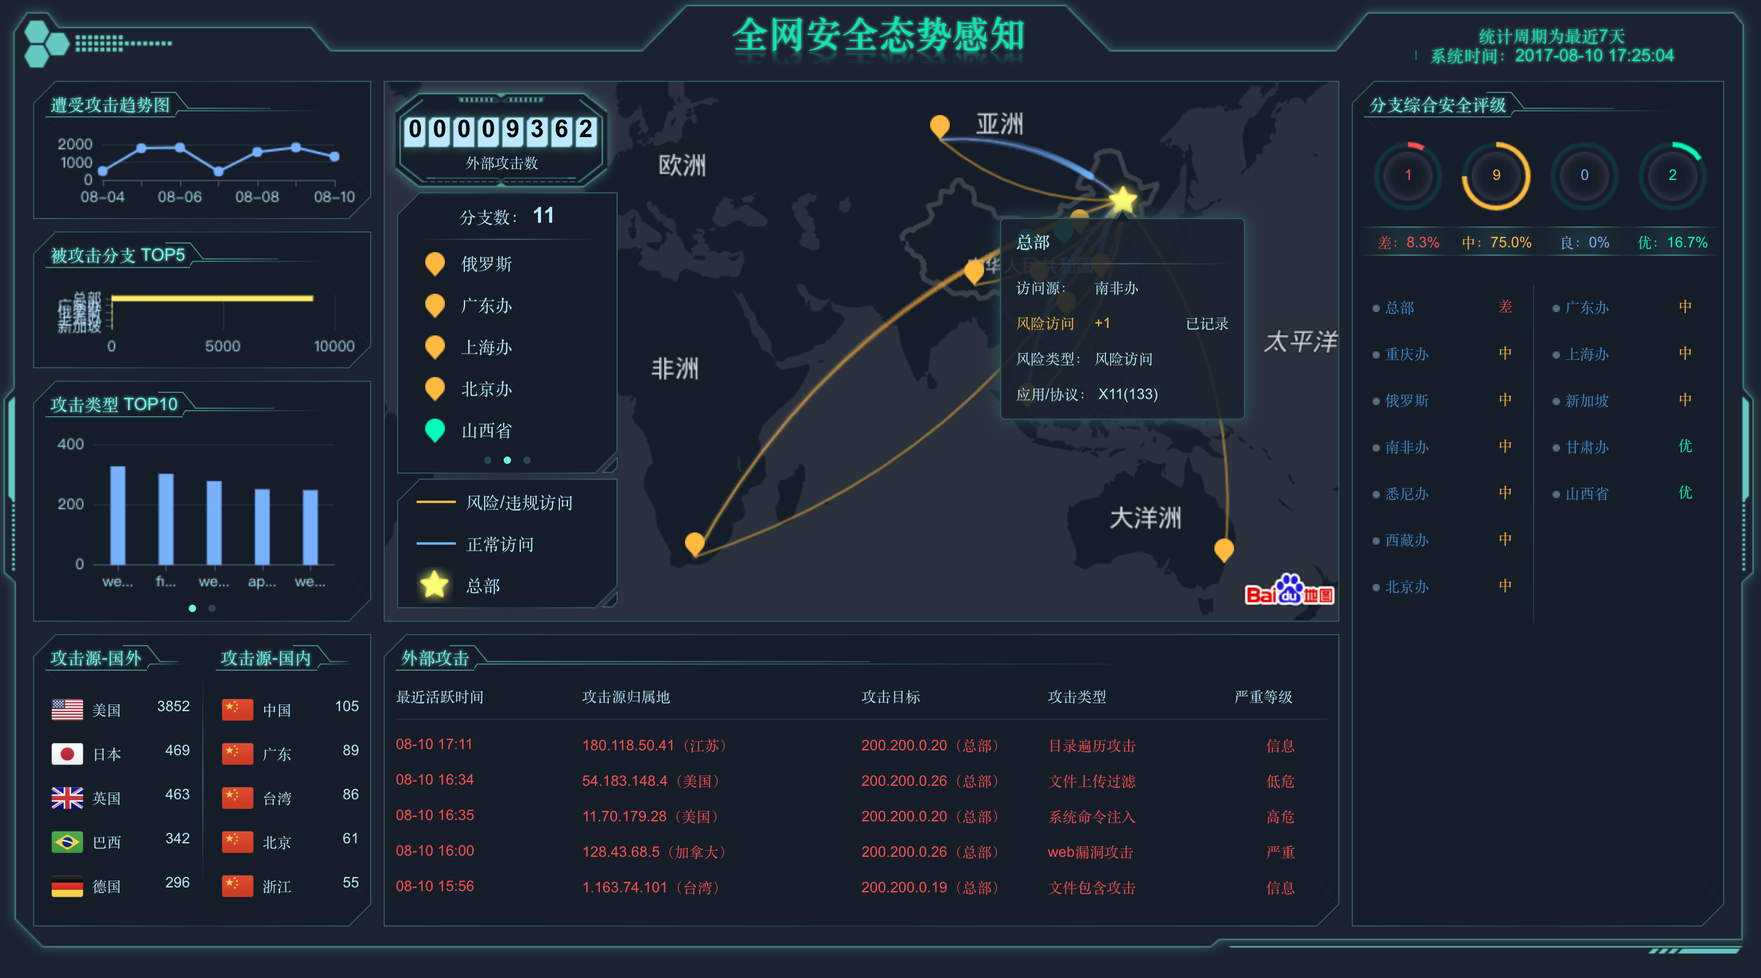
  - 全网业务访问关系可视化
业务系统访问关系：通过访问关系学习展示各个分支用户、业务系统、互联网之间访问关系，通过颜色区分不同危险等级用户、业务系统，可视化的呈现以识别非法的访问；
业务系统应用及流量可视化：业务系统的应用、流量、会话数进行可视化的呈现，并提供流量趋势分析。

建设清单
序号 | 产品名称 | 品牌 | 规格型号 | 单位 | 数量
1 | 机柜 | 北斗 | 北斗 BR 一体化机柜:  UPS-6kVA，机架空调-3.5kW 直流变频，单相供电，7 寸屏，IP5X，带 240V9AH-3U 电池包 （4800W) | 台 | 1
2 | abos一体机 | 深信服 | abos-3000:  CPU E5-2620*2 V4,96G内存，8*SATA/SAS盘位，默认480G系统盘，6个GE接口， 2*240G SSD缓存盘；2*1T SATA数据盘；包含abos平台软件V3.2 | 台 | 1
3 | abos-vAC-100  虚拟上网行为管理模块授权 | 深信服 | abos虚拟上网行为管理模块授权：  适用于100M带宽出口；包含流量管控、应用封堵、行为审计等功能；三年规则库升级；三年软件升级 | 套 | 1
4 | abos-vAF-100  虚拟下一代防火墙模块授权 | 深信服 | abos虚拟下一代防火墙模块授权：  适用于100M带宽出口；包含传统防火墙，入侵检测与防御，僵尸网络检测，实施漏洞分析，web应用防护模块；三年安全特征库升级 | 套 | 1
5 | abos-vSSL-100  虚拟VPN模块授权 | 深信服 | abos虚拟VPN模块授权：  提供IPsec与SSL远程接入功能：本次提供30个SSL接入授权 | 套 | 1
6 | 深信服安全感知平台 | 深信服 | 硬件指标：1U， 32G内存，SSD 128G系统盘、SATA 16T存储、单电源，标配6个千兆电口； 安全感知平台基于海量的安全数据，通过机器学习、UEBA、关联分析等智能技术，帮助客户看清业务、感知威胁、及时预警、快速响应。 | 套 | 1
7 | 深信服探针 | 深信服 | 性能指标：1Gbps，硬件指标：1U，SSD 64G、单电源，标配4个千兆电口+2个千兆光口； 潜伏威胁探针主要通过旁路部署方式对全流量信息进行采集 | 台 | 1
8 | 超融合一体机 | 深信服 | aServer-2205  CPU E5-2650*2 V4,128G内存，12*SATA/SAS盘位，默认128G系统盘，2*480G SSD缓存盘，6个GE接口，4*6T SATA 数据盘 | 台 | 3
9 | 超融合软件授权 | 深信服 | 超融合软件授权  包含网络虚拟化、存储虚拟化、服务器虚拟化授权，每物理CPU收费 | 套 | 6
10 | 云终端  aDesk-EDU-100 | 深信服 | 产品架构：ARM架构  CPU主频：1.6Ghz，  CPU核数：4核，  内存：1G，  Flash存储：4G，  接口：6个USB接口、1个VGA显示接口、1个标准以太网口。 | 台 | 150
11 | 虚拟化管理接入授权软件  VDI Client | 深信服 | 支持用户名密码、短信认证、动态令牌、数字证书Key、AD域认证、Radius认证、硬件特征码、图形验证码、第三方CA对接等多种认证方式，并且可以自由组合以提升接入安全性。支持多重密码安全策略，可设置密码不能包含用户名、新密码不能与旧密码相同、首次登录强制修改密码、强制要求定时修改密码、密码强度验证；支持图形校验码、软键盘。 | 套 | 150
12 | 虚拟桌面接入管理软件  VDC v5.0 | 深信服 | 每用户可可使用3个虚拟桌面资源，包含独享桌面、共享桌面和远程应用。支持客户端安全检查功能，可以根据客户接入终端的系统版本、接入IP，接入时间，杀毒软件的安装更新情况等，指定用户的访问控制策略。支持个人盘加密技术，可对存储个人数据的磁盘文件进行加密，保障个人隐私安全。支持以会话数、CPU、内存、I/O、综合性能，至少5种策略进行共享桌面服务器的负载均衡。要求支持LAN-WAN、LAN-DMZ、VPN-LAN的双向过滤规则，支持端口映射、代理上网，支持QOS设置。支持快速传输协议加速、单边加速，支持FLASH重定向、音视频重定向。支持以会话数、CPU、内存、I/O、综合性能，5种策略进行共享桌面服务器的负载均衡。 | 套 | 1
13 | 服务器虚拟化软件  VMP | 深信服 | 支持虚拟机生命周期管理，虚拟化平台在部署Hypervisor后无需额外安装管理中心组件情况下，实现基于Web页面的平台访问和精细化管理功能，采用裸金属架构，兼容现有市场上主流的存储阵列产品和存储协议，平台提供FC-SAN、iSCSI存储对接功能。支持标准虚拟交换机、分布式虚拟交换机的网络虚拟化技术。支持启用内存回收机制，利用内存智能检测技术，自动回收该虚拟机的空闲内存，以便启动更多的虚拟机。 | 套 | 1
14 | 桌面云一体机服务器  VDS-E7500 | 深信服 | 云课堂一体机，CPU 2*E5-2680 V4,128G内存， 12*SATA/SAS盘位，默认64G系统 盘， 1*480G SSD数据盘，6个GE 接口, 2个万兆光口，无磁盘 | 台 | 3
15 | 深信服虚拟存储V2.0 | 深信服 | 与桌面云一体机配套销售，替代外置存储，通过软件形式将服务器硬盘资源池化，实现数据备份及故障切换。 | 套 | 4
16 | 无线控制器 | 信锐 | 软件控制器，需要安装在虚拟机上。最大支持AP数同硬件控制器（配置相应的硬件资源）支持对无线、有线网络的统一管理。支持多样化认证，如：802.1X认证，微信认证、二维码授权认证、短信认证等；支持热点地图及用户画像系统；支持分级分权管理及安全、运维画像；支持交换机可视化状态查看，支持交换机批量编辑，支持交换机可视化批量配置；支持交换机可视化管理，边缘安全管理；支持手机端APP运维管理等；推荐配置：CPU颗数≥2，内存≥2GB，硬盘存储≥40GB | 台 | 1
17 | 室内吸顶AP | 信锐 | 室内智能11ac wave2无线接入点，支持MU-MIMO，内置智能天线，支持2.4G和5G同时工作，整机最大接入速率1167Mbps；微信认证、APP缓存、数据探针、智能负载均衡、网关、VPN、QoS、胖瘦一体化；支持POE和本地供电 | 台 | 80
18 | 室外AP | 信锐 | 室外型11acwave2无线接入点；支持2.4G和5G同时工作，整机最大接入速率1267Mbps；一个SFP光口和两个千兆电口；IP68专业防尘防水，内置天馈防雷器，仅支持POE供电（需要配置室外大功率POE注入器 | 台 | 10
19 | 电子书包AP | 信锐 | 室内高性能11ac wave2三频AP，采用创新的三频设计，支持2.4G、5G、5G三频并发，整机最高速率可达3Gbps，支持双电口上联，支持USB口，支持微信认证、APP缓存、数据探针、智能负载均衡、网关、VPN、QoS、胖瘦一体化，支持PoE+和本地供电。 | 台 | 10
20 | 24口智能POE交换机 | 信锐 | 下一代智能POE交换机，24个千兆POE电口，4个10G SFP+万兆光口，支持IEEE 802.3af/at供电标准，单端口最大输出PoE功率30W，整机最大输出PoE功率370W；支持NAC统一管理、统一查看状态、VLAN等配置管理；支持胖瘦一体化 | 台 | 8
21 | 核心交换机 | 信锐 | 下一代智能光交换机，48个万兆/千兆光口，6个40GE QSFP+光口，支持全端口线速转发；支持NAC统一管理、统一查看状态、VLAN等配置管理；支持胖瘦一体化；支持双电源模块，默认含2个交流电源，满配5个风扇模块。 | 台 | 2
22 | 汇聚交换机 | 信锐 | 下一代智能万兆交换机，24个10/100/1000Base-T自适应电口，4个万兆SFP+光口，支持全端口线速转发；支持NAC统一管理、统一查看状态、VLAN等配置管理；支持胖瘦一体化 | 台 | 8
23 | 接入交换机 | 信锐 | 下一代智能千兆交换机，24个10/100/1000Base-T自适应电口，4个千兆SFP光口，支持全端口线速转发；支持NAC统一管理、统一查看状态、VLAN等配置管理；支持胖瘦一体化 | 台 | 20
24 | 2路灯光开关 | 信锐 | 信锐LoRa型双路智能触摸开关，最大额定功率2500W，可直接替换原有的零火版开关面板，实现灯关定时开关、远程控制等，可用于教室、会议室、办公室等场景。内置光敏电阻感应器，当靠近触摸开关时会自动调节指示灯亮度。 | 套 | 50
25 | 10A入墙式插座 | 信锐 | 信锐LoRa型智能插座，国标5孔10A，带安全门，最大额定功率2500W，内置低分贝蜂鸣器，支持远程控制，带电量计量、通断电控制、功率告警、延迟上电等 | 个 | 75
26 | 10A排插 | 信锐 | 信锐LoRa型智能排插，5孔5位10A，带安全门，最大额定功率2500W，内置低分贝蜂鸣器，支持远程控制，带电量计量、通断电控制、功率告警、延迟上电等 | 个 | 100
27 | 数据采集器 | 信锐 | 支持对一体机设备进行状态查询、远程开关机、使用率统计等，需要设备厂商提供RS232/RS485协议文档 | 套 | 25
28 | 空调红外网关 | 信锐 | 信锐LoRa型红外遥控器，标准NEC协议， 内置红外接收管，可遥控市面95%以上的红外接收设备，包括空调、投影仪、电视机、窗帘、灯光等，支持超过8000+以上编码的云端红外码库；可联动信锐物联网平台及物联网设备实现万物互联、智能遥控；遥控距离10米，360°全向发射；支持IP64防水防尘；支持DC直流供电 | 个 | 25
29 | 温湿度传感器 | 信锐 | 信锐LoRa型温湿度传感器，并集成环境光强度传感器，可用于监控办公大楼内的温湿度信息和光照强度信息采集，并且可以联动控制空调。外形小巧，方便安装；适应于室内常规环境；含专用一次性锂电池供电，在典型使用场景下电池寿命1~3年。 | 个 | 25
30 | 窗帘电机套装 | 信锐 | 拉伸式窗帘，包含传动轴、电机、安装码等，不含窗帘 | 台 | 50
31 | 窗帘控制器 | 信锐 | 2路开关控制器，可以搭配动能开关来实现情景面板，或者控制窗帘等类型的开关闭合 | 台 | 50
32 | 窗帘动能开关 | 信锐 | 2键动能开关（无须电池），搭配SI-ME-EWA-ACT-M0-R6-F，通过通用传感器数据采集器，可实现情景面板的功能，或者控制灯光等类型。 | 台 | 50
33 | 红外人体感应 | 信锐 | 信锐LoRa型红外人体感应传感器，可检测半径范围10m内的人员流动情况，可用于机房、会议室、走廊、教室等场景；检测区域内是否有人出现，并联动灯关、投影仪、幕布等设备自动开启和关闭。设备小巧，部署方便，支持内置电池和DC本地适配器供电，内置电池使用支持2～3年。 | 台 | 25
34 | 智慧空开 | 信锐 | S3-3P智慧微断380V 63A含运行软件MT303，3P三火，单相额定63A，分断6KA | 台 | 25
35 | 智慧空开 | 信锐 | S3-2P带漏保智慧微断220V 32A含运行软件MT302，2P带漏保，额定32A，分断6KA | 台 | 25
36 | 智慧空开 | 信锐 | S3-1P智慧微断220V 20A含运行软件MT301，1P额定20A，分断6KA | 台 | 25
37 | 信锐LoRa通信模组 | 信锐 | 信锐LoRa空开通信模组，实现智能空开与信锐物联网平台的互相联动，包括数据回传及策略控制 | 台 | 25
38 | 智能空气开关电源配件 | 信锐 | S3电源及防浪涌模组，最大泄放15KA，额定2.5A | 台 | 25
39 | 连接专用线 | 信锐 | 40cm通讯连接线，用于把两排导轨的空开互联起来 | 根 | 25
40 | 六键情景面板 | 信锐 | 6键动能开关（无须电池），搭配SI-ME-EWA-ACT-M0-R6-F，通过通用传感器数据采集器，可实现情景面板的功能，或者控制灯光等类型。作为情景面板使用时，需要自定义按键的文字 | 个 | 25
41 | 配套情景面板网关 | 信锐 | 6路开关控制器（同时可作为网关），接收 SI-ME-EWA-SW-M0-G6-F 动能开关的按键信号，并传递给通用传感器数据采集器实现情景面板的功能。 | 台 | 10
42 | 室内LoRa网关 | 信锐 | 信锐室内LoRa 网关，工作频率 470-510MHz，1个RJ45以太网口，支持 PoE 及DC供电，最大同时并发接入传感器100个。 | 台 | 10
43 | 数据采集器 | 信锐 | 信锐GSM&LoRa二合一物联网数据采集器，可对接第三方或者已有的传感器，采集传感器的数据并通过GSM或者LoRa协议回传到物联网平台上。支持的传感器接口非常广泛，包括：0-10V 电压，4-20mA 电流，开关量信号（干接点及湿接点），RS485/modbus。可以对接广泛的传感器，包括温湿度传感器、压力传感器、光照传感器，烟雾传感器等。 | 台 | 25
44 | PoE交换机 | 信锐 | 24口PoE交换机 | 台 | 2
45 | 教室物联网控制器 | 信锐 | 信锐IOT物联平台，软硬件一体机，支持LoRa、GSM、RS485等丰富的物联网传感器接入；支持空间管理、设备管理、智能策略、数据分析等功能；支持丰富的应用市场（包括智慧机房、智慧办公、智慧教室、节能减排），支持二次开发 | 台 | 1
46 | NAC管理传感器数Lic | 信锐 | 物联网传感器管理授权，每增加一个NAC管理传感器的授权 | 个 | 400
47 | NAC管理回传器数Lic | 信锐 | 物联网回传器管理授权,，每增加一个NAC管理回传器的授权 | 个 | 50
48 | 互联网业务安全托管服务高级版(套餐三) | 深信服 | 实时带宽≤20Mb/s、防护域名数量≤10个，为用户网站提供资产梳理与识别、Web暴露面监测、Web漏洞扫描、信息泄漏检测、弱口令检测、漏洞验证、高危0day事件告警、业务可用性监测和预警、关联分析、动态防护、定向防护、实时对抗、应急对抗、持续升级、篡改监测和处置、黑链监测和处置、恶意文件检测和处置、应急响应；以及安全专家代管服务。远程系统漏洞管理4次：对漏洞进行检测，并协助用户进行漏洞修复。现场应急或巡检：重大事件云端专家协助本地专家团队主动上门处置，若无安全事件则进行网络安全巡检。 | 年 | 1

